SW Technical Document

Rancang Bangun Website Bulbul Creative-Ta

Dibuat Oleh :

|  |  |
| --- | --- |
| 11322020 | Oktavia Letisya Simatupang |
| 11322004 | Destina Manurung |
| 11322024 | Joy Diego Napitupulu |
| 11322049 | Trinita Situmorang |

Untuk :

Bulbul Creative-Ta

Bulbul, Kec.Balige, Toba, Sumatera Utara

|  |  |  |  |  |  |  |
| --- | --- | --- | --- | --- | --- | --- |
|  |  | **Proyek Akhir 2 2024**  **Institut Teknologi Del** | | | |  |
| *No. Dokumen: SW-PA2-04-2024* | | | *Versi: 00.02* | *Tanggal : 27-05-24* | *Jumlah Halaman :* | |

**DAFTAR ISI**

1 Introduction 8

1.1 Purpose of Document 8

1.2 Scope 8

1.3 Definition,Acronym and Abbreviation 8

1.4 Identification and Numbering 10

1.5 Reference Documents 11

1.6 Document Summary 12

2 System Overview 13

2.1 Current System Overview 13

2.2 Target System 13

2.2.1 Proses Bisnis Registrasi 14

2.2.3 Proses Bisnis Melihat Detail Produk 14

2.2.4 Proses Bisnis Menambah Produk 15

2.2.5 Proses Bisnis Mengedit Produk 15

2.2.6 Proses Bisnis Menghapus Produk 16

2.2.7 Proses Bisnis Melihat Kategori 16

2.2.8 Proses Bisnis Menambah Kategori 16

2.2.9 Proses Bisnis Mengedit Kategori 17

2.2.10 Proses Bisnis Menghapus Kategori 17

2.2.11 Proses Bisnis Melihat Keranjang 18

2.2.12 Proses Bisnis Menambahkan ke Keranjang 18

2.2.13 Proses Bisnis Mengedit Keranjang 18

2.2.14 Proses Bisnis Menghapus Keranjang 19

2.2.15 Proses Bisnis Melakukan Pemesanan dan Pembayaran 19

2.216 Proses Bisnis Melihat Detail Pesanan 20

2.2.17 Proses Bisnis Konfirmasi Pesanan 20

2.2.18 Proses Bisnis Melihat Laporan Produk 21

2.2.19 Proses Bisnis Melihat Laporan Pembayaran 21

2.2.20 Proses Bisnis Melihat Laporan Penjualan 21

2.2.21 Proses Bisnis Mencetak Laporan 22

2.2.22 Proses Bisnis Menambah Slide 22

2.2.23 Proses Bisnis Mengedit Slide 22

2.2.24 Proses Bisnis Menghapus Slide 23

2.2.25 Proses Bisnis Melihat Favorite 23

2.2.26 Proses Bisnis Menambahkan ke Favorite 24

2.2.27 Proses Bisnis Melihat Inventaris 24

2.2.28 Proses Bisnis Melihat Data Pengiriman 24

2.2.29 Proses Bisnis Melihat Grafik 25

2.2.30 Bisnis Proses Logout 25

3 Software General Description 26

3.1 Product Main Function 26

3.2 User Characteristics 28

3.2.1 Pengguna 1 29

3.2.2 Pengguna 2 29

3.2.3 Pengguna 3 30

3.3 Constrains 30

3.4 SW Environment 30

3.4.1 Development 30

3.4.2 Operational 32

4 Requirement Definition 35

4.1 External Interface 35

4.1.1 User Interface 35

4.1.2 Hardware Interface 39

4.1.3 Software Interface 39

4.1.4 Communication Description 40

4.1.4.2 Data Interface Description 40

4.2 Functional Description 40

4.2.1 Use Case Scenario 41

4.2.1.1 Fungsi/Fitur 1 41

4.2.2 Fungsi/Fitur 2 43

4.2.3 Fungsi/Fitur 3 45

4.2.4.Fungsi/Fitur 4 47

4.2.5 Fungsi/Fitur 5 50

4.2.6 Fungsi/Fitur 6 53

4.2.7 Fungsi/Fitur 7 55

4.2.8 Fungsi/Fitur 8 56

4.2.9 Fungsi/Fitur 9 59

4.2.10 Fungsi/Fitur 10 62

4.2.11 Fungsi/Fitur 11 64

4.2.12 Fungsi/Fitur 12 65

4.2.13 Fungsi/Fitur 13 67

4.2.14 Fungsi/Fitur 14 68

4.2.15 Fungsi/Fitur 15 70

4.2.16 Fungsi/Fitur 16 73

4.2.17 Fungsi/Fitur 17 75

4.2.18 Fungsi/Fitur 18 77

4.2.19 Fungsi/Fitur 19 79

4.2.20 Fungsi/Fitur 20 81

4.2.21 Fungsi/Fitur 21 82

4.2.22 Fungsi/Fitur 22 84

4.2.23 Fungsi/Fitur 23 86

4.2.24 Fungsi/Fitur 24 88

4.2.25 Fungsi/Fitur 25 90

4.2.26 Fungsi/Fitur 26 91

4.2.27 Fungsi/Fitur 27 93

4.2.28 Fungsi/Fitur 28 95

4.2.29 Fungsi/Fitur 29 96

4.2.30 Fungsi/Fitur 30 98

4.2 Data Requirement 99

4.2.1 E-R Diagram 99

4.3 Functional Requirement 100

4.4 Non-Functional Requirement 102

4.5 Design Constraints 103

5 Design 104

5.1 Data Description 104

5.1.1 Domain/ Type Definition 104

5.1 .2 Conceptual Data Model 115

5.1.3 Physical Data Model 115

6. Detail Design Description 117

6.1 Table Structure 117

6.1.1 Tabel Product 117

6.1.2 Table product_image 119

6.1.3 Table product_attribute_values 121

6.1.4 Table attributes 123

6.1.5 Table attribute_option 125

6.1.6 Table product_categories 126

6.1.7 Table categories 127

6.1.8 Table wish list 128

6.1.9 Table product_inventories 129

6.1.10 Table users 130

6.1.11 Table slide 133

6.1.12 Table order_items 134

6.1.13 Table shipments 136

6.1.14 Table payments 139

6.1.15 Table orders 141

6.2 Class Diagram 143

6.3 Sequence Diagram 144

6.3.1 SD001: Sequence Diagram Login 145

6.3.2 SD002: Sequence Diagram Registrasi 145

6.3.3 SD003: Sequence Diagram Melihat Detail Produk 146

6.3.4 SD004: Sequence Diagram Menambah Produk 146

6.3.5 SD005: Sequence Diagram Mengedit Produk 147

6.3.6 SD006: Sequence Diagram Menghapus Produk 147

6.3.7 SD007: Sequence Diagram Melihat Kategori 148

6.3.8 SD008: Sequence Diagram Menambah Kategori 148

6.3.9 SD009: Sequence Diagram Mengedit Kategori 149

6.3.10 SD0010: Sequence Diagram Menghapus Kategori 149

6.3.11 SD0011: Sequence Diagram Melihat Keranjang 150

6.3.12 SD0012: Sequence Diagram Menambahkan ke Keranjang 150

6.3.13 SD0013: Sequence Diagram Mengedit Keranjang 151

6.3.14 SD0014: Sequence Diagram Menghapus Keranjang 151

6.3.15 SD0015: Sequence Diagram Melakukan Pemesanan dan Pembayaran 151

6.3.16 SD0016: Sequence Diagram Melihat Laporan Penjualan 152

6.3.17 SD0017: Sequence Diagram Melihat Laporan Produk 153

6.3.18 SD0018: Sequence Diagram Melihat Laporan Pembayaran 153

6.3.19 SD0019: Sequence Diagram Melihat Laporan Inventori 154

6.3.20 SD0020: Sequence Diagram Melihat Detail Pesanan 154

6.3.21 SD0021: Sequence Diagram Menambah Slide 155

6.3.22 SD0022: Sequence Diagram Mengedit Slide 155

6.3.23 SD0023: Sequence Diagram Menghapus Slide 156

6.3.24 SD0024: Sequence Diagram Melihat Favorites 156

6.3.25 SD0025: Sequence Diagram Menambahkan ke Favorites 157

6.3.26 SD0026: Sequence Diagram Mencetak Laporan 157

6.3.27 SD0027: Sequence Diagram Konfirmasi Pesanan 158

6.3.28 SD0028: Sequence Diagram Melihat Data Pengiriman 158

6.3.29 SD0029: Sequence Diagram Melihat Grafik 159

6.3.30 SD0030: Sequence Diagram Logout 159

6.4 Physical File 159

6.5 Tracebility 162

7 Testing 165

7.1 Test Preparation 165

7.1.1 Procedural Preparation 165

7.1.2 HW & Network Preparation 165

7.1.3 SW Preparation 165

7.2 Test Plan and Identification 165

7.3 Test Script & Result 167

7.3.1 Test Script Butir-Uji- 1 168

7.3.2 Test Script Butir-Uji- 2 169

7.3.3 Test Script Butir-Uji- 3 171

7.3.4 Test Script Butir-Uji- 4 172

7.3.5 Test Script Butir-Uji- 5 174

7.3.6 Test Script Butir-Uji- 6 175

7.3.7 Test Script Butir-Uji- 7 176

7.3.8 Test Script Butir-Uji- 8 178

7.3.9 Test Script Butir-Uji- 9 179

7.3.10 Test Script Butir-Uji-10 181

7.3.11 Test Script Butir-Uji- 11 182

7.3.12 Test Script Butir-Uji- 12 183

7.3.13 Test Script Butir-Uji- 13 184

7.3.14 Test Script Butir-Uji- 14 186

7.3.15 Test Script Butir-Uji- 15 187

7.3.16 Test Script Butir-Uji-16 189

7.3.17 Test Script Butir-Uji-17 190

7.3.18 Test Script Butir-Uji- 18 191

7.3.19 Test Script Butir-Uji- 19 192

7.3.20 Test Script Butir-Uji- 20 194

7.3.21 Test Script Butir-Uji- 21 195

7.3.22 Test Script Butir-Uji-22 196

7.3.23 Test Script Butir-Uji-23 198

7.3.24Test Script Butir-Uji-24 199

7.3.25 Test Script Butir-Uji-25 200

7.3.26 Test Script Butir-Uji-26 201

7.3.27 Test Script Butir-Uji-27 203

7.3.28 Test Script Butir-Uji-28 204

7.3.29 Test Script Butir-Uji-29 205

7.3.30 Test Script Butir-Uji-30 206

7.4 Test Summary Result & History 208

7.4.1 Scenario-1 208

LAMPIRAN 213

Sejarah Versi 214

Sejarah Perubahan 215

**Daftar Tabel**

Tabel 1 Definisi dan Deskripsi 10

Tabel 2 Akronim dan Singkatan 11

Tabel 3 Aturan Penulisan Dokumen 12

Tabel 4 Ringkasan Dokumen 14

Tabel 5 User Characteristics 30

Tabel 6 Spesifikasi Perangkat Lunak 32

Tabel 7 Spesifikasi Perangkat Keras 33

Tabel 8 Hardware Requirement 34

Tabel 9 S/W development Tools 34

Tabel 10 Hardware Requirement 35

Tabel 11 S/w Requirement 36

Tabel 12 Hardware Interface 41

Tabel 13 Use Case Scenario Registrasi 44

Tabel 14 Use Case Scenario Login 45

Tabel 15 Use case Scenario Melihat Detail Produk 48

Tabel 16 Use case Scenario menambah produk 49

Tabel 17 Use case Scenario mengedit produk 52

Tabel 18 Use case Scenario menghapus produk 55

Tabel 19 Use case Scenario Melihat Kategori 57

Tabel 20 Use case Scenario menambah kategori 59

Tabel 21 Use case Scenario mengedit kategori 61

Tabel 22 Use case Scenario menghapus kategori 64

Tabel 23 Use Case Scenario Melihat Keranjang 66

Tabel 24 Use Case Scenario Menambah Keranjang 67

Tabel 25 Use Case Scenario Mengedit Keranjang 69

Tabel 26 Use Case Scenario Menghapus Keranjang 71

Tabel 27 Use Case Scenario Melakukan Pemesanan dan Pembayaran 73

Tabel 28 Use Case Scenario Melihat Detail Pemesanan 75

Tabel 29 Use Case Scenario Melakukan Konfirmasi Pesanan 77

Tabel 30 Use case Scenario Melihat Laporan produk 79

Tabel 31 Use case Scenario Melihat Laporan pembayaran 81

Tabel 32 Use case Scenario Melihat Laporan Penjualan 83

Tabel 33 Use Case Scenario Mencetak Laporan 85

Tabel 34 Use Case Scenario Menambah Slide 87

Tabel 35 Use Cse Scenario Mengedit Slide 88

Tabel 36 Use Case Scenario Menghapus Slide 90

Tabel 37 Use Case Scenario Melihat Favorite 92

Tabel 38 Use Case Scenario Menambah Favorite 94

Tabel 39 Use Case Scenario Melihat Inventaris 95

Tabel 40 Use Case Scenario Melihat Data Pengiriman 97

Tabel 41 Use Case Scenario Melihat Grafik 99

Tabel 42 Use Case Scenario Logout 100

Tabel 43 Non-Functional Requirement 104

Tabel 44 Domain/ Type Definition 106

Tabel 45 Product 119

Tabel 46 product_image 121

Tabel 47 product_attribute_values 123

Tabel 48 attributes 125

Tabel 49 attribute_option 127

Tabel 50 product_categories 128

Tabel 51 categories 129

Tabel 52 whish_list 130

Tabel 53 product_inventories 132

Tabel 54 users 133

Tabel 55 slide 135

Tabel 56 order_items 137

Tabel 57 shipments 139

Tabel 58 payments 141

Tabel 59 orders 144

Tabel 60 Physical File 161

Tabel 61 Tracebility 164

Tabel 62 Test Plant & Identification 167

Tabel 63 Test Script Butir Uji-1 170

Tabel 64 Test Script Butir Uji-2 171

Tabel 65 Test Script Butir Uji-3 173

Tabel 66 Test Script Butir Uji-4 174

Tabel 67 Test Script Butir Uji-5 176

Tabel 68 Test Script Butir Uji-6 177

Tabel 69 Test Script Butir Uji-7 178

Tabel 70 Test Script Butir Uji-8 180

Tabel 71 Test Script Butir Uji-10 181

Tabel 72 Test Script Butir Uji-10 183

Tabel 73 Test Script Butir Uji-11 184

Tabel 74 Test Script Butir Uji-12 185

Tabel 75 Test Script Butir Uji-13 186

Tabel 76 Test Script Butir Uji-14 188

Tabel 77 Test Script Butir Uji-15 189

Tabel 78 Test Script Butir Uji-16 191

Tabel 79 Test Script Butir Uji-17 192

Tabel 80 Test Script Butir Uji-18 193

Tabel 81 Test Script Butir Uji-19 194

Tabel 82 Test Script Butir Uji-20 196

Tabel 83 Test Script Butir Uji-21 197

Tabel 84 Test Script Butir Uji-22 198

Tabel 85 Test Script Butir Uji-23 200

Tabel 86 Test Script Butir Uji-24 201

Tabel 87 Test Script Butir Uji-25 202

Tabel 88 Test Script Butir Uji-26 203

Tabel 89 Test Script Butir Uji-28 206

Tabel 90 Tabel Test Script Butir Uji-29 207

Tabel 91 Test Script Butir Uji-30 208

**Daftar Gambar**

Gambar 1 BPMN Current System 15

Gambar 2 BPMN Registrasi 16

Gambar 3 BPMN Login 16

Gambar 4 BPMN Melihat Detail Produk 17

Gambar 5 BPMN Menambah Produk 17

Gambar 6 BPMN Mengedit Produk 18

Gambar 7 BPMN Menghapus Produk 18

Gambar 8 BPMN Melihat Kategori 18

Gambar 9 BPMN Menambah Kategori 19

Gambar 10 BPMN Mengedit Kategori 19

Gambar 11 BPMN Menghapus Kategori 20

Gambar 12 BPMN Melihat Keranjang 20

Gambar 13 BPMN Menambahkan ke Keranjang 20

Gambar 14 BPMN Mengedit Keranjang 21

Gambar 15 BPMN Menghapus Keranjang 21

Gambar 16 BPMN Melakukan Pemesanan dan Pembayaran 22

Gambar 17 BPMN Melihat Detail Pesanan 22

Gambar 18 BPMN Konfirmasi Pesanan 22

Gambar 19 BPMN Melihat Laporan Produk 23

Gambar 20 BPMN Melihat Laporan Pembayaran 23

Gambar 21 BPMN Melihat Laporan Penjualan 24

Gambar 22 BPMN Mencetak Laporan 24

Gambar 23 BPMN Menambah Slide 24

Gambar 24 BPMN Mengedit Slide 25

Gambar 25 BPMN Menghapus Slide 25

Gambar 26 BPMN Melihat Favorites 26

Gambar 27 BPMN Menambahkan ke Favorite 26

Gambar 28 BPMN Melihat Inventaris 26

Gambar 29 BPMN Melihat Data Pengiriman 27

Gambar 30 BMPN Melihat Grafik 27

Gambar 31 BPMN Logout 27

Gambar 32 Tampilan Halaman Register 38

**Gambar 33 Tampilan Halaman Login** 38

Gambar 34 Tampilan Halaman Produk 39

Gambar 35 Tampilan Halaman Pesanan 39

Gambar 36 Tampilan Halaman Keranjang 40

Gambar 37 Tampilan Halaman Melihat Grafik 40

Gambar 38 Tampilan Halaman Pembayaran 41

Gambar 39 Use Case Diagram Rancang Bangun Website bulbul Creative-Ta 43

Gambar 40 ER-Diagram 102

Gambar 41 CDM Rancang Bangun Website Bulbul Creative-Ta 117

Gambar 42 PDM Rancang Bangun Website Bulbul Creative-Ta 118

Gambar 43 Class Diagran Rancang Bangun Website Bulbul Creative-Ta 146

Gambar 44 Sequence Diagram Login 147

Gambar 45 Sequence Diagram Registrasi 147

Gambar 46 Sequence Diagram Melihat Detail Produk 148

Gambar 47 Sequence Diagram Menambah Produk 148

Gambar 48 Sequence Diagram Mengedit Produk 149

Gambar 49 Sequence Diagram Menghapus Produk 149

Gambar 50 Sequence Diagram Melihat Kategori 150

Gambar 51 Sequence Diagram Menambah Kategori 150

Gambar 52 Sequence Diagram Mengedit Kategori 151

Gambar 53 Sequence Diagram Menghapus Kategori 152

Gambar 54 Sequence Diagram Melihat Keranjang 152

Gambar 55 Sequence Diagram Menambahkan ke Keranjang 152

Gambar 56 Sequence Diagram Mengedit Keranjang 153

Gambar 57 Sequence Diagram Menghapus Keranjang 153

Gambar 58 Sequence Diagram Melakukan Pemesanan dan Pembayaran 154

Gambar 59 Sequence Diagram Melihat Laporan Penjualan 154

Gambar 60 Sequence Diagram Melihat Laporan Produk 155

Gambar 61 Sequence Diagram Melihat Laporan Pembayaran 155

Gambar 62 Sequence Diagram Melihat Laporan Inventori 156

Gambar 63 Sequence Diagram Melihat Detail Pesanan 156

Gambar 64 Sequence Diagram Menambah Slide 157

Gambar 65 Sequence Diagram Mengedit Slide 157

Gambar 66 Sequence Diagram Menghapus Slide 158

Gambar 67 Sequence Diagram Melihat Favorites 158

Gambar 68 Sequence Diagram Menambahkan ke Favorites 159

Gambar 69 Sequence Diagram Mencetak Laporan 159

Gambar 70 Sequence Diagram Konfirmasi Pesanan 160

Gambar 71 Sequence Diagram Melihat Data Pengiriman 160

Gambar 72 Sequence Diagram Melihat Grafik 161

Gambar 73 Sequence Diagram Logout 161

# Introduction

Bab ini berisi pendahuluan yang terdiri dari tujuan penulisan dokumen *(purpose of document),* ruang lingkup *Scope),* defenisi, akronim dan singkatan yang digunakan *(definition, acronym and abbreviation),* aturan penomoran *(identification and numbering),* dokumen rujukan *(reference document)* dan ringkasan dokumen *(document summary).*

## Purpose of Document

Dokumen ini ditulis sebagai ringkasan dari rancangan pembangunan rancang bangun website Bulbul Creative-Ta. Adapun tujuan penulisan dokumen ada sebagai berikut :

1. Menjelaskan fungsi yang terdapat pada rancang bangun website Bulbul Creative-Ta
2. Menjelaskan aliran proses setiap fungsi pada rancang bangun website Bulbul Creative-Ta yang dilampirkan dengan *business process modeling notation* (BPMN) dan *sequence Diagram*
3. Menjelaskan lingkungan pegembangan dan pengoperasian dari rancang bangun website Bulbul Creative-Ta
4. Menjelaskan tabel yang digunakan pada rancang bangun website Bulbul Creative-Ta yang dilampirkan dengan *entity relationship diagram, class diagram, conceptual data model, physical data model* serta *tabel structure.*

Menjelaskan *testing (*pengujian) yang dilakukan terhadap rancang bangun website Bulbul Creative-Ta, sehingga didapatkan kesimpulan apakah website telah layak digunakan atau tidak.

## Scope

Ruang lingkup dokumen teknis ini mencakup fungsi, aliran proses setiap fungsi yang dijelaskan dengan BPMN dan *sequence diagram,* lingkungan pengembangan dan pengoperasian, tabel yang dijelaskan dengan *entity relationship diagram, class diagram, conceptual data model, physical data model* dan *tabel structure* serta pengujian (*testing)* terhadap rancang bangun website Bulbul Creative-Ta.

## Definition,Acronym and Abbreviation

Definisi dan deskripsi penjelasannya terdapat dalam tabel 1.

Tabel 1 Definisi dan Deskripsi

|  |  |  |
| --- | --- | --- |
| **No** | **Defenisi** | **Deskripsi** |
| 1 | *Current System* | System yang berlaku saat ini yang digunakan oleh user dalam mengelola rancang bangun website Bulbul Creative-Ta |
| 2 | *Developer* | Orang yang bertugas merancang dan membangun struktur dan tampilan sistem |
| 3 | *Target System* | Hal yang ingin dicapai dalam pembuatan layanan sistem |
| 4 | *User* | Orang yang akan menggunakan layanan sistem saat telah dikembangkan |
| 5 | *Class Diagram* | Diagram yang menggambarkan struktur sistem dari segi pendefinisian class-class yang akan membangun sebuah sistem aplikasi |
| 6 | *Architectural Design* | Desain arsitektur yang digunakan untuk menentukan jenis atau metode dalam membangun sistem |
| 7 | *Package Diagram* | Diagram yang menggambarkan pengelompokan dari *use case* dan *class diagram* yang memiliki sifat yang sama |
| 8 | *Sequence Diagram* | Diagram yang menggambarkan alur proses yang terjadi pada *user* dan sistem terhadap suatu fungsi yang ada |
| 9 | *Use case Diagram* | Diagram yang menggambarkan hubungan antara aktor dengan sistem |

Akronim dan singkatan serta deskripsi penjelasannya terdapat dalam tabel 2.

Tabel 2 Akronim dan Singkatan

|  |  |  |
| --- | --- | --- |
| **No** | **Akronim dan Singkatan** | **Penjelasan** |
| 1 | HTML | *Hypertext Markup Language* |
| 2 | PHP | *Processor Hypertext* |
| 3 | PA-2 | Proyek Akhir Tahun Kedua |
| 4 | BPMN | *Business Process Modelling Notation* |
| 5 | ERD | *Entity Relationship Diagram* |

## Identification and Numbering

Aturan penulisan yang digunakan dalam penulisan dokumen rancang bangun website

Bulbul Creative-Ta terlampir dalam tabel 3.

Tabel 3 Aturan Penulisan Dokumen

|  |  |
| --- | --- |
| **No** | **Deskripsi Aturan yang Digunakan** |
| 1 | Aturan penamaan dokumen dengan nama SRS-XX  Contoh : SRS-04 |
| 2 | Aturan penomoran dan penamaan bab dan sub-bab   1. Untuk penulisan penomoran bab : 1, 2, 3   Contoh : **1 Pendahuluan**   1. Untuk penulisan penomoran sub-bab : 1.1 , 1.2 , 1.3   Contoh : **1.1 Tujuan Penulisan Dokumen**   1. Untuk penulisan penomoran sub sub-bab : 1.1.1 , 1.1.2 , 1.1.3   Contoh : **2.1.1 Current System** |
| 3 | Aturan penomoran dan penamaan tabel dan gambar   * Untuk tabel : **Tabel 1 Definisi dan Deskripsi** * Untuk gambar : **Gambar 1 Current System Penyampaian Informasi** * Jenis font : Times New Roman * Jenis font Judul : Arial * Ukuran font : 12 * Ukuran judul : 12 * Ukuran font caption : 10 |

## Reference Documents

Dokumen yang menjadi rujukan dokumen teknis ini adalah sebagai berikut :

1. SRS-PA2-04-2024

Dokumen ini berisi tentang rancangan kerja dari pembangunan rancang bangun website Bulbul Creative-Ta.

1. SDD-PA2-04-2024

Dokumen ini berisi tentang pemodelan rancang bangun website Bulbul Creative-Ta yang dipresentasikan dengan beberapa diagram.

1. PiP-PA2-04-2024

Dokumen yang berisi jadwal pekerjaan yang telah dilakukan dan yang akan dilakukan dalam pembuatan rancang bangun website Bulbul Creative-Ta.

1. ToR-PA2-04-2024

Dokumen yang berisi gambaran umum dari sistem yang akan dikerjakan, fungsi apa saja yang terdapat pada sistem tersebut, dan siapa saja yang akan melakukan dan siapa saja yang akan melakukan dan membuat rancang bangun website Bulbul Creative-Ta

## Document Summary

Dokumen SW Technical Document dari rancang bangun website Bulbul Creative-Ta ini terdiri dari 7 bab. Ringkasan dokumen dapat dilihat pada tabel 4.

Tabel 4 Ringkasan Dokumen

|  |  |
| --- | --- |
| **Bab** | **Deskripsi** |
| Bab I | Bab ini menjelaskan tentang pembukaan, menjelaskan tentang tujuan pembuatan dokumen, ruang lingkup dokumen, daftar istilah dan definisi yang digunakan dalam dokumen-dokumen rujukan dan ringkasan dokumen |
| Bab II | Bab ini menjelaskan tentang deskripsi umum, menjelaskan tentang *current system* dan *target system* dari sistem |
| Bab III | Bab ini menjelaskan tentang kebutuhan rinci, menjelaskan tentang fungsi-fungsi sejarah yang diberikan ke pengguna, karakteristik pengguna, batasan perangkat yang digunakan dan lingkungan dimana aplikasi akan dikembangkan dan dioperasikan. |
| Bab IV | Bab ini menjelaskan tentang kebutuhan data, menjelaskan tentang *External interface, Functional Description, Data Requirement, Non-Functional Requirement* dan *Data Constraint* |
| Bab VI | Bab ini menjelaskan desain data yang akan digunakan dalam pengelolaan sistem, yang terdiri dari *table structure, class diagram, sequence diagram, physical file,* dan *traceability* |
| Bab VII | Pada bab ini berisi penjelasan mengenai persiapan pengujian, perencanaan pengujian, identifikasi dan hasil pengujian dari aplikasi |
| Bab II | Bab ini menjelaskan tentang deskripsi umum, menjelaskan tentang *current system* dan *target system* dari sistem |
| Bab III | Bab ini menjelaskan tentang kebutuhan rinci, menjelaskan tentang fungsi-fungsi sejarah yang diberikan ke pengguna, karakteristik pengguna, batasan perangkat yang digunakan dan lingkungan dimana aplikasi akan dikembangkan dan dioperasikan. |
| Bab IV | Bab ini menjelaskan tentang kebutuhan data, menjelaskan tentang *External interface, Functional Description, Data Requirement, Non-Functional Requirement* dan *Data Constraint* |
| Bab VI | Bab ini menjelaskan desain data yang akan digunakan dalam pengelolaan sistem, yang terdiri dari *table structure, class diagram, sequence diagram, physical file,* dan *traceability* |
| Bab VII | Pada bab ini berisi penjelasan mengenai persiapan pengujian, perencanaan pengujian, identifikasi dan hasil pengujian dari aplikasi |

# System Overview

Bab ini berisi penjelasan dari sistem yang akan dibangun, yang meliputi deskripsi umum sistem, current system atau sistem yang digunakan saat ini, target system, karakteristik pengguna, lingkungan pengimplementasian sistem yang akan dibangun, serta batasan desain.

## Current System Overview

Toko Bulbul Creative-Ta merupakan sebuah usaha yang bergerak dalam penjualan berbagai souvenir, berlokasi di Desa Lumban Bulbul, Kecamatan Balige, Kabupaten Toba, Sumatera Utara, Indonesia. Saat ini, proses penjualan produk masih dilakukan secara manual. Customer datang langsung ke rumah pemilik usaha untuk membeli atau memesan produk. Ketika produk yang diinginkan tersedia, maka customerakan membeli produk tersebut. Namun jika produk tidak tersedia, penjual akan membuat produk terlebih dahulu sebelum mengirimkannya kepada pembeli. Selain keterbatasan dalam pemasaran produk, tantangan lainnya adalah adanya customer yang menawar produk dengan harga rendah. Terjadi proses menawar sehingga diambil sebuah keputusan dan kesepakatan antara penjual dengan pembeli. Untuk mengatasi permasalahan yang dihadapi, diperlukan sebuah website yang dapat bertujuan untuk memfasilitasi pengelolaan data pesanan konsumen dan meningkatkan proses pemasaran produk. Website ini akan dilengkapi dengan fitur-fitur yang memudahkan operasional bisnis souvenir, termasuk penetapan harga yang lebih terstruktur. Proses bisnis terlampir pada gambar 1.

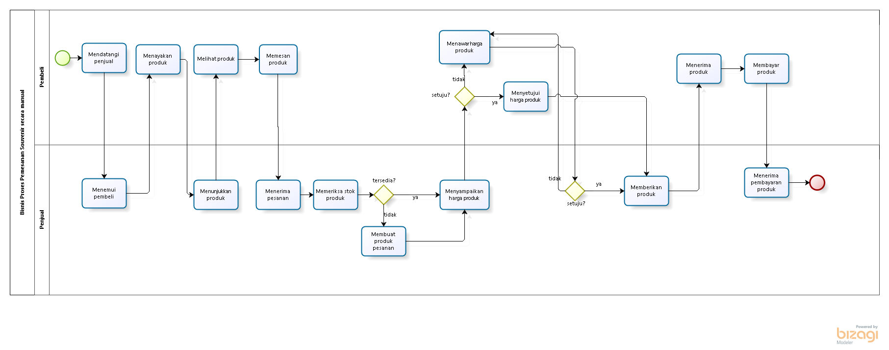

Gambar 1 BPMN Current System

## Target System

Rancang bangun website Bulbul Creative-Ta merupakan sebuah website yang dibangun bertujuan untuk mempermudah pemilik usaha souvenir dalam memasarkan produk, mengelola pemesanan dan pengelolaan data penjualan souvenir. Website ini dirancang untuk memberikan kemudahan kepada *customer* dalam mengetahui informasi terkait produk souvenir yang dijual dan untuk memfasilitasi proses pemesanan produk. Agar dapat menggunakan fitur-fitur seperti mengelola dan memesan produk, admin dan *customer* diwajibkan untuk login terlebih dahulu. Namun, *guest* (pengunjung) tidak perlu login untuk melihat informasi produk souvenir.

### 2.2.1 Proses Bisnis Registrasi

Dalam website ini, *customer* diharuskan untuk melakukan registrasi sebelum mengakses sistem. Untuk melakukan registrasi, *customer* harus memilih tombol “Login” kemudian memilih link “Register”. *Customer* akan diminta untuk form untuk registrasi. Proses bisnis registrasi terlampir pada gambar 2.

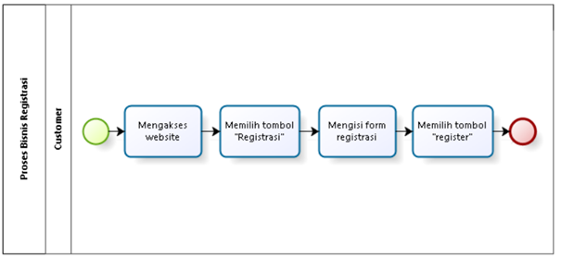

Gambar 2 BPMN Registrasi

**2.2.2 Proses Bisnis Login**

Proses bisnis ini dilakukan oleh admin dan *customer* untuk dapat mengakses website. Sebelum melakukan login, admin dan *customer* terlebih dahulu mengakses website dan menekan tombol login. Kemudian memasukkan username dan password dan menekan tombol “Login”. Apabila username dan password yang dimasukkan salah, maka sistem akan kembali ke halaman login. Namun jika username dan password yang dimasukkan benar, maka sistem akan menampilkan halaman home. Proses bisnis login terlampir pada gambar 3.

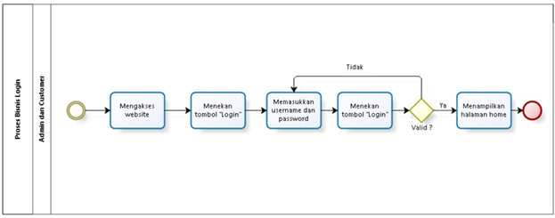

Gambar 3 BPMN Login

### 2.2.3 Proses Bisnis Melihat Detail Produk

Proses bisnis melihat detail produk dapat dilakukan oleh admin, *customer* dan *guest* dengan mengakses website terlebih dahulu. Setelah itu admin, *customer* dan *guest* dapat memilih salah satu produk dan melihat detail dari produk tersebut. Proses bisnis melihat detail produk terlampir pada gambar 4.

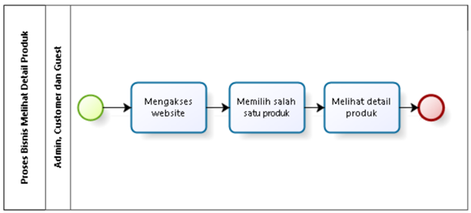

Gambar 4 BPMN Melihat Detail Produk

### 2.2.4 Proses Bisnis Menambah Produk

Dalam website ini, untuk menambah produk hal pertama yang harus dilakukan oleh admin adalah memilih menu Managemen Produk kemudian memilih sub menu Produk. Setelah itu dapat memilih tombol Tambah dan mengisi form tambah produk untuk menambahkan produk baru. Setelah selesai mengisi form, admin dapat menyimpan data tersebut dengan memilih tombol Save. Proses bisnis menambah produk terlampir pada gambar 5.

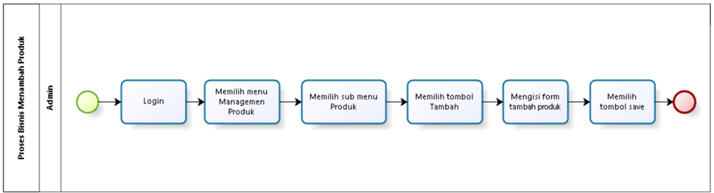

Gambar 5 BPMN Menambah Produk

### 2.2.5 Proses Bisnis Mengedit Produk

Dalam website ini, untuk mengedit produk hal yang pertama yang harus dilakukan adalah admin memilih menu Managemen Produk kemudian memilih sub menu produk dan memilih produk yang akan yang ingin di edit. Setelah memilih produk yang tepat, admin dapat memilih action edit dan melakukan perubahan pada data tersebut dengan mengisi form edit produk. Setelah selesai mengedit, admin dapat menyimpan perubahan dengan cara klik tombol save. Proses bisnis mengedit produk terlampir pada gambar 6.

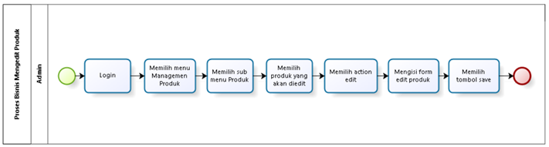

Gambar 6 BPMN Mengedit Produk

### 2.2.6 Proses Bisnis Menghapus Produk

Dalam website ini, untuk menghapus produk hal pertama yang harus dilakukan admin memilih menu Managemen Produk dan memilih sub menu Produk. Kemudian, admindapat memilih produk yang ingin dihapus. Setelah memilih produk yang tepat, admin dapat memilih action hapus pada salah satu produk yang ingin dihapus dan mengklik tombol “OK” pada pesan pop up yang ditampilkan oleh sistem. Proses bisnis menghapus produk terlampir pada gambar 7.

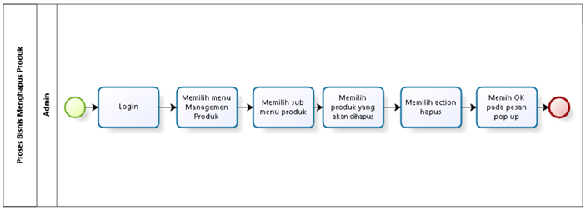

Gambar 7 BPMN Menghapus Produk

### 2.2.7 Proses Bisnis Melihat Kategori

Dalam website ini, untuk melihat kategori produk hal pertama yang harus dilakukan admin, *customer* dan *guest* dapat mengakses website dan memilih tombol Klik Disini. Kemudian di dalam halaman produk, admin, *customer* dan *guest* dapat melihat kategori dari produk. Admin*, customer* dan *guest* dapat melihat semua jenis kategori souvenir yang tersedia di toko. Proses bisnis melihat kategori produk terlampir pada gambar 8.

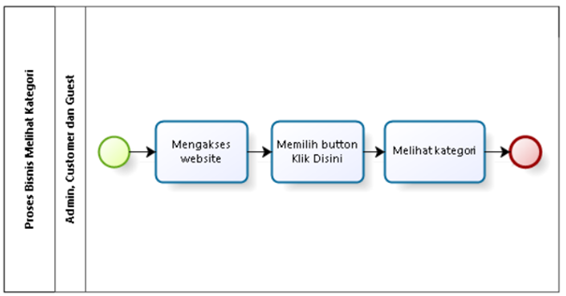

Gambar 8 BPMN Melihat Kategori

### 2.2.8 Proses Bisnis Menambah Kategori

Dalam website ini, untuk menambah kategori produk hal pertama yang harus dilakukan oleh admin adalah memilih menu Managemen produk dan memilih sub menu Kategori. Kemudian admin memilih tombol Tambah untuk mengakses form tambah kategori baru. Admin dapat mengisi yang diperlukan form tambah kategori kemudian menyimpan data dengan memilih tombol Save. Proses bisnis menambah kategori terlampir pada gambar 9.

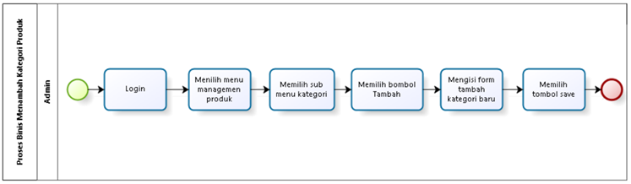

Gambar 9 BPMN Menambah Kategori

### 2.2.9 Proses Bisnis Mengedit Kategori

Dalam website ini, untuk mengedit kategori hal yang pertama yang harus dilakukan adalah admin memilih menu Managemen Produk kemudian memilih sub menu kategori dan memilih kategori mana yang ingin di edit. Setelah memilih kategori yang tepat, admin dapat memilih action edit dan melakukan perubahan pada data tersebut dengan mengisi form edit kategori. Setelah selesai mengedit, admin dapat menyimpan perubahan dengan cara klik tombol save. Proses bisnis mengedit kategori terlampir pada gambar 10.

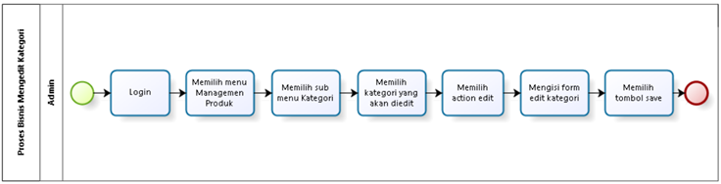

Gambar 10 BPMN Mengedit Kategori

### 2.2.10 Proses Bisnis Menghapus Kategori

Dalam website ini, untuk menghapus kategori hal pertama yang harus dilakukan admin memilih menu Managemen Produk dan memilih sub menu Kategori. Kemudian admindapat memilih kategori yang ingin dihapus. Setelah memilih kategori yang tepat, admin dapat memilih action hapus pada salah satu kategori yang ingin dihapus dan mengklik tombol “OK” pada pesan pop up yang ditampilkan oleh sistem. Proses bisnis menghapus kategori terlampir pada gambar 11.

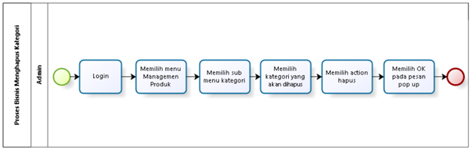

Gambar 11 BPMN Menghapus Kategori

### 2.2.11 Proses Bisnis Melihat Keranjang

Dalam proses bisnis melihat keranjang, *customer* dapat memilih icon keranjang. Kemudian melihat produk yang ada di dalam keranjang. Proses bisnis melihat keranjang terlampir pada gambar 12.

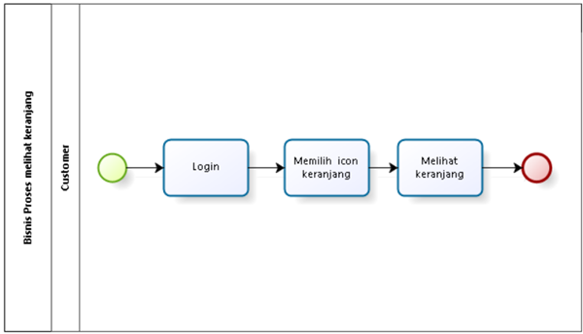

Gambar 12 BPMN Melihat Keranjang

### 2.2.12 Proses Bisnis Menambahkan ke Keranjang

Dalam proses bisnis menambah pesanan, *customer* dapat memilih produk yang akan dipesan. Kemudian *customer* dapat menambahkan pesanan baru ke dalam keranjang. Proses bisnis menambah pesanan terlampir pada gambar 13.

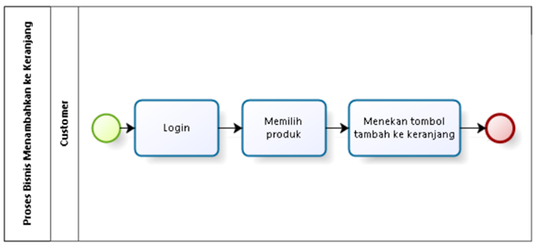

Gambar 13 BPMN Menambahkan ke Keranjang

### 2.2.13 Proses Bisnis Mengedit Keranjang

Dalam proses bisnis mengedit keranjang, *customer* dapat memilih icon keranjang. Kemudian memilih produk yang akan diedit. Setelah itu, *customer* dapat mengedit keranjang dengan menambahkan atau mengurangi jumlah produk ke dalam keranjang. Proses bisnis mengedit keranjang terlampir pada gambar 14.

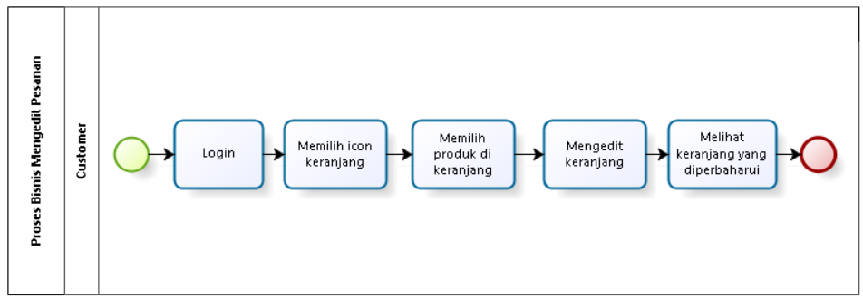

Gambar 14 BPMN Mengedit Keranjang

### 2.2.14 Proses Bisnis Menghapus Keranjang

Dalam proses bisnis menghapus keranjang, *customer* dapat memilih icon keranjang. Kemudian melihat produk yang akan dihapus. Setelah itu , customer menekan tombol hapus dan memilih OK pada pesan pop up. Proses bisnis menghapus keranjang terlampir pada gambar 15.

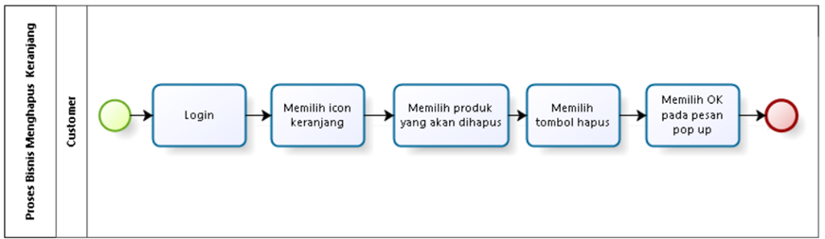

Gambar 15 BPMN Menghapus Keranjang

### 2.2.15 Proses Bisnis Melakukan Pemesanan dan Pembayaran

Dalam proses bisnis melakukan pemesanan dan pembayaran, *customer* dapat memilih produk kemudian memasukkan produk ke keranjang. Kemudian *customer* dapat menambahkan pesanan dengan menekan tombol Pesan sekarang. Setelah itu customer mengisi form pemesanan dan memilih metode pembayarannya. Setelah itu customer melihat konfirmasi pembayaran . Proses bisnis menambah pesanan dan pembayaran terlampir pada gambar 16.

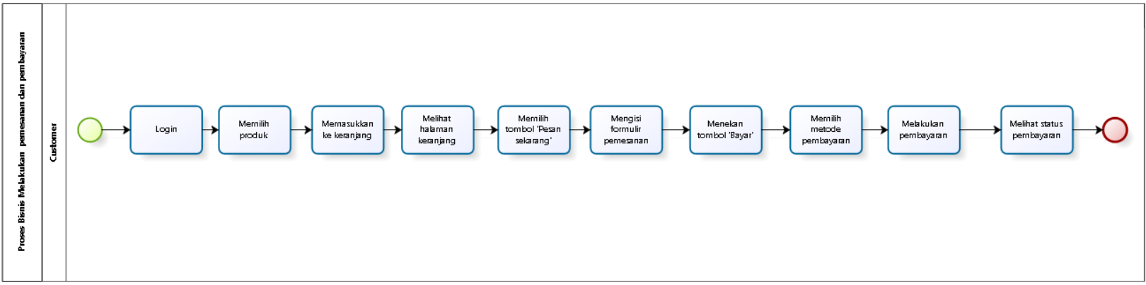

Gambar 16 BPMN Melakukan Pemesanan dan Pembayaran

### 2.216 Proses Bisnis Melihat Detail Pesanan

Dalam proses bisnis melihat detail pesanan, customer dapat memilih menu favorite kemudian memilih menu order. Setelah itu admin memilih tombol detail dan melihat detail dari pesanan produk. Proses bisnis melihat detail pesanan terlampir pada gambar 17.

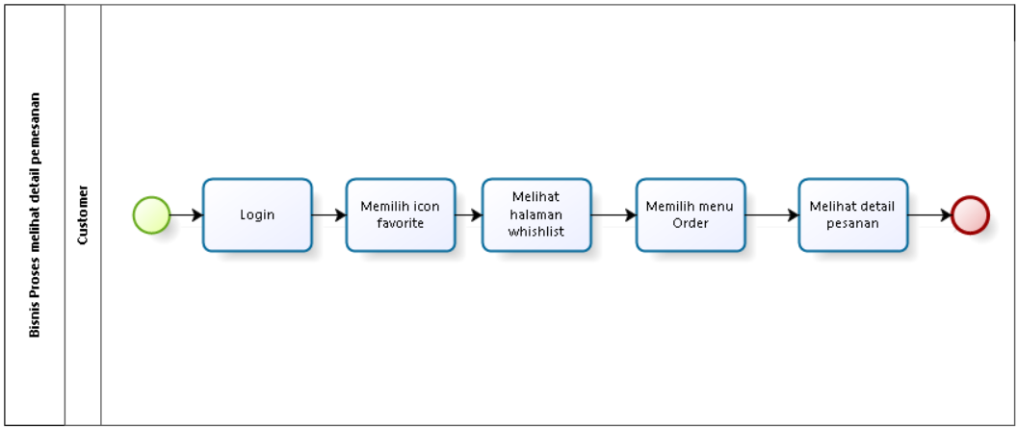

Gambar 17 BPMN Melihat Detail Pesanan

### 2.2.17 Proses Bisnis Konfirmasi Pesanan

Dalam proses bisnis konfirmasi pesanan, admin dapat memilih menu Managemen Order dan memilih sub menu Pemesanan. Kemudian menekan action view, melihat detail order dan melakukan konfirmasi. Proses bisnis konfirmasi pesanan terlampir pada gambar 18.

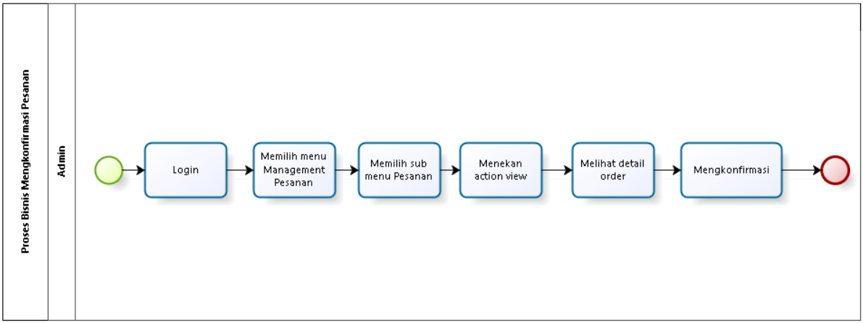

Gambar 18 BPMN Konfirmasi Pesanan

### 2.2.18 Proses Bisnis Melihat Laporan Produk

Dalam proses bisnis melihat laporan produk, admin dapat memilih menu Managemen Laporan dan memilih sub menu produk. Kemudian melihat laporan produk. Proses bisnis melihat laporan produk terlampir pada gambar 19.

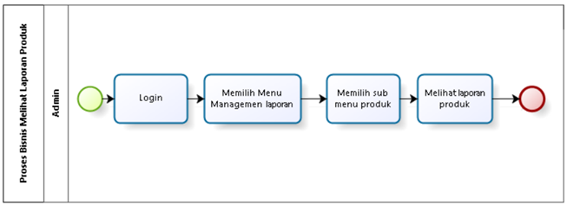

Gambar 19 BPMN Melihat Laporan Produk

### 2.2.19 Proses Bisnis Melihat Laporan Pembayaran

Dalam proses bisnis melihat laporan produk, admin dapat memilih menu Managemen Laporan dan memilih sub menu Pembayaran. Kemudian melihat laporan pembayaran. Proses bisnis melihat laporan pembayaran terlampir pada gambar 20.

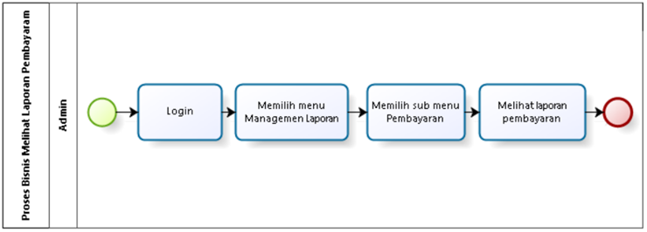

Gambar 20 BPMN Melihat Laporan Pembayaran

### 2.2.20 Proses Bisnis Melihat Laporan Penjualan

Dalam proses bisnis melihat laporan penjualan, admin dapat memilih menu Managemen Laporan dan memilih sub menu Penjualan. Kemudian melihat laporan penjualan. Proses bisnis melihat laporan penjualan terlampir pada gambar 21.

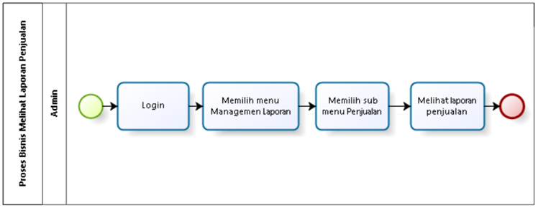

Gambar 21 BPMN Melihat Laporan Penjualan

### 2.2.21 Proses Bisnis Mencetak Laporan

Dalam proses bisnis mencetak laporan, admin dapat memilih menu Managemen Laporan dan memilih menu apa yang akan dicetak. Jika ingin mencetak laporan penjualan, maka memilih menu penjualan dan memilih mencetak laporan dalam bentuk PDF atau Excel. Proses bisnis mencetak laporan terlampir pada gambar 22.

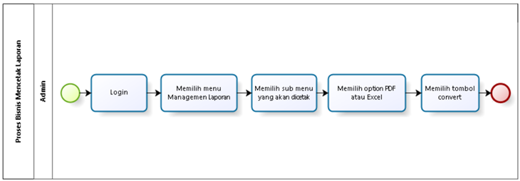

Gambar 22 BPMN Mencetak Laporan

### 2.2.22 Proses Bisnis Menambah Slide

Dalam website ini, untuk menambah slide hal pertama yang harus dilakukan oleh admin adalah memilih menu slide. Kemudian admin memilih tombol Tambah untuk mengakses form tambah slide baru. Admin dapat mengisi yang diperlukan form tambah slide kemudian menyimpan data dengan memilih tombol Save. Proses bisnis menambah slide terlampir pada gambar 23.

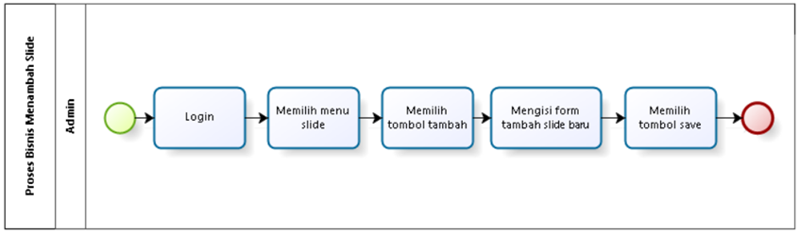

Gambar 23 BPMN Menambah Slide

### 2.2.23 Proses Bisnis Mengedit Slide

Dalam website ini, untuk mengedit slide hal yang pertama yang harus dilakukan adalah admin memilih menu Slide memilih slide mana yang ingin di edit. Setelah memilih slide yang tepat, admin dapat memilih action edit dan melakukan perubahan pada data tersebut dengan mengisi form edit slide. Setelah selesai mengedit, admin dapat menyimpan perubahan dengan cara klik tombol save. Proses bisnis mengedit slide terlampir pada gambar 24.

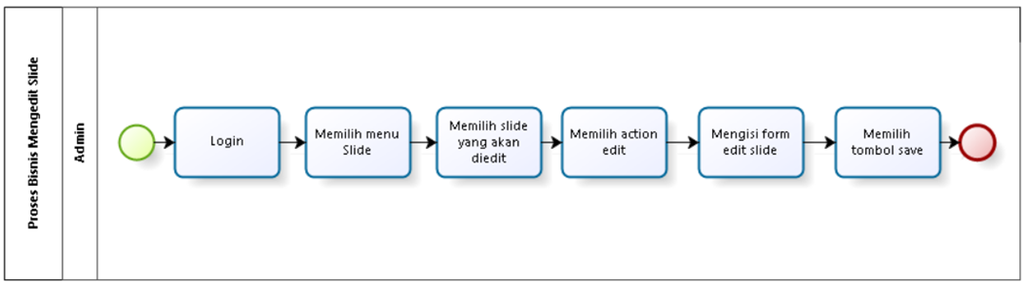

Gambar 24 BPMN Mengedit Slide

### 2.2.24 Proses Bisnis Menghapus Slide

Dalam website ini, untuk menghapus slide hal pertama yang harus dilakukan admin memilih menu Slide. Kemudian admindapat memilih slide yang ingin dihapus. Setelah memilih slide yang tepat, admin dapat memilih action hapus pada salah satu slide yang ingin dihapus dan memilih OK pada pesan pop up yang ditampilkan oleh sistem. Proses bisnis menghapus slide terlampir pada gambar 25.

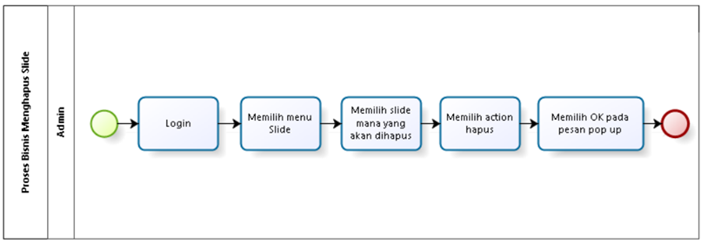

Gambar 25 BPMN Menghapus Slide

### 2.2.25 Proses Bisnis Melihat Favorite

Dalam website ini, untuk melihat favorites *customer* dapat memilih menu favorites. Kemudian sistem akan menampilkan halaman favorit. Proses bisnis melihat favorite terlampir pada gambar 26.

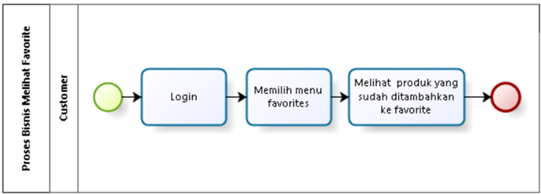

Gambar 26 BPMN Melihat Favorites

### 2.2.26 Proses Bisnis Menambahkan ke Favorite

Dalam website ini, untuk menambahkan ke favorite *customer* dapat memilih produk yang ingin dimasukkan ke favorite dan menekan icon love dan sistem akan menampilkan pop up berhasil ditambahkan. Proses bisnis menambahkan ke favorite terlampir pada gambar 27.



Gambar 27 BPMN Menambahkan ke Favorite

### 2.2.27 Proses Bisnis Melihat Inventaris

Dalam website ini, untuk melihat inventaris, admin login terlebih dahulu. Kemudian memilih menu ‘Managemen Laporan’ kemudian setelah itu memilih sub menu ‘Inventory’ dan melihat inventaris. Proses bisnis melihat inventaris terlampir pada gambar 28.

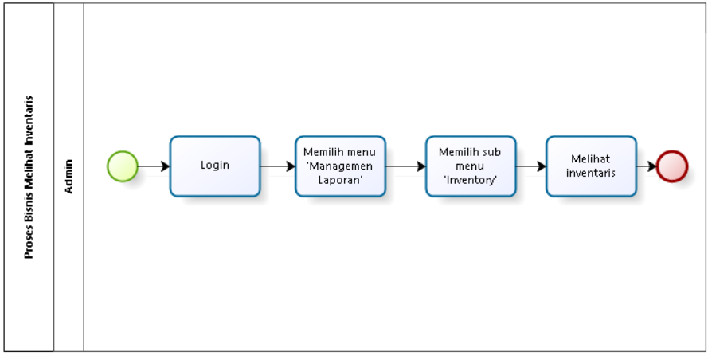

Gambar 28 BPMN Melihat Inventaris

### 2.2.28 Proses Bisnis Melihat Data Pengiriman

Dalam website ini, untuk melihat data pengiriman, admin login terlebih dahulu. Kemudian memilih menu ‘Managemen Pesanan’ kemudian setelah itu memilih sub menu ‘Pengiriman’ dan melihat data pengiriman. Proses bisnis melihat data pengiriman terlampir pada gambar 29.

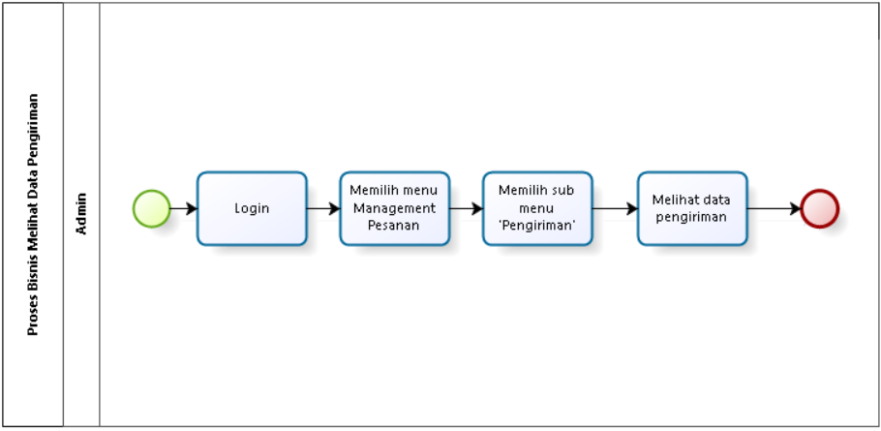

Gambar 29 BPMN Melihat Data Pengiriman

### 2.2.29 Proses Bisnis Melihat Grafik

Dalam website, admin dapat melihat grafik. Terlebih dahulu admin login, kemudian melihat halaman dashboard dan melihat grafik yang ada di halaman dashboard. Proses bisnis melihat grafik terlampir pada gambar 30.

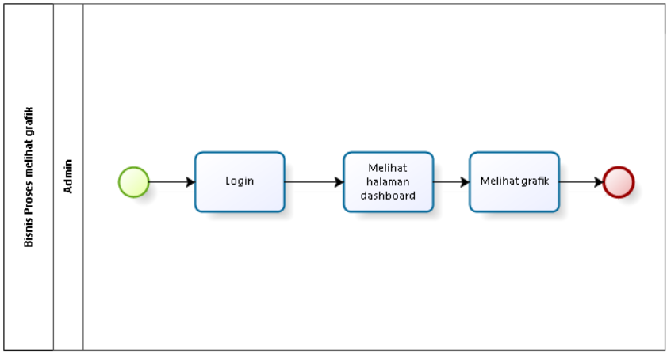

Gambar 30 BMPN Melihat Grafik

### 2.2.30 Bisnis Proses Logout

Dalam website ini, jika admin dan *customer* ingin keluar dari website admin dan *customer* dapat memilih menu logout dan akan beralih ke halaman *guest*. Proses bisnis logout terlampir pada gambar 31.

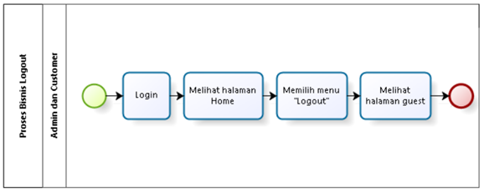

Gambar 31 BPMN Logout

# Software General Description

Bab ini berisi penjelasan secara keseluruhan mengenai sistem secara spesifik, yang mencakup antarmuka, kebutuhan fungsional, dan kebutuhan non fungsional dari sistem yang akan dibanguna.

## Product Main Function

sub bab ini berisi penjelasan dari fungsi-fungsi utama sistem yang dibangun. Fungsi-fungsi utama sistem akan diberikan kepada pengguna rancang bangun Website Bulbul Creative-Ta. Berikut merupakan fungsi-fungsi utama yang terdapat dalam sistem.

1. Fungsi registrasi

Fungsi ini digunakan oleh *customer* untuk melakukan pendaftaran akun untuk dapat mengakses sistem.

1. Fungsi login

Fungsi ini digunakan oleh admin dan *customer* untuk login ke sistem sehingga dapat menggunakan fitur yang tersedia di sistem.

1. Fungsi melihat detai; produk

Fungsi ini digunakan oleh admin, *customer* dan *guest* untuk melihat produk souvenir.

1. Fungsi mengelola produk

Fungsi ini digunakan oleh admin untuk menambahkan, mengedit, dan menghapus produk dalam sistem.

1. Fungsi melihat kategori

Fungsi ini digunakan oleh admin, *customer,* dan *guest* untuk melihat kategori produk.

1. Fungsi mengelola kategori

Fungsi ini digunakan oleh admin untuk menambahkan, mengedit, dan menghapus kategori dalam sistem.

1. Fungsi melihat keranjang

Fungsi ini digunakan oleh admin, *customer* dan *guest* untuk melihat produk yang ada dalam keranjang.

1. Fungsi mengelola keranjang

Fungsi ini digunakan oleh *customer* untuk menambahkan, mengedit, dan menghapus produk produk yang ada dalam keranjang.

1. Fungsi melakukan pemesanan dan pembayaran

Fungsi ini digunakan oleh *customer* untuk melakukan pemesanan dan pembayaran produk.

1. Fungsi melihat detail pemesanan

Fungsi ini digunakan oleh *customer* untuk melihat detail dari pemesanan produk *customer.*

1. Fungsi melakukan konfirmasi pesanan.

Fungsi ini digunakan oleh admin untuk mengkonfirmasi pesanan dari *customer.*

1. Fungsi melihat laporan

Fungsi ini digunakan oleh admin untuk melihat laporan baik itu laporan penjualan, produk dan pembayaran.

1. Fungsi mencetak laporan

Fungsi ini digunakan oleh admin untuk mencetak laporan baik itu laporan penjualan, produk, pembayaran dalam bentuk PDF atau Excel.

1. Fungsi mengelola slide

Fungsi ini digunakan oleh admin untuk mengelola slide baik itu menambah, mengedit dan menghapus slide.

1. Fungsi melihat favorites

Fungsi ini digunakan oleh *customer* untuk melihat produk yang sudah dimasukkan ke favorite.

1. Fungsi menambah produk ke favorites

Fungsi ini digunakan oleh *customer* untuk menambahkan produk yang akan dimasukkan ke favorite.

1. Fungsi melihat inventori

Fungsi ini digunakan oleh admin untuk melihat inventori.

1. Fungsi melihat data pengiriman

Fungsi ini digunakan oleh admin untuk melihat data pengiriman produk.

1. Fungsi melihat grafik

Fungsi ini digunakan oleh admin untuk melihat grafik penjualan produk.

1. Fungsi logout

Fungsi ini digunakan oleh admin dan *customer* untuk keluar dari website.

## User Characteristics

Sub bab ini akan menjelaskan tentang karakteristik pengguna yang terdapat dalam Rancang Bangun Website Bulbul Creative-Ta. Terdapat 3 jenis pengguna untuk Rancang Bangun Website Bulbul Creative-Ta, diantaranya :

1. *Admin*
2. *Customer*
3. *Guest*

Tabel 5 User Characteristics

|  |  |  |
| --- | --- | --- |
| **User Group/Role** | **Kepentingan Akses** | **Hak Akses** |
| *Admin* | 1. Mengelola produk 2. Mengelola kategori 3. Konfirmasi pesanan 4. Melihat laporan 5. Mencetak laporan 6. Mengelola slide | Akses terhadap setiap menu untuk melakukan CRUD. |
| *Customer* | 1. Melihat produk 2. Melihat kategori 3. Mengelola keranjang 4. Melakukan pemesanan 5. Melakukan pembayaran 6. Melihat dan menambah produkproduk ke favorites | Akses untuk melihat produk, kategori, mengelola keranjang, melakukan pemesanan produk, pembayaran, melihat produk, dan menambah produk ke favorite |
| *Guest* | 1. Melihat produk 2. Mencari produk | Akses ke menu yang ada dalam website untuk melihat produk dan mencari produk. |

### 3.2.1 Pengguna 1

|  |  |  |
| --- | --- | --- |
| *Description of User* | : | *Admin* |
| *Role* | : | *Admin* |
| *Prerequisite* | : | *Admin* login ke Website Bulbul Creative-Ta |
| *Task description* | : | *Admin* mengelola produk, slide dan kategori seperti menambah, mengedit dan menghapus data produk, slide dan kategori. Serta dapat konfirmasi pesanan, melihat laporan dan mencetak laporan |

### 3.2.2 Pengguna 2

|  |  |  |
| --- | --- | --- |
| *Description of User* | : | *Customer* |
| *Role* | : | *Customer* |
| *Prerequisite* | : | *Customer* login ke Website Bulbul Creative-Ta |
| *Task description* | : | *Customer* melihat produk, kategori, mengelola keranjang dimana menambah, mengedit, dan menghapus, melakukan pemesanan terhadap produk, melakukan pembayaran dan melihat serta menambah produk ke favorite |

### 3.2.3 Pengguna 3

|  |  |  |
| --- | --- | --- |
| *Description of User* | : | *Guest* |
| *Role* | : | *Guest* |
| *Prerequisite* | : | *Guest* login ke Website Bulbul Creative-Ta |
| *Task description* | : | *Guest* melihat informasi produk, kategori dan mencari produk |

## Constrains

Batasan dalam rancang bangun website Bulbul Creative-Ta, terdapat batasan dimana setiap pengguna hanya dapat mengakses sistem sesuai dengan peran yang dimiliki.

## SW Environment

Pada sub-bab ini, akan dijelaskan mengenai lingkungan perangkat lunak yang diperlukan oleh tim pengembang untuk mengembangkan rancang bangun website Bulbul Creative-Ta, yaitu termasuk lingkungan pengembangan dan operasional.

### Development

Dalam membangun rancang bangun website Bulbul Creative-Ta, tim pengembang menggunakan beberapa lingkungan pengembangan dengan minimal spesifikasi perangkat lunak yang digunakan terlampir pada tabel 6.

Tabel 6 Spesifikasi Perangkat Lunak

|  |  |  |
| --- | --- | --- |
| **NO** | **Produk** | **Spesifikais** |
| 1 | *Web Server* | XAMPP |
| 2 | *Operating System* | *Windows 10* |
| 3 | *DBMS* | *MySQL* |
| 4 | *Web Browser* | *Google Chrome, Microsoft Edge* |
| 5 | *Tools* | *VS Code, Visual Paradigm, Power Designer, StarUML* |
| 6 | Platform | *Website* |

Spesifikasi perangkat keras akan dijelaskan pada tabel 7.

Tabel 7 Spesifikasi Perangkat Keras

|  |  |  |
| --- | --- | --- |
| **No** | **Produk** | **Spesifikasi** |
| 1 | Merk | Acer nitro 5 |
| 2 | Prosesor | 11th Gen Intel(R) Core(TM) i5-11400H @ 2.70GHz 2.69 GHz |
| 3 | Memori | 8,00 GB |
| 4 | Sistem Operasi | *Windows 10* |

#### Infrastructure

Pada bagian ini, akan dijelaskan secara detail tentang *hardware* yang digunakan oleh tim pengembang untuk membangun sistem dan lingkungan operasional bagi pengguna. Untuk menjaga keamanan internal, tim pengembang juga akan menerapkan perangkat lunak infrastruktur seperti keamanan jaringan dan sistem pemantauan.

#### Hardware requirement

Perangkat keras yang digunakan oleh tim pengembang dalam Rancang Bangun Website Bulbul Creative-Ta terlampir pada tabel 8.

Tabel 8 Hardware Requirement

|  |  |
| --- | --- |
| ***Hardware*** | ***Spesification*** |
| Merk | Acer nitro 5 |
| Prosesor | 11th Gen Intel(R) Core(TM) i5-11400H @ 2.70GHz 2.69 GHz |
| Memori | 8,00 GB |

#### S/W development Tools

Spesifikasi dari tools yang digunakan dalam pembangunan dan pengembangan rancang bangun website Bulbul Creative-Ta dapat dilihat pada tabel 9.

Tabel 9 S/W development Tools

|  |  |  |
| --- | --- | --- |
| **Groups** | **Tools** | **Spesification** |
| HomePage dev Tools | Frontend | HTML, CSS, JavaScript, dan PHP |
| Image editor | Figma | - |
| Applications design Tools | Figma | - |
| Client | Browser | Google Chrome, Microsoft Edge |
| Dokumentasi | Paket office | Ms Office |

### Operational

Bagian ini akan menjelaskan tentang *hardware* dan *software* yang digunakan untuk mengoperasikan sistem rancang bangun website Bulbul Creative-Ta.

#### Infrastructure

1. *Server*
2. Prosesor : Intel Core i5
3. RAM : 8.00 GB
4. Hardisk : 512 GB
5. *Client*
6. Prosesor : Intel Core i5
7. RAM : 8.00 GB
8. Hardisk : 512 GB

Spesifikasi minimal perangkat lunak yang dibutuhkan dalam pengoperasian rancang bangun Website Bulbul Creative-Ta adalah :

1. *Server*

*a)* *Operating System : Windows*

*b)* *Software : XAMPP*

*c)* *Browser : Google Chrome dan Microsoft Edge*

1. *Client*

*a)* *Operating System : Windows*

*b)* *Browser : Google Chrome dan Microsoft Edge*

#### Hardware requirement

Pada sub bab ini dijelaskan mengenai spesifikasi perangkat yang digunakan untuk fase operasional dapat dilihat dalam tabel berikut.

Tabel 10 Hardware Requirement

|  |  |
| --- | --- |
| **Hardware** | **Specification** |
| Merk | Acer nitro 5 |
| Prosesor | 11th Gen Intel(R) Core(TM) i5-11400H @ 2.70GHz 2.69 GHz |
| Memori | 8,00 GB |

#### S/W Requirement

Persyaratan *software* yang harus diinstal agar *website* berfungsi dengan baik dapat dilihat pada tabel berikut.

Tabel 11 S/w Requirement

|  |  |  |
| --- | --- | --- |
| **Groups** | **Components** | **Spesification** |
| *Monitoring tools* | *Web server* | *XAMPP* |
| *Client* | *Operating system* | *Windows* |
| *Editor* | *Visual Studio Code* | *Visual Studio Code* |
| *Browser* | *Microsoft Internet Explorer* | *Chrome, Mozilla Firefox, Google, Microsoft Edge* |
| *Programming Language* | PHP | PHP |

# 4 Requirement Definition

Dalam bab ini, menjelaskan tentang aspek keperluan dalam mengembangkan rancang bangun website Bulbul Creative-Ta. Hal ini mencakup aspek-aspek seperti antarmuka luar/eksternal, deskripsi fungsional, kebutuhan data, kebutuhan fungsional, kebutuhan non fungsional, dan batasan desain.

## 4.1 External Interface

Beberapa tampilan antarmuka yang dapat menggambarkan kebutuhan pengguna dalam mengakses rancang bangun website Bulbul Creative-Ta, yaitu :

1. *User Interface*
2. *Hardware Interface*
3. *Software Interface*

### 4.1.1 User Interface

Untuk role sebagai *guest*, ketika menggunakan sistem, mereka hanya dapat melihat halaman dashboard, melihat kategori, dan melakukan pencarian produk.

Selanjutnya untuk role sebagai *customer*, sama seperti *guest* yang dapat langsung mengakses halaman dashboard, melihat kategori, dan melakukan pencarian produk walau belum melakukan login. Selanjutnya untuk mengakses semua fitur yang terdapat dalam sistem, *customer* dapat melakukan register terlebih dahulu agar mempunyai akun untuk dapat login ke dalam sistem. Kemudian *customer* dapat mengelola keranjang, melakukan pemesanan, pembayaran, melihat dan menambah produk ke favorite.

Kemudian tampilan untuk admin, adalah harus melakukan login sehingga dapat mengakses website dan mengelola produk, kategori, konfirmasi pesanan, melihat dan mencetak laporan, dan mengelola slide.

#### 4.1.1.1 Tampilan Halaman Registrasi

Tampilan halaman registrasi terlampir pada gambar berikut.

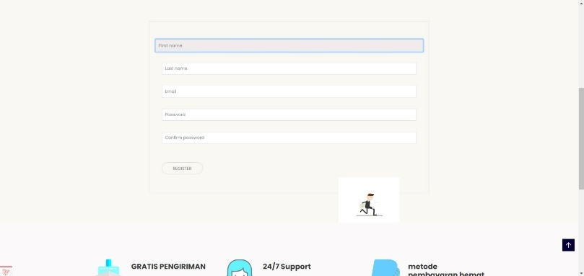

Gambar 32 Tampilan Halaman Register

#### 4.1.1.2 Tampilan Halaman Login

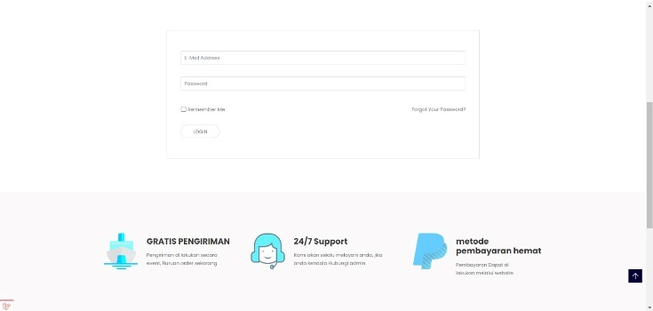

**Gambar 33 Tampilan Halaman Login**

#### 4.1.1.3 Tampilan Halaman Produk

Tampilan halaman produk terlampir pada gambar berikut.

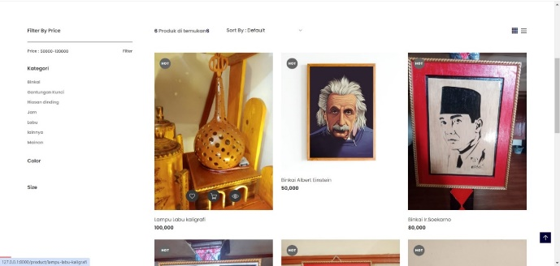

Gambar 34 Tampilan Halaman Produk

#### 4.1.1.4 Tampilan Halaman Pesanan

Tampilan halaman pesanan terlampir pada gambar berikut.

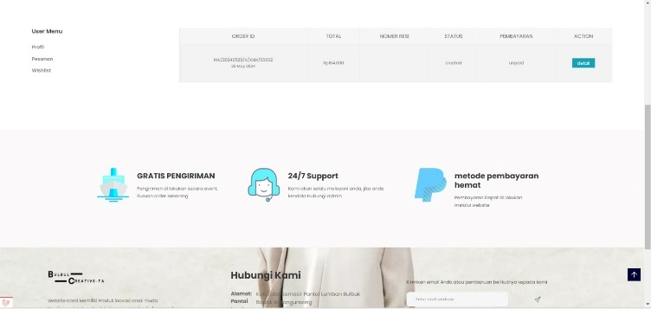

Gambar 35 Tampilan Halaman Pesanan

#### 4.1.1.5 Tampilan Halaman Keranjang

Tampilan halaman keranjang terlampir pada gambar berikut.

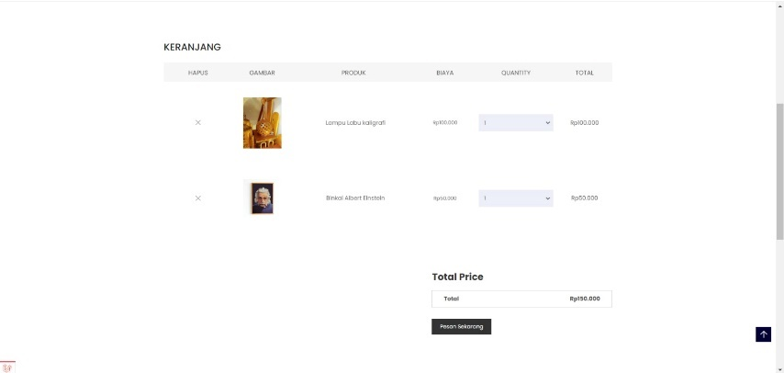

Gambar 36 Tampilan Halaman Keranjang

#### 4.1.1.6 Tampilan Halaman Melihat Grafik

Tampilan halaman melihat grafik terlampir pada gambar berikut.

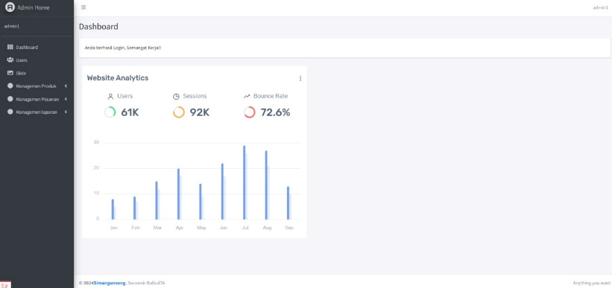

Gambar 37 Tampilan Halaman Melihat Grafik

#### 4.1.1.7 Tampilan halaman pemesanan dan pembayaran

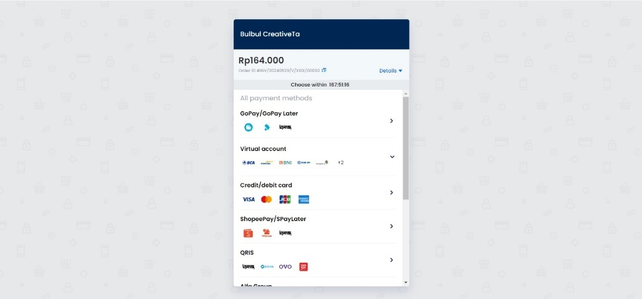

Gambar 38 Tampilan Halaman Pembayaran

### 4.1.2 Hardware Interface

Antarmuka perangkat keras yang dibutuhkan dalam pengoperasian rancang bangun website Bulbul Creative-Ta dapat dilihat pada tabel berikut.

Tabel 12 Hardware Interface

|  |  |  |
| --- | --- | --- |
| **No** | **Perangkat Keras** | **Keterangan** |
| 1 | Personal computer / Laptop | Digunakan sebagai antarmuka untuk berinteraksi dengan sistem |
| 2 | Processor | Digunakan untuk mengontrol keseluruhan jalannya sistem komputer sebagai otak processor |

### 4.1.3 Software Interface

Antarmuka perangkat lunak merupakan serangkaian perangkat lunak yang digunakan untuk dapat berinteraksi pada rancang bangun website Bulbul Creative-Ta yang dibangun . Adapun perangkat lunak yang dibutuhkan dalam pembangunan adalah sebagai berikut:

*1.* *Word Processing : Microsoft Word 2010*

*2.* *DBMS : phpMyAdmin*

*3.* *Graphics : Bizagi, StarUML, Visual Paradigm, dan Power Designer*

*4.* *Browser : Google Chrome, Microsoft Edge*

*5.* *Text Editor : Visual Studio Code*

*6.* *Operation System : Windows 10*

*7.* *Computer Language : PHP*

*8.* *Database Application : SQL dan Apache*

### 4.1.4 Communication Description

Antarmuka komunikasi yang dibutuhkan untuk berinteraksi dengan rancang bangun website Bulbul Creative-Ta adalah jaringan seperti internet, WiFi atau modem maupun LAN.

#### 4.1.4.1 Communication Protocol

Bab ini menjelaskan tentang deskripsi fungsional yang dimiliki oleh rancang bangun website Bulbul Creative-Ta

### 4.1.4.2 Data Interface Description

Sebuah SW online yang mengambil data user, maka isinya adalah database untuk menampung data dari user yang akan menjadi input dari rancang bangun website Bulbul Creative-Ta.

## 4.2 Functional Description

Pada rancang bangun website Bulbul Creative-Ta yang akan dibangun, terdapat beberapa fungsi yang tersedia baik yang dapat dilakukan oleh admin, *customer,* dan *guest*. Deskripsi fungsional aplikasi digambarkan pada use case diagram yang dapat dilihat pada gambar berikut.

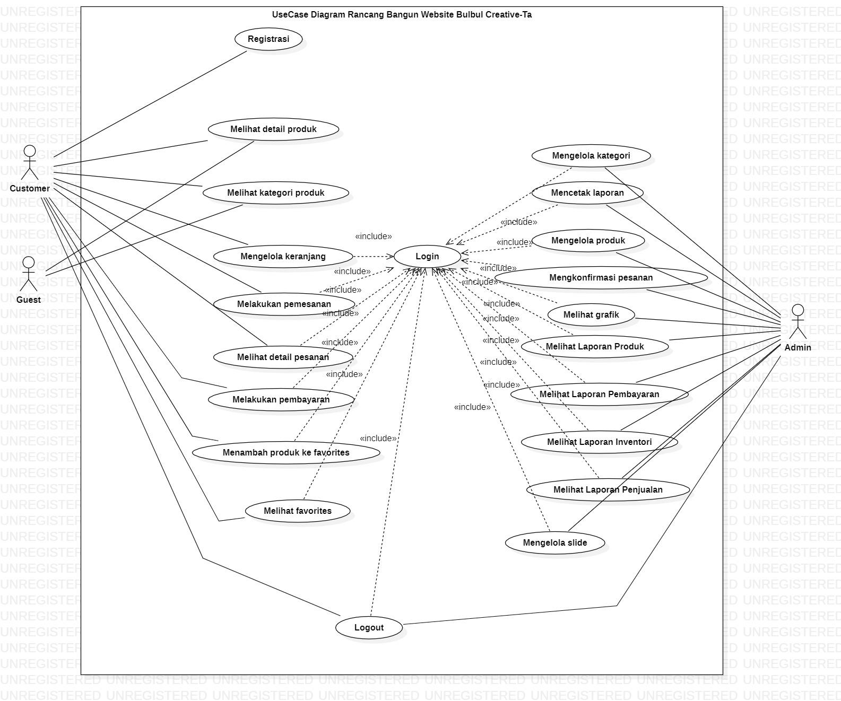

Gambar 39 Use Case Diagram Rancang Bangun Website bulbul Creative-Ta

### 4.2.1 Use Case Scenario

Pada sub bab ini akan dijelaskan use case scenario rancang bangun website Bulbul Creative-Ta yang menunjukkan alur sistem dari masing-masing use case dan role masing-masing aktor.

### 4.2.1.1 Fungsi/Fitur 1

Fungsi atau fitur pertama dari sistem informasi ini adalah fungsi registrasi.

#### 4.2.1.2 Deskripsi dan Prioritas

Fungsi registrasi digunakan oleh *customer* untuk melakukan pendaftaran akun, *customer* memiliki akun untuk dapat *login* dan mengakses sistem.

#### 4.2.1.3 Kebutuhan Fungsional

Pada saat *user* ingin melihat semua menu yang ada di website dan ingin melakukan pemesanan produk , *user* harus terlebih dahulu melakukan login. Jika *customer* belum memiliki akun, maka *user* harus melakukan registrasi terlebih dahulu .*Customer* akan mengisi *form* registrasi yang sudah disediakan oleh sistem.

#### 4.2.1.4 Urutan Stimulus/Respon

Tabel 13 merupakan *use case scenario* dari fungsi registrasi*.*

Tabel 13 Use Case Scenario Registrasi

|  |  |  |
| --- | --- | --- |
| *Use case ID Number* | UC-01 | |
| *Use case Name* | Registrasi | |
| *Brief Description* | *Use Case* ini menggambarkan bagaimana customer melakukan registrasi ke dalam website. | |
| *Primary Actor* | *Customer* | |
| *Secondary Actor* | *Customer* mengakses Website Bulbul Creative-Ta | |
| *Pre-condition* | *Customer* berhasil melakukan registrasi  *Customer* memiliki username dan password | |
| *Basic Flow of Events* | Actor’s Action | System’s Response |
| 1. *Customer* memilih tombol Registrasi |  |
|  | 1. Sistem menampilkan halaman registrasi |
| 1. *Customer* mengisi form registrasi |  |
| 1. *Customer* memilih tombol Register |  |
| *Alternative Flow of*  *Events* | - |  |
| *Extension Points* | - | |

### 4.2.2 Fungsi/Fitur 2

Fungsi atau fitur kedua dari sistem informasi ini adalah fungsi login.

#### 4.2.2.1 Deskripsi dan Prioritas

Fungsi *login* digunakan oleh *admin* untuk dapat mengelola semua menu dalam websitedan *customer* untuk dapat melakukan pemesanan produk dalam website.

#### 4.2.2.2 Kebutuhan Fungsional

Pada saat *admin* dan *customer* melakukan login, maka *admin* dan *customer* harus memasukkan *username* dan *password* dengan benar. Jika *admin* atau *customer* memasukkan *username* atau *password* yang yang tidak valid maka sistem akan menampilkan alert *“incorrect username* *and password*”. Fungsi login merupakan langkah pertama bagi admin untuk dapat mengelola menu dalam website.

#### 4.2.2.3 Urutan Stimulus/Respon

Tabel 14 merupakan *use case scenario* dari fungsi *login*

Tabel 14 Use Case Scenario Login

|  |  |  |
| --- | --- | --- |
| *Use case ID Number* | UC-02 | |
| *Use case Name* | Login | |
| *Brief Description* | *Use case* ini menggambarkan bagaimana *admin* dan *customer* melakukan masuk ke dalam sistem. | |
| *Primary Actor* | *Admin* dan *customer* | |
| *Secondary Actor* | *Admin* dan *customer* mengakses Website Bulbul Creative-Ta | |
| *Pre-condition* | *Admin* telah memiliki *username* dan *password* untuk masuk serta mengelola semua menu dalam sistem dan *customer* memiliki *user*name dan *password* untuk mengakses semua fitur di website dan melakukan pemesanan produk. | |
| *Post Condition* | *Admin* dan *customer* berhasil melakukan *login.* | |
| *Basic Flow of Events* | Actor’s Action | System’s Response |
| 1. *Admin* dan *customer* memilih tombol Login |  |
|  | 1. Sistem menampilkan halaman login |
| 1. *Admin* dan *customer* memasukkan *username* dan *password* |  |
|  | 1. Sistem memvalidasi data *login*  *admin* dan *customer* |
|  | 1. Sistem menemukan data *admin* lalu menampilkan halaman utama *admin* dan sistem menemukan data *customer*  lalu menampilkan halaman *customer.* |
| *Alternative Flow of*  *Events* | 1a. Jika *Admin atau Customer* salah memasukkan *username* atau *password* maka sistem akan menampilkan alert *“*incorrect *user*name or password”.  1b. Jika password dan username tidak terdaftar maka tidak akan bisa melakukan login |  |
| *Extension Points* | - | |

### 4.2.3 Fungsi/Fitur 3

Fungsi atau fitur ketiga dari sistem informasi ini adalah melihat detail produk.

#### 4.2.3.1 Deskripsi dan Prioritas

Fungsi melihat detail produk digunakan oleh *admin*, *guest* dan *customer* untuk melihat detail produk pada sistem seperti deskripsi, harga produk, jumlah produk dan lain sebagainya.

#### 4.2.3.2 Kebutuhan Fungsional

Pada saat *user* mengakses sistem informasi ini, *user* dapat melihat detail data produk.

#### 4.2.3.3 Urutan Stimulus/Respon

Tabel 15 merupakan *use case dari scenario* dari fungsi melihat detail produk.

Tabel 15 Use case Scenario Melihat Detail Produk

|  |  |  |
| --- | --- | --- |
| *Use case ID Number* | UC-03 | |
| *Use case Name* | Melihat Detail Produk | |
| *Brief Description* | *Use case* ini menggambarkan bagaimana aktor melihat informasi data produk yang ada pada Website Bulbul Creative-Ta | |
| *Primary Actor* | *User (Admin, guest* dan *customer*) | |
| *Secondary Actor* | - | |
| *Pre-condition* | *User* telah mengakses Website Bulbul Creative-Ta | |
| *Post Condition* | *User* berhasil melihat detail produk | |
| *Basic Flow of Events* | Actor’s Action | System’s Response |
|  | 1. Sistem menampilkan halaman home |
| 1. *User* memilih menu salah satu produk |  |
|  | 1. Sistem menampilkan halaman yang berisikan detail produk |
| 1. *User* melihat tampilan halaman yang berisikan produk souvenir batak |  |
| *Alternative Flow of*  *Events* | - |  |
| *Extension Points* | - | |

### 4.2.4.Fungsi/Fitur 4

Fungsi atau fitur keempat dari sistem informasi ini adalah menambah produk.

#### 4.2.4.1 Deskripsi dan Prioritas

Fungsi menambah produk digunakan oleh *admin* untuk menambahkan produk-produk di sistem.

#### 4.2.4.2 Kebutuhan Fungsional

Pada saat *admin* mengakses sistem informasi ini, *admin* dapat menambah produk.

#### 4.2.4.3 Urutan Stimulus/Respon

Tabel 16 merupakan *use case dari scenario* dari fungsi menambah produk.

Tabel 16 Use case Scenario menambah produk

|  |  |  |
| --- | --- | --- |
| *Use case ID Number* | UC-04 | |
| *Use case Name* | Menambah produk | |
| *Brief Description* | *Use case* ini menggambarkan bagaimana admin dapat menambah produk. | |
| *Primary Actor* | *Admin* | |
| *Secondary Actor* | - | |
| *Pre-condition* | *Admin* telah mengakses Website Bulbul Creative-Ta | |
| *Post Condition* | *Admin* berhasil menambah produk | |
| *Basic Flow of Events* | Actor’s Action | System’s Response |
| 1. Admin mengisi form login pada halaman sistem |  |
|  | 1. Sistem menampilkan halaman admin |
| 1. Admin memilih menu managemen produk |  |
|  | 1. Sistem menampilkan halaman managamen produk |
| 1. Admin memilih sub menu produk |  |
|  | 1. Sistem menampilkan halaman produk |
| 1. Admin memilih tombol tambah |  |
|  | 1. Sistem menampilkan halaman tambah produk |
| 1. Admin mengisi form tambah produk |  |
| Admin memilih tombol Save |  |
|  | 1. Sistem menampilkan produk yang baru ditambahkan di halaman produk |
| *Alternative Flow of*  *Events* | - |  |
| *Extension Points* | - | |

### 4.2.5 Fungsi/Fitur 5

Fungsi atau fitur kelima dari sistem informasi ini adalah mengedit produk.

#### 4.2.5.1 Deskripsi dan Prioritas

Fungsi mengedit informasi produk souvenir digunakan oleh *admin* untuk mengedit informasi produk souvenir yang pernah ditambahkan sebelumnya.

#### 4.2.5.2 Kebutuhan Fungsional

Pada saat *admin* mengakses sistem informasi ini, *admin* dapat mengedit informasi produk souvenir.

#### 4.2.5.3 Urutan Stimulus/Respon

Tabel 17 merupakan *use case dari scenario* dari fungsi mengedit produk.

Tabel 17 Use case Scenario mengedit produk

|  |  |  |
| --- | --- | --- |
| *Use case ID Number* | UC-05 | |
| *Use case Name* | Mengedit produk | |
| *Brief Description* | *Use case* ini menggambarkan bagaimana admin dapat mengedit produk. | |
| *Primary Actor* | *Admin* | |
| *Secondary Actor* | - | |
| *Pre-condition* | *Admin* telah mengakses Website Bulbul Creative-Ta | |
| *Post Condition* | *Admin* berhasil mengedit produk | |
| *Basic Flow of Events* | Actor’s Action | System’s Response |
| 1. Admin mengisi form login pada halaman sistem |  |
|  | 1. Sistem menampilkan halaman admin |
| 1. Admin memilih menu managemen produk |  |
|  | 1. Sistem menampilkan halaman managamen produk |
| 1. Admin memilih sub menu produk |  |
|  | 1. Sistem menampilkan halaman produk |
| 1. Admin memilih produk yang ingin ditambah |  |
| 1. Admin memilih action edit |  |
|  | 1. Sistem menampilkan halaman edit produk |
| 1. Admin memilih tombol Save |  |
|  | 1. Sistem menampilkan produk yang baru ditambahkan di halaman produk |
| *Alternative Flow of*  *Events* | - |  |
| *Extension Points* | - | |

### 4.2.6 Fungsi/Fitur 6

Fungsi atau fitur keenam dari sistem informasi ini adalah menghapus produk.

#### 4.2.6.1Deskripsi dan Prioritas

Fungsi menghapus produk digunakan oleh *admin* untuk menghapus produk.

#### 4.2.6.2 Kebutuhan Fungsional

Pada saat *admin* mengakses sistem informasi ini, *admin* dapat menghapus produk.

#### 4.2.6.3 Urutan Stimulus/Respon

Tabel 18 merupakan *use case dari scenario* dari fungsi menghapus produk.

Tabel 18 Use case Scenario menghapus produk

|  |  |  |
| --- | --- | --- |
| *Use case ID Number* | UC-06 | |
| *Use case Name* | Menghapus produk | |
| *Brief Description* | *Use case* ini menggambarkan bagaimana admin dapat menghapus produk. | |
| *Primary Actor* | *Admin* | |
| *Secondary Actor* | - | |
| *Pre-condition* | *Admin* telah mengakses Website Bulbul Creative-Ta | |
| *Post Condition* | *Admin* berhasil menghapus produk | |
| *Basic Flow of Events* | Actor’s Action | System’s Response |
| 1. Admin mengisi form login pada halaman sistem |  |
|  | 1. Sistem menampilkan halaman admin |
| 1. Admin memilih menu managemen produk |  |
|  | 1. Sistem menampilkan halaman managamen produk |
| 1. Admin memilih sub menu produk |  |
|  | 1. Sistem menampilkan halaman produk |
| 1. Admin memilih produk yang ingin dihapus |  |
| 1. Admin memilih action hapus |  |
|  | 1. Sistem menampilkan produk yang sudah di hapus di halaman produk |
| *Alternative Flow of*  *Events* | - |  |
| *Extension Points* | - | |

### 4.2.7 Fungsi/Fitur 7

Fungsi atau fitur ketujuh dari sistem informasi ini adalah fungsi melihat kategori.

#### 4.2.7.1 Deskripsi dan Prioritas

Fungsi menghapus produk digunakan oleh *admin* untuk melihat kategori.

#### 4.2.7.2 Kebutuhan Fungsional

Pada saat *admin* mengakses sistem informasi ini, *admin* dapat melihat kategori.

#### 4.2.7.3 Urutan Stimulus/Respon

Tabel 19 merupakan use case scenario dari fungsi melihat kategori.

Tabel 19 Use case Scenario Melihat Kategori

|  |  |  |
| --- | --- | --- |
| *Use case ID Number* | UC-07 | |
| *Use case Name* | Melihat Kategori | |
| *Brief Description* | *Use case* ini menggambarkan bagaimana aktor melihat kategori yang ada pada Website Bulbul Creative-Ta | |
| *Primary Actor* | *User (Admin, guest* dan *customer*) | |
| *Secondary Actor* | - | |
| *Pre-condition* | *User* telah mengakses Website Bulbul Creative-Ta | |
| *Post Condition* | *User* berhasil melihat kategori | |
| *Basic Flow of Events* | Actor’s Action | System’s Response |
| 1. *User* mengakses website |  |
|  | 1. Sistem menampilkan halaman dashboard |
| 1. User meng klik button Klik Disini |  |
|  | 1. Sistem menampilkan halaman product |
| 1. User melihat kategori produk |  |
| *Alternative Flow of*  *Events* | - |  |
| *Extension Points* | - | |

### 4.2.8 Fungsi/Fitur 8

Fungsi atau fitur kedelapan dari sistem informasi ini adalah menambah kategori.

#### 4.2.8.1 Deskripsi dan Prioritas

Fungsi menambah kategori digunakan oleh *admin* untuk menambahkan kategori di sistem.

#### 4.2.8.2 Kebutuhan Fungsional

Pada saat *admin* mengakses sistem informasi ini, *admin* dapat menambah kategori.

#### 4.2.8.3 Urutan Stimulus/Respon

Tabel merupakan *use case dari scenario* dari fungsi menambah kategori.

Tabel 20 Use case Scenario menambah kategori

|  |  |  |
| --- | --- | --- |
| *Use case ID Number* | UC-08 | |
| *Use case Name* | Menambah kategori | |
| *Brief Description* | *Use case* ini menggambarkan bagaimana admin dapat menambah kategori. | |
| *Primary Actor* | *Admin* | |
| *Secondary Actor* | - | |
| *Pre-condition* | *Admin* telah mengakses Website Bulbul Creative-Ta | |
| *Post Condition* | *Admin* berhasil menambah kategori | |
| *Basic Flow of Events* | Actor’s Action | System’s Response |
| 1. Admin mengisi form login pada halaman sistem |  |
|  | 1. Sistem menampilkan halaman admin |
| 1. Admin memilih menu managemen produk |  |
|  | 1. Sistem menampilkan halaman managamen produk |
| 1. Admin memilih sub menu kategori |  |
|  | 1. Sistem menampilkan halaman kategori |
| 1. Admin memilih tombol tambah |  |
|  | 1. sistem menampilkan halaman tambah kategori |
| 1. Admin mengisi form tambah kategori |  |
| 1. Admin memilih tombol Save |  |
|  | 1. Sistem menampilkan kategori yang baru ditambahkan di halaman produk |
| *Alternative Flow of*  *Events* | - |  |
| *Extension Points* | - | |

### 4.2.9 Fungsi/Fitur 9

Fungsi atau fitur kesembilan dari sistem informasi ini adalah mengedit kategori.

#### 4.2.9.1 Deskripsi dan Prioritas

Fungsi menambah produk digunakan oleh *admin* untuk mengedit kategori.

#### 4.2.9.2 Kebutuhan Fungsional

Pada saat *admin* mengakses sistem informasi ini, *admin* dapat mengedit produk.

#### 4.2.9.3 Urutan Stimulus/Respon

Tabel merupakan *use case dari scenario* dari fungsi mengedit kategori.

Tabel 21 Use case Scenario mengedit kategori

|  |  |  |
| --- | --- | --- |
| *Use case ID Number* | UC-09 | |
| *Use case Name* | Mengedit Kategori | |
| *Brief Description* | *Use case* ini menggambarkan bagaimana admin dapat mengedit kategori. | |
| *Primary Actor* | *Admin* | |
| *Secondary Actor* | - | |
| *Pre-condition* | *Admin* telah mengakses Website Bulbul Creative-Ta | |
| *Post Condition* | *Admin* berhasil mengedit kategori | |
| *Basic Flow of Events* | Actor’s Action | System’s Response |
| 1. Admin mengisi form login pada halaman sistem |  |
|  | 1. Sistem menampilkan halaman admin |
| 1. Admin memilih menu managemen produk |  |
|  | 1. Sistem menampilkan halaman managamen produk |
| 1. Admin memilih sub menu kategori |  |
|  | 1. Sistem menampilkan halaman kategori |
| 1. Admin memilih kategori yang akan diedit |  |
| 1. Admin memilih action edit |  |
|  | 1. Sistem menampilkan halaman edit kategori |
| 1. Admin mengisi form edit kategori |  |
| 1. Admin memilih tombol save |  |
|  | 1. Sistem menampilkan kategori yang sudah di edit halaman produk |
| *Alternative Flow of*  *Events* | - |  |
| *Extension Points* | - | |

### 4.2.10 Fungsi/Fitur 10

Fungsi atau fitur kesepuluh dari sistem informasi ini adalah menghapus kategori.

#### 4.2.10.1 Deskripsi dan Prioritas

Fungsi menghapus kategori digunakan oleh *admin* untuk menghapus kategori.

#### 4.2.10.2 Kebutuhan Fungsional

Pada saat *admin* mengakses sistem informasi ini, *admin* dapat menghapus kategori..

#### 4.2.10.3 Urutan Stimulus/Respon

Tabel merupakan *use case dari scenario* dari fungsi menghapus kategori.

Tabel 22 Use case Scenario menghapus kategori

|  |  |  |
| --- | --- | --- |
| *Use case ID Number* | UC-10 | |
| *Use case Name* | Menghapus kategori | |
| *Brief Description* | *Use case* ini menggambarkan bagaimana admin dapat menghapus kategori. | |
| *Primary Actor* | *Admin* | |
| *Secondary Actor* | - | |
| *Pre-condition* | *Admin* telah mengakses Website Bulbul Creative-Ta | |
| *Post Condition* | *Admin* berhasil menghapus kategori | |
| *Basic Flow of Events* | Actor’s Action | System’s Response |
| 1. Admin mengisi form login pada halaman sistem |  |
|  | 1. Sistem menampilkan halaman admin |
| 1. Admin memilih menu managemen produk |  |
|  | 1. Sistem menampilkan halaman managamen produk |
| 1. Admin memilih sub menu kategori |  |
|  | 1. Sistem menampilkan halaman kategori |
| 1. Admin memilih kategori yang ingin dihapus |  |
| 1. Admin memilih action hapus |  |
|  | 1. Sistem menampilkan kategori yang sudah di hapus di halaman produk |
| *Alternative Flow of*  *Events* | - |  |
| *Extension Points* | - | |

### 4.2.11 Fungsi/Fitur 11

Fungsi atau fitur kesebelas dari sistem informasi ini adalah melihat keranjang.

#### 4.2.11.1 Deskripsi dan Prioritas

Fungsi melihat keranjang digunakan oleh *customer*.

#### 4.2.11.2 Kebutuhan Fungsional

Pada saat *customer* mengakses website, *customer* dapat melihat keranjang..

#### 4.2.11.3 Urutan Stimulus/Respon

Tabel merupakan *use case dari scenario* dari fungsi melihat keranjang.

Tabel 23 Use Case Scenario Melihat Keranjang

|  |  |  |
| --- | --- | --- |
| *Use case ID Number* | UC-11 | |
| *Use case Name* | Melihat keranjang | |
| *Brief Description* | *Use case* ini menggambarkan bagaimana aktor dapat melihat keranjang | |
| *Primary Actor* | *Customer* | |
| *Secondary Actor* | - | |
| *Pre-condition* | *Customer* telah login ke sistem | |
| *Post-condition* | *Customer* berhasil melihat keranjang | |
| *Basic Flow of Events* | Actor’s Action | System’s Response |
| 1. Customer memilih icon keranjang |  |
|  | 1. Sistem menampilkan keranjang |
| 1. Customer melihat keranjang |  |
| *Alternative Flow of Events* |  | |
| *Extension Points* |  | |

### 4.2.12 Fungsi/Fitur 12

Fungsi atau fitur kedua belas dari sistem informasi ini adalah menambah keranjang.

#### 4.2.12.1 Deskripsi dan Prioritas

Fungsi menambah keranjang digunakan oleh *customer*.

#### 4.2.12.2 Kebutuhan Fungsional

Pada saat *customer* mengakses website, *customer* dapat menambah keranjang..

#### 4.2.12.3 Urutan Stimulus/Respon

Tabel 24 merupakan *use case dari scenario* dari fungsi menambah keranjang.

Tabel 24 Use Case Scenario Menambah Keranjang

|  |  |  |
| --- | --- | --- |
| *Use case ID Number* | UC-12 | |
| *Use case Name* | Menambah keranjang | |
| *Brief Description* | *Use case* ini menggambarkan bagaimana aktor dapat menambah keranjang | |
| *Primary Actor* | *Customer* | |
| *Secondary Actor* | - | |
| *Pre-condition* | *Customer* telah login ke sistem | |
| *Post-condition* | *Customer* berhasil menambah keranjang | |
| *Basic Flow of Events* | Actor’s Action | System’s Response |
| 1. *Customer* memilih produk |  |
| 1. *Customer* menambah produk ke keranjang |  |
|  | 1. Sistem menampilkan produk berhasil ditambahkan ke keranjang |
| *Alternative Flow of Events* |  | |
| *Extension Points* |  | |

### 4.2.13 Fungsi/Fitur 13

Fungsi atau fitur ketiga belas dari sistem informasi ini adalah mengedit keranjang.

#### 4.2.14.1 Deskripsi dan Prioritas

Fungsi mengedit keranjang digunakan oleh *customer*.

#### 4.2.13.2 Kebutuhan Fungsional

Pada saat *customer* mengakses website, *customer* dapat mengedit keranjang.

#### 4.2.13.3 Urutan Stimulus/Respon

Tabel 25 merupakan *use case dari scenario* dari fungsi mengedit keranjang.

Tabel 25 Use Case Scenario Mengedit Keranjang

|  |  |  |
| --- | --- | --- |
| *Use case ID Number* | UC-13 | |
| *Use case Name* | Mengedit keranjang | |
| *Brief Description* | *Use case* ini menggambarkan bagaimana aktor dapat mengedit keranjang | |
| *Primary Actor* | *Customer* | |
| *Secondary Actor* |  | |
| *Pre-condition* | *Customer* telah login ke sistem | |
| *Post Condition* | *Customer* berhasil mengedit keranjang | |
| *Basic Flow of Events* | Actor’s Action | System’s Response |
| 1. Customer memilih icon keranjang |  |
|  | 1. Sistem menampilkan keranjang |
| 1. Customer memilih keranjang dan mengedit dengan menambah jumlah produk |  |
|  | 1. Sistem menampilkan keranjang yang diedit |
| *Alternative Flow of*  *Events* | - |  |
| *Extension Points* | - | |

### 4.2.14 Fungsi/Fitur 14

Fungsi atau fitur keempat belas dari sistem informasi ini adalah menghapus keranjang.

#### 4.2.14.1 Deskripsi dan Prioritas

Fungsi menghapus keranjang digunakan oleh *customer*.

#### 4.2.14.2 Kebutuhan Fungsional

Pada saat *customer* mengakses website, *customer* dapat menghapus keranjang..

#### 4.2.14.3 Urutan Stimulus/Respon

Tabel 26 merupakan *use case dari scenario* dari fungsi menghapus keranjang.

Tabel 26 Use Case Scenario Menghapus Keranjang

|  |  |  |
| --- | --- | --- |
| *Use case ID Number* | UC-14 | |
| *Use case Name* | Menghapus keranjang | |
| *Brief Description* | *Use case* ini menggambarkan bagaimana aktor dapat menghapus keranjang | |
| *Primary Actor* | *Customer* | |
| *Secondary Actor* | - | |
| *Pre-condition* | *Customer* telah login ke sistem | |
| *Post Condition* | Customer berhasil menghapus keranjang | |
| *Basic Flow of Events* | Actor’s Action | System’s Response |
| 1. Admin mengisi form login pada halaman sistem |  |
|  | 1. Sistem menampilkan halaman admin |
| 1. Customer memilih keranjang dan menghapus keranjang |  |
|  | 1. Sistem menampilkan bahwa keranjang berhasil dihapus |
| *Alternative Flow of*  *Events* | - |  |
| *Extension Points* | - | |

### 4.2.15 Fungsi/Fitur 15

Fungsi atau fitur kelima belas dari sistem informasi ini adalah melakukan pemesanan dan pembayaran.

#### 4.2.15.1 Deskripsi dan Prioritas

Fungsi melakukan pemesanan dan pembayaran digunakan oleh *customer*.

#### 4.2.15.2 Kebutuhan Fungsional

Pada saat *customer* mengakses website, *customer* dapat melakukan pemesanan dan pembayaran.

#### 4.2.15.3 Urutan Stimulus/Respon

Tabel 27 merupakan *use case dari scenario* dari fungsi melakukan pemesanan dan pembayaran.

Tabel 27 Use Case Scenario Melakukan Pemesanan dan Pembayaran

|  |  |  |
| --- | --- | --- |
| *Use case ID Number* | UC-15 | |
| *Use case Name* | Melakukan pemesanan dan pembayaran | |
| *Brief Description* | *Use case* ini menggambarkan bagaimana aktor dapat melakukan pemesanan dan pembayaran | |
| *Primary Actor* | *Customer* | |
| *Secondary Actor* | - | |
| *Pre-condition* | *Customer* telah login ke sistem | |
| *Post Condition* | *Customer* berhasil melakukan pemesanan dan pembayaran | |
| *Basic Flow of Events* | Actor’s Action | System’s Response |
| 1. *Customer* memilih produk |  |
| 1. *Customer* menambahkan ke keranjang |  |
|  | 1. Sistem menampilkan keranjang |
| 1. *Customer* memilih tombol Pesan Sekarang |  |
|  | 1. Sistem menampilkan form pemesanan |
| 1. *Customer* mengisi form pendaftaran |  |
| 1. *Customer* menekan tombol Bayar |  |
|  | 1. Sistem menampilkan metode pembayaran |
| 1. *Customer* memilih metode pembayaran |  |
|  | 1. Sistem menampilkan virtual account |
| 1. *Customer* melakukan pembayaran |  |
|  | 1. Sistem memvalidasi pembayaran |
|  | 1. Sistem menampilkan status pembayaran |
| 1. *Customer* melihat status pembayaran |  |
| *Alternative Flow of*  *Events* | - |  |
| *Extension Points* | - | |

### 4.2.16 Fungsi/Fitur 16

Fungsi atau fitur keenam belas dari sistem informasi ini adalah melihat detail pemesanan.

#### 4.2.16.1 Deskripsi dan Prioritas

Fungsi melihat detail pemesanan digunakan oleh *customer*.

#### 4.2.16.2 Kebutuhan Fungsional

Pada saat *customer* mengakses website, *customer* dapat melihat detail pemesanan.

#### 4.2.16.3 Urutan Stimulus/Respon

Tabel 28 merupakan *use case dari scenario* dari fungsi melihat detail pemesanan.

Tabel 28 Use Case Scenario Melihat Detail Pemesanan

|  |  |  |
| --- | --- | --- |
| *Use case ID Number* | UC-16 | |
| *Use case Name* | Melihat Detail Pemesanan | |
| *Brief Description* | *Use case* ini menggambarkan bagaimana aktor dapat melihat detail pemesanan | |
| *Primary Actor* | *Customer* | |
| *Secondary Actor* | - | |
| *Pre-condition* | *Customer* telah login ke sistem | |
| *Post-condition* | Customer berhasil melihat detail pemesanan | |
| *Basic Flow of Events* | Actor’s Action | System’s Response |
| 1. *Customer* memilih produk |  |
|  | 1. Sistem menampilkan halaman wishlist |
| 1. *Customer* memilih menu Order |  |
| 1. *Customer* melihat detail pesanan |  |
| *Alternative Flow of Events* |  | |
| *Extension Points* |  | |

### 4.2.17 Fungsi/Fitur 17

Fungsi atau fitur ketujuh belas dari sistem informasi ini adalah melakukan konfirmasi pesanan.

#### 4.2.17.1 Deskripsi dan Prioritas

Fungsi melakukan konfirmasi pesanan digunakan oleh *customer*.

#### 4.2.17.2 Kebutuhan Fungsional

Pada saat *customer* mengakses website, *customer* dapat melakukan konfirmasi pesanan.

#### 4.2.17.3 Urutan Stimulus/Respon

Tabel 29 merupakan *use case dari scenario* dari fungsi melakukan konfirmasi pesanan.

Tabel 29 Use Case Scenario Melakukan Konfirmasi Pesanan

|  |  |  |
| --- | --- | --- |
| *Use case ID Number* | UC-17 | |
| *Use case Name* | Melakukan Konfirmasi Pesanan | |
| *Brief Description* | *Use case* ini menggambarkan bagaimana aktor dapat melakukan konfirmasi pesanan | |
| *Primary Actor* | *Customer* | |
| *Secondary Actor* | - | |
| *Pre-condition* | *Customer* telah login ke sistem | |
| *Post Condition* | Customer berhasil melakukan konfirmasi pesanan | |
| *Basic Flow of Events* | Actor’s Action | System’s Response |
| 1. *Admin* memilih menu Management Pesanan |  |
|  | 1. Sistem menampilkan halaman management pesanan |
| 1. *Admin* memilih sub menu Pesanan |  |
|  | 1. Sistem menampilkan halaman sub menu pesanan |
| 1. *Admin* menekan action view |  |
|  | 1. Sistem menampilkan halaman detail order |
| 1. *Admin* mengkonfirmasi pesanan |  |
|  | 1. Sistem memvalidasi pesanan |
| *Alternative Flow of*  *Events* | - |  |
| *Extension Points* | - | |

### 4.2.18 Fungsi/Fitur 18

Fungsi atau fitur kesebelas dari sistem informasi ini adalah fungsi melihat laporan produk.

#### 4.2.18.1 Deskripsi dan Prioritas

Fungsi melihat laporan produk digunakan oleh *admin* untuk melihat laporan produk.

#### 4.2.18.2 Kebutuhan Fungsional

Pada saat *admin* mengakses sistem informasi ini, *admin* dapat melihat laporan produk.

#### 4.2.13.3 Urutan Stimulus/Respon

Tabel 30 merupakan use case scenario dari fungsi melihat detail laporan produk.

Tabel 30 Use case Scenario Melihat Laporan produk

|  |  |  |
| --- | --- | --- |
| *Use case ID Number* | UC-18 | |
| *Use case Name* | Melihat laporan produk | |
| *Brief Description* | *Use case* ini menggambarkan bagaimana aktor melihat laporan produk yang ada pada Website Bulbul Creative-Ta | |
| *Primary Actor* | *Admin* | |
| *Secondary Actor* | - | |
| *Pre-condition* | *Admin* telah mengakses Website Bulbul Creative-Ta | |
| *Post Condition* | *Admin* berhasil melihat laporan produk | |
| *Basic Flow of Events* | Actor’s Action | System’s Response |
| 1. *Admin* memilih menu managemen laporan |  |
|  | 1. Sistem menampilkan halaman managamen laporan |
| 1. *Admin* memilih sub menu produk |  |
|  | 1. Sistem menampilkan halaman sub menu produk |
| 1. *Admin* melihat laporan produk |  |
| *Alternative Flow of*  *Events* | - |  |
| *Extension Points* | - | |

### 4.2.19 Fungsi/Fitur 19

Fungsi atau fitur kesembilan belas dari sistem informasi ini adalah fungsi melihat laporan pembayaran.

#### 4.2.19.1 Deskripsi dan Prioritas

Fungsi melihat laporan pembayaran digunakan oleh *admin* untuk melihat laporan pembayaran.

#### 4.2.19.2 Kebutuhan Fungsional

Pada saat *admin* mengakses sistem informasi ini, *admin* dapat melihat laporan pembayaran.

#### 4.2.19.3 Urutan Stimulus/Respon

Tabel merupakan use case scenario dari fungsi melihat detail laporan pembayaran.

Tabel 31 Use case Scenario Melihat Laporan pembayaran

|  |  |  |
| --- | --- | --- |
| *Use case ID Number* | UC-19 | |
| *Use case Name* | Melihat laporan pembayaran | |
| *Brief Description* | *Use case* ini menggambarkan bagaimana aktor melihat laporan pembayaran yang ada pada Website Bulbul Creative-Ta | |
| *Primary Actor* | *Admin* | |
| *Secondary Actor* | - | |
| *Pre-condition* | *Admin* telah mengakses Website Bulbul Creative-Ta | |
| *Post Condition* | *Admin* berhasil melihat laporan pembayaran | |
| *Basic Flow of Events* | Actor’s Action | System’s Response |
| 1. *Admin* memilih menu managemen laporan |  |
|  | 1. Sistem menampilkan halaman managamen laporan |
| 1. *Admin* memilih sub menu pembayaran |  |
|  | 1. Sistem menampilkan halaman sub menu pembayaran |
| 1. *Admin* melihat laporan pembayaran |  |
| *Alternative Flow of*  *Events* | - |  |
| *Extension Points* | - | |

### 4.2.20 Fungsi/Fitur 20

Fungsi atau fitur Kedua puluh dari sistem informasi ini adalah fungsi melihat laporan penjualan.

#### 4.2.20.1 Deskripsi dan Prioritas

Fungsi melihat laporan penjualan digunakan oleh *admin* untuk melihat laporan penjualan.

#### 4.2.20.2 Kebutuhan Fungsional

Pada saat *admin* mengakses sistem informasi ini, *admin* dapat melihat laporan penjualan.

#### 4.2.20.3 Urutan Stimulus/Respon

Tabel merupakan use case scenario dari fungsi melihat detail laporan penjualan.

Tabel 32 Use case Scenario Melihat Laporan Penjualan

|  |  |  |
| --- | --- | --- |
| *Use case ID Number* | UC-20 | |
| *Use case Name* | Melihat laporan penjualan | |
| *Brief Description* | *Use case* ini menggambarkan bagaimana aktor melihat laporan penjualan yang ada pada Website Bulbul Creative-Ta | |
| *Primary Actor* | *Admin* | |
| *Secondary Actor* | - | |
| *Pre-condition* | *Admin* telah mengakses Website Bulbul Creative-Ta | |
| *Post Condition* | *Admin* berhasil melihat laporan penjualan | |
| *Basic Flow of Events* | Actor’s Action | System’s Response |
| 1. *Admin* memilih menu managemen laporan |  |
|  | 1. Sistem menampilkan halaman managamen laporan |
| 1. *Admin* memilih sub menu penjualan |  |
|  | 1. Sistem menampilkan halaman sub menu penjualan |
| 1. *Admin* melihat laporan penjualan |  |
| *Alternative Flow of*  *Events* | - |  |
| *Extension Points* | - | |

### 4.2.21 Fungsi/Fitur 21

Fungsi atau fitur keduapuluh satu dari sistem informasi ini mencetak laporan.

#### 4.2.21.1 Deskripsi dan Prioritas

Fungsi mencetak laporan digunakan oleh customer.

#### 4.2.21.2 Kebutuhan Fungsional

Pada saat customer mengakses website, customer dapat mencetak laporan.

#### 4.2.21.3 Urutan Stimulus/Respon

Tabel berikut merupakan *use case dari scenario* dari fungsi mencetak laporan

Tabel 33 Use Case Scenario Mencetak Laporan

|  |  |  |
| --- | --- | --- |
| *Use case ID Number* | UC-21 | |
| *Use case Name* | Mencetak laporan | |
| *Brief Description* | *Use case* ini menggambarkan bagaimana aktor dapat mencetak laporan | |
| *Primary Actor* | *Admin* | |
| *Secondary Actor* | - | |
| *Pre-condition* | *Admin* telah login ke sistem | |
| *Post Condition* | *Admin* berhasil mencetak laporan | |
| *Basic Flow of Events* | Actor’s Action | *Basic Flow of Events* |
| 1. *Admin* memilih menu managemen laporan |  |
|  | 1. Sistem menampilkan halaman managamen laporan |
| 1. Admin memilih sub menu yang akan dicetak |  |
|  | 1. Sistem menampilkan halaman |
| 1. Admin memilih opsi cetak PDF atau Excel |  |
|  | 1. Sistem menampilkan halaman sub menu penjualan |
| *Alternative Flow of*  *Events* | - |  |
| *Extension Points* | - | |

### 4.2.22 Fungsi/Fitur 22

Fungsi atau fitur keduapuluh dua dari sistem informasi ini adalah fungsi menambah slide

#### 4.2.22.1 Deskripsi dan Prioritas

Fungsi menambah slide digunakan oleh *admin.*

#### 4.2.22.2 Kebutuhan Fungsional

Pada saat *admin* mengakses sistem informasi ini, *admin* dapat menambah slide

#### 4.2.22.3 Urutan Stimulus/Respon

Tabel merupakan use case scenario dari fungsi menambah slide.

Tabel 34 Use Case Scenario Menambah Slide

|  |  |  |
| --- | --- | --- |
| *Use case ID Number* | UC-22 | |
| *Use case Name* | Menambah slide | |
| *Brief Description* | *Use case* ini menggambarkan bagaimana aktor dapat menambah slide | |
| *Primary Actor* | *Admin* | |
| *Secondary Actor* | - | |
| *Pre-condition* | *Admin* telah login ke sistem | |
| *Post Condition* | Admin berhasil menambah slide | |
| *Basic Flow of Events* | Actor’s Action | System’s Response |
| 1. *Admin* memilih menu slide |  |
|  | 1. Sistem menampilkan halaman slide |
| 1. *Admin* memilih tombol tambah |  |
|  | 1. Sistem menampilkan form tambah slide |
| 1. *Admin* mengisi form tambah slide dan menekan tombol Save |  |
|  | 1. Sistem menampilkan bahwa slide berhasil ditambahkan |
| *Alternative Flow of*  *Events* | - |  |
| *Extension Points* | - | |

### 4.2.23 Fungsi/Fitur 23

Fungsi atau fitur keduapuluh tiga dari sistem informasi ini adalah fungsi mengedit slide

#### 4.2.23.1 Deskripsi dan Prioritas

Fungsi mengedit slide digunakan oleh *admin.*

#### 4.2.23.2 Kebutuhan Fungsional

Pada saat *admin* mengakses sistem informasi ini, *admin* dapat mengedit slide

#### 4.2.23.3 Urutan Stimulus/Respon

Tabel merupakan use case scenario dari fungsi mengedit slide.

Tabel 35 Use Cse Scenario Mengedit Slide

|  |  |  |
| --- | --- | --- |
| *Use case ID Number* | UC-23 | |
| *Use case Name* | Mengedit slide | |
| *Brief Description* | *Use case* ini menggambarkan bagaimana aktor dapat mengedit slide | |
| *Primary Actor* | *Admin* | |
| *Secondary Actor* | - | |
| *Pre-condition* | *Admin* telah login ke sistem | |
| *Post Condition* | Admin berhasil mengedit slide | |
| *Basic Flow of Events* | Actor’s Action | System’s Response |
| 1. *Admin* memilih menu slide |  |
|  | 1. Sistem menampilkan halaman slide |
| 1. *Admin* memilih icon edit |  |
|  | 1. Sistem menampilkan form edit slide |
| 1. *Admin* mengisi form edit slide dan menekan tombol Save |  |
|  | 1. Sistem menampilkan bahwa slide berhasil diedit |
| *Alternative Flow of*  *Events* | - |  |
| *Extension Points* | - | |

### 4.2.24 Fungsi/Fitur 24

Fungsi atau fitur keduapuluh empat dari sistem informasi ini adalah fungsi menghapus slide

#### 4.2.24.1 Deskripsi dan Prioritas

Fungsi menghapus slide digunakan oleh *admin.*

#### 4.2.24.2 Kebutuhan Fungsional

Pada saat *admin* mengakses sistem informasi ini, *admin* dapat menghapus slide

#### 4.2.24.3 Urutan Stimulus/Respon

Tabel merupakan use case scenario dari fungsi menghapus slide.

Tabel 36 Use Case Scenario Menghapus Slide

|  |  |  |
| --- | --- | --- |
| *Use case ID Number* | UC-24 | |
| *Use case Name* | Menghapus slide | |
| *Brief Description* | *Use case* ini menggambarkan bagaimana aktor dapat menghapus slide | |
| *Primary Actor* | *Admin* | |
| *Secondary Actor* | - | |
| *Pre-condition* | *Admin* telah login ke sistem | |
| *Post Condition* | *Admin* berhasil menghapus slide | |
| *Basic Flow of Events* | Actor’s Action | System’s Response |
| 1. *Admin* memilih menu slide |  |
|  | 1. Sistem menampilkan halaman slide |
| 1. *Admin* memilih slide yang akan dihapus dan menekan icon hapus |  |
|  | 1. Sistem menampilkan halaman managamen produk |
| 1. Admin memilih sub menu kategori |  |
|  | 1. Sistem memvalidasi |
|  | 1. Sistem menampilkan bahwa slide berhasil dihapus |
| *Alternative Flow of*  *Events* | - |  |
| *Extension Points* | - | |

### 4.2.25 Fungsi/Fitur 25

Fungsi atau fitur keduapuluh lima dari sistem informasi ini adalah melihat favorit.

#### 4.2.25.1 Deskripsi dan Prioritas

Fungsi melihat favorit digunakan oleh customer.

#### 4.2.25.2 Kebutuhan Fungsional

Pada saat customer mengakses website, customer dapat melihat favorit.

#### 4.2.25.3 Urutan Stimulus/Respon

Tabel berikut merupakan *use case dari scenario* dari fungsi melihat favorit.

Tabel 37 Use Case Scenario Melihat Favorite

|  |  |  |
| --- | --- | --- |
| *Use case ID Number* | UC-25 | |
| *Use case Name* | Melihat favorit | |
| *Brief Description* | *Use case* ini menggambarkan bagaimana aktor dapat melihat favorit | |
| *Primary Actor* | *Customer* | |
| *Secondary Actor* | - | |
| *Pre-condition* | *Customer* telah login ke sistem | |
| *Post-condition* | *Customer* berhasil menambah favorit | |
| *Basic Flow of Events* | Actor’s Action | System’s Response |
| 1. *Customer* memilih icon favorit |  |
|  | 1. Sistem menampilkan halaman favorit |
|  | 1. Sistem menampilkan bahwa keranjang berhasil dihapus |
| *Alternative Flow of Events* |  | |
| *Extension Points* |  | |

### 4.2.26 Fungsi/Fitur 26

Fungsi atau fitur keduapuluh enam dari sistem informasi ini adalah menambah favorit.

#### 4.2.26.1 Deskripsi dan Prioritas

Fungsi menambah favorit digunakan oleh customer.

#### 4.2.26.2 Kebutuhan Fungsional

Pada saat customer mengakses website, customer dapat menambah favorit.

#### 4.2.26.3 Urutan Stimulus/Respon

Tabel berikut merupakan *use case dari scenario* dari fungsi menambah favorit

Tabel 38 Use Case Scenario Menambah Favorite

|  |  |  |
| --- | --- | --- |
| *Use case ID Number* | UC-26 | |
| *Use case Name* | Menambah favorit | |
| *Brief Description* | *Use case* ini menggambarkan bagaimana aktor dapat menambah favorit | |
| *Primary Actor* | *Customer* | |
| *Secondary Actor* | - | |
| *Pre-condition* | *Customer* telah login ke sistem | |
| *Post-condition* | Customer berhasil menambah favorit | |
| *Basic Flow of Events* | Actor’s Action | System’s Response |
| 1. Customer memilih produk |  |
|  | 1. Sistem menampilkan produk |
| 1. Customer menekan icon love |  |
|  | 1. Sistem menampilkan pop up berhasil ditambahkan ke favorit |
| *Alternative Flow of Events* |  | |
| *Extension Points* |  | |

### 4.2.27 Fungsi/Fitur 27

Fungsi atau fitur kedua puluh tujuh dari sistem informasi ini adalah melihat inventaris.

#### 4.2.27.1 Deskripsi dan Prioritas

Fungsi melihat inventaris digunakan oleh admin.

#### 4.2.27.2 Kebutuhan Fungsional

Pada saat admin mengakses website, customer dapat melihat inventaris.

#### 4.2.27.3 Urutan Stimulus/Respon

Tabel berikut merupakan *use case dari scenario* dari fungsi melihat inventaris

Tabel 39 Use Case Scenario Melihat Inventaris

|  |  |  |
| --- | --- | --- |
| *Use case ID Number* | UC-27 | |
| *Use case Name* | Melihat inventaris | |
| *Brief Description* | *Use case* ini menggambarkan bagaimana aktor dapat melihat inventaris | |
| *Primary Actor* | *Admin* | |
| *Secondary Actor* | - | |
| *Pre-condition* | *Admin* telah login ke sistem | |
| *Post-condition* | *Admin* berhasil melihat inventaris | |
| *Basic Flow of Events* | Actor’s Action | System’s Response |
| 1. *Admin* memlih menu Managemen Laporan |  |
|  | 1. Sistem menampilkan halaman managemen laporan |
| 1. *Admin* memilih sub menu Inventory |  |
|  | 1. Sistem menampilkan halaman sub menu inventory |
| 1. *Admin* melihat halaman inventory |  |
| *Alternative Flow of Events* |  | |
| *Extension Points* |  | |

### 4.2.28 Fungsi/Fitur 28

Fungsi atau fitur kedua puluh delapan dari sistem informasi ini adalah melihat data pengiriman.

#### 4.2.28.1 Deskripsi dan Prioritas

Fungsi melihat data pengiriman digunakan oleh admin.

#### 4.2.28.2 Kebutuhan Fungsional

Pada saat admin mengakses website, admin dapat melihat data pengiriman.

#### 4.2.28.3 Urutan Stimulus/Respon

Tabel berikut merupakan *use case dari scenario* dari fungsi melihat data pengiriman.

Tabel 40 Use Case Scenario Melihat Data Pengiriman

|  |  |  |
| --- | --- | --- |
| *Use case ID Number* | UC-28 | |
| *Use case Name* | Melihat data pengiriman | |
| *Brief Description* | *Use case* ini menggambarkan bagaimana aktor dapat melihat data pengiriman | |
| *Primary Actor* | *Admin* | |
| *Secondary Actor* | - | |
| *Pre-condition* | *Admin* telah login ke sistem | |
| *Post-condition* | *Admin* berhasil melihat data pengiriman | |
| *Basic Flow of Events* | Actor’s Action | System’s Response |
| 1. *Admin* memilih menu Management Pesanan |  |
|  | 1. Sistem menampilkan halaman management pesanan |
| 1. *Admin* memilih menu sub menu Pengiriman |  |
|  | 1. Sistem menampilkan halaman sub menu pengiriman |
| 1. *Admin* melihat data pengiriman |  |
| *Alternative Flow of Events* |  | |
| *Extension Points* |  | |

### 4.2.29 Fungsi/Fitur 29

Fungsi atau fitur keduapuluh sembilan dari sistem informasi ini adalah melihat grafik.

#### 4.2.29.1 Deskripsi dan Prioritas

Fungsi melihat grafik digunakan oleh admin.

#### 4.2.29.2 Kebutuhan Fungsional

Pada saat admin mengakses website, admin dapat melihat grafik.

#### 4.2.29.3 Urutan Stimulus/Respon

Tabel berikut merupakan *use case dari scenario* dari fungsi melihat grafik.

Tabel 41 Use Case Scenario Melihat Grafik

|  |  |  |
| --- | --- | --- |
| *Use case ID Number* | UC-29 | |
| *Use case Name* | Melihat grafik | |
| *Brief Description* | *Use case* ini menggambarkan bagaimana aktor dapat melihat grafik | |
| *Primary Actor* | *Admin* | |
| *Secondary Actor* | - | |
| *Pre-condition* | *Admin* telah login ke sistem | |
| *Post-condition* | *Admin* berhasil melihat grafik | |
| *Basic Flow of Events* | Actor’s Action | System’s Response |
| 1. Admin mengakses halaman dashboard |  |
|  | 1. Sistem menampilkan halaman dashboard |
| 1. Admin melihat grafik |  |
| *Alternative Flow of Events* |  | |
| *Extension Points* |  | |

### 4.2.30 Fungsi/Fitur 30

Fungsi atau fitur ketiga puluh dari sistem informasi ini adalah logout.

#### 4.2.30.1 Deskripsi dan Prioritas

Fungsi logout digunakan oleh *admin* dan *customer*.

#### 4.2.30.2 Kebutuhan Fungsional

Pada saat *admin* dan *customer* mengakses website, *admin* dan *customer* dapat logout.

#### 4.2.30.3 Urutan Stimulus/Respon

Tabel berikut merupakan *use case dari scenario* dari fungsi logout.

Tabel 42 Use Case Scenario Logout

|  |  |  |
| --- | --- | --- |
| *Use case ID Number* | UC-30 | |
| *Use case Name* | Logout | |
| *Brief Description* | *Use case* ini menggambarkan bagaimana aktor dapat logout | |
| *Primary Actor* | *Admin* dan *customer* | |
| *Secondary Actor* | - | |
| *Pre-condition* | *Admin* dan *customer telah* login ke sistem | |
| *Post-condition* | *Admin* dan *customer* berhasil logout | |
| *Basic Flow of Events* | Actor’s Action | System’s Response |
| 1. *Admin* dan *customer* mengakses halaman dashboard |  |
|  | 1. Sistem menampilkan halaman dashboard |
| 1. *Admin* dan *customer* memilih menu Logout |  |
|  | 1. Sistem menampilkan halaman *guest* |
| *Alternative Flow of Events* |  | |
| *Extension Points* |  | |

## 4.2 Data Requirement

Pada sub bab ini dijelaskan mengenai Requirement Gathering tentang interface dari website yang dibangun dan dijelaskan mengenai aliran data yang terjadi dalam website.

### 4.2.1 E-R Diagram

Gambar berikut adalah ER-Diagram yang dirancang untuk membangun Website Bulbul Creative-Ta.

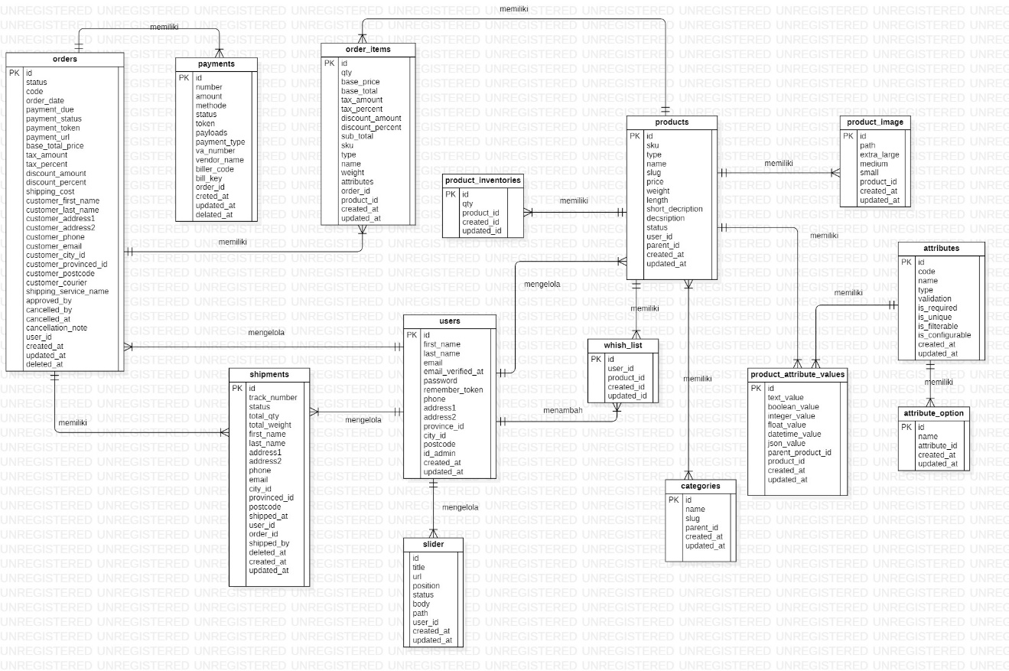

Gambar 40 ER-Diagram

## 4.3 Functional Requirement

Rancang bangun website Bulbul Creative-Ta memiliki fungsi dalam memenuhi kebutuhan yang diberikan kepada pengguna :

1. Fungsi registrasi

Fungsi ini digunakan oleh *customer* untuk melakukan pendaftaran akun untuk dapat mengakses sistem.

1. Fungsi login

Fungsi ini digunakan oleh admin dan *customer* untuk login ke sistem sehingga dapat menggunakan fitur yang tersedia di sistem.

1. Fungsi melihat detai; produk

Fungsi ini digunakan oleh admin, *customer* dan *guest* untuk melihat produk souvenir.

1. Fungsi mengelola produk

Fungsi ini digunakan oleh admin untuk menambahkan, mengedit, dan menghapus produk dalam sistem.

1. Fungsi melihat kategori

Fungsi ini digunakan oleh admin, *customer,* dan *guest* untuk melihat kategori produk.

1. Fungsi mengelola kategori

Fungsi ini digunakan oleh admin untuk menambahkan, mengedit, dan menghapus kategori dalam sistem.

1. Fungsi melihat keranjang

Fungsi ini digunakan oleh admin, *customer* dan *guest* untuk melihat produk yang ada dalam keranjang.

1. Fungsi mengelola keranjang

Fungsi ini digunakan oleh *customer* untuk menambahkan, mengedit, dan menghapus produk produk yang ada dalam keranjang.

1. Fungsi melakukan pemesanan dan pembayaran

Fungsi ini digunakan oleh *customer* untuk melakukan pemesanan dan pembayaran produk.

1. Fungsi melihat detail pemesanan

Fungsi ini digunakan oleh *customer* untuk melihat detail dari pemesanan produk *customer.*

1. Fungsi melakukan konfirmasi pesanan.

Fungsi ini digunakan oleh admin untuk mengkonfirmasi pesanan dari *customer.*

1. Fungsi melihat laporan

Fungsi ini digunakan oleh admin untuk melihat laporan baik itu laporan penjualan, produk dan pembayaran.

1. Fungsi mencetak laporan

Fungsi ini digunakan oleh admin untuk mencetak laporan baik itu laporan penjualan, produk, pembayaran dalam bentuk PDF atau Excel.

1. Fungsi mengelola slide

Fungsi ini digunakan oleh admin untuk mengelola slide baik itu menambah, mengedit dan menghapus slide.

1. Fungsi melihat favorites

Fungsi ini digunakan oleh *customer* untuk melihat produk yang sudah dimasukkan ke favorite.

1. Fungsi menambah produk ke favorites

Fungsi ini digunakan oleh *customer* untuk menambahkan produk yang akan dimasukkan ke favorite.

1. Fungsi melihat inventori

Fungsi ini digunakan oleh admin untuk melihat inventori.

1. Fungsi melihat data pengiriman

Fungsi ini digunakan oleh admin untuk melihat data pengiriman produk.

1. Fungsi melihat grafik

Fungsi ini digunakan oleh admin untuk melihat grafik penjualan produk.

1. Fungsi logout

Fungsi ini digunakan oleh admin dan *customer* untuk keluar dari website.

## 4.4 Non-Functional Requirement

Tabel berikut adalah non-functional requirement pada Website Bulbul Creative-Ta.

Tabel 43 Non-Functional Requirement

|  |  |  |
| --- | --- | --- |
| SRS-ID | Nama Fungsi | Deskripsi |
| NF-01 | *Availability* | Sistem dapat diakses dan digunakan oleh aktor tanpa memiliki akun. Namun untuk fitur tertentu yang ada di dalam sistem, admin dan customer harus memiliki akun untuk mengaksesnya. Sistem ini juga bisa diakses kapan saja dan dimana saja saat dibutuhkan |
| NF-02 | *Reliability* | Sistem dapat gagal diakses jika koneksi internet yang digunakan tidak stabil |
| NF-03 | *Ergonomy* | Sistem ini dapat digunakan oleh pengguna dengan aman dan nyaman. |
| NF-04 | *Portability* | Sistem ini dapat digunakan di browser apa saja, seperti Microsoft Edge, Google Chrome, |
| NF-05 | *Response Time* | Aplikasi harus mampu menampilkan hasil dalam waktu 10 detik. |
| NF-06 | Security | Aspek keamanan yang digunakan adalah username dan password, masing-masing akun terjaga kerahasiaannya. |

## 4.5 Design Constraints

Sistem dapat diakses dengan baik melalui browser yang mendukung penggunaan HTML 5 dan PHP, seperti Microsoft Edge dan Google Chrome. Sistem dapat diakses tanpa harus memiliki akun, namun untuk mengakses beberapa fitur tertentu diwajibkan untuk memiliki akun dan melakukan login terlebih dahulu. Sistem dapat diakses oleh user dengan bantuan aplikasi penyedia server, seperti XAMPP. Sistem ini juga nantinya sangat bergantung kepada jaringan. Apabila tidak terdapat jaringan dan aplikasi bantuan penyedia server, maka sistem berbasis web ini tidak akan dapat dijalankan dan diakses oleh user.

# 5 Design

Pada bab ini akan dijelaskan mengenai deskripsi desain dari rancang bangun website Bulbul Creative-Ta yang meliputi data description, type definition, conceptual data model, physical data model, serta tabel yang akan digunakan pada sistem tersebut.

## 5.1 Data Description

Pada bagian ini akan dideskripsikan data dari sistem yang dibangun, yaitu: defenisi domain atau tipe, Entity Relationship Diagram, pemodelan data secara konseptual dan physical, dan deskripsi tabel-tabel pada basis data.

### 5.1.1 Domain/ Type Definition

Nama domain type definition yang terdapat dalam basis data sistem yang dibangun dapat dilihat dalam tabel

Tabel 44 Domain/ Type Definition

|  |  |
| --- | --- |
| **Domain Name** | **Power Designer Type** |
| id_product | Integer |
| sku | Variable characters (255) |
| type | Variable characters (255) |
| name | Variable characters (255) |
| slug | Variable characters (255) |
| price | Decimal |
| weight | Variable characters (255) |
| length | Decimal |
| short_decription | Text |
| decsription | Text |
| status | Variable characters (255) |
| parent_id | Timestamp |
| created_at | Timestamp |
| updated_at | Timestamp |
| id_product_image | Integer |
| path | Text |
| extra_large | Variable characters (255) |
| medium | Variable characters (255) |
| small | Variable characters (255) |
| created_at | Timestamp |
| updated_at | Timestamp |
| id_ product_attribute_values | Integer |
| text_value | Text |
| boolean_value | Integer |
| integer_value | Integer |
| float_value | Decimal |
| datetime_value | Date&Time |
| json_value | Date |
| parent_product_id | Text |
| created_at | Timestamp |
| updated_at | Timestamp |
| id_ attributes | Integer |
| code | Text |
| name | Variable characters (255) |
| type | Variable characters (255) |
| Validation | Variable characters (255) |
| is_required | Integer |
| is_unique | Integer |
| is_filterable | Integer |
| is_configurable | Integer |
| created_at | Timestamp |
| updated_at | Timestamp |
| id_attribute_option | Integer |
| name | Variable characters (255) |
| created_at | Timestamp |
| updated_at | Timestamp |
| id_product_categories | Integer |
| id_ categories | Integer |
| name | Variable characters (255) |
| slug | Variable characters (255) |
| parent_id | Integer |
| created_at | Timestamp |
| updated_at | Timestamp |
| id_ whish_list | Integer |
| created_id | Timestamp |
| updated_id | Timestamp |
| id_ product_inventories | Integer |
| qty | Integer |
| created_id | Timestamp |
| updated_id | Timestamp |
| id_users | Integer |
| first_name | Variable characters (255) |
| last_name | Variable characters (255) |
| email | Variable characters (255) |
| email_verified_at | Timestamp |
| password | Variable characters (255) |
| remember_token | Variable characters (255) |
| phone | Variable characters (255) |
| address1 | Variable characters (255) |
| address2 | Variable characters (255) |
| province_id | Integer |
| city_id | Variable characters (255) |
| postcode | Integer |
| created_at | Timestamp |
| updated_at | Timestamp |
| id_slider | Integer |
| title | Variable characters (255) |
| url | Variable characters (255) |
| position | Integer |
| status | Variable characters (255) |
| body | Text |
| path | Text |
| created_at | Timestamp |
| updated_at | Timestamp |
| id_order_items | Integer |
| qty | Integer |
| base_price | Decimal |
| base_total | Decimal |
| tax_amount | Decimal |
| tax_percent | Decimal |
| discount_amount | Decimal |
| discount_percent | Decimal |
| sub_total | Variable characters (255) |
| sku | Variable characters (255) |
| type | Variable characters (255) |
| name | Variable characters (255) |
| weight | Text |
| attributes | Integer |
| created_at | Timestamp |
| updated_at | Timestamp |
| id_orders | Integer |
| status | Variable characters (255) |
| code | Variable characters (255) |
| order_date | Date&Time |
| payment_due | Date&Time |
| payment_status | Variable characters (255) |
| payment_token | Variable characters (255) |
| payment_url | Variable characters (255) |
| base_total_price | Decimal |
| tax_amount | Decimal |
| tax_percent | Decimal |
| discount_amount | Decimal |
| discount_percent | Decimal |
| shipping_cost | Decimal |
| customer_first_name | Variable characters (255) |
| customer_last_name | Variable characters (255) |
| customer_address1 | Variable characters (255) |
| customer_address2 | Variable characters (255) |
| customer_phone | Variable characters (255) |
| customer_email | Variable characters (255) |
| customer_city_id | Variable characters (255) |
| customer_provinced_id | Variable characters (255) |
| customer_postcode | Integer |
| customer_courier | Variable characters (255) |
| shipping_service_name | Variable characters (255) |
| approved_by | Integer |
| cancelled_by | Integer |
| cancelled_at | Date&Time |
| cancellation_note | Text |
| created_at | Timestamp |
| updated_at | Timestamp |
| deleted_at | Timestamp |
| id_payments | Integer |
| number | Variable characters (255) |
| amount | Decimal |
| methode | Variable characters (255) |
| status | Variable characters (255) |
| token | Variable characters (255) |
| payloads | Text |
| payment_type | Variable characters (255) |
| va_number | Variable characters (255) |
| vendor_name | Variable characters (255) |
| biller_code | Variable characters (255) |
| bill_key | Variable characters (255) |
| creted_at | Timestamp |
| updated_at | Timestamp |
| delated_at | Timestamp |
| id_ shipments | Integer |
| track_number | Variable characters (255) |
| status | Variable characters (255) |
| total_qty | Variable characters (255) |
| total_weight | Integer |
| first_name | Variable characters (255) |
| last_name | Variable characters (255) |
| address1 | Variable characters (255) |
| address2 | Variable characters (255) |
| phone | Variable characters (255) |
| email | Variable characters (255) |
| city_id | Variable characters (255) |
| provinced_id | Integer |
| postcode | Integer |
| shipped_at | Date&Time |
| shipped_by | Integer |
| deleted_at | Timestamp |
| created_at | Timestamp |
| updated_at | Timestamp |

### 5.1 .2 Conceptual Data Model

Berikut merupakan Conceptual Data Model Rancang Bangun Website Bulbul Creative-Ta.



Gambar 41 CDM Rancang Bangun Website Bulbul Creative-Ta

### 5.1.3 Physical Data Model

Berikut merupakan Conceptual Data Model Rancang Bangun Website Bulbul Creative-Ta.



Gambar 42 PDM Rancang Bangun Website Bulbul Creative-Ta

# 6. Detail Design Description

Pada bab ini akan dijelaskan rincian mengenai desain data yang akan digunakan dalam pengelolaan rancang bangun website Bulbul Creative-Ta yang terdiri dari *table structure*, cla*ss diagram, sequence diagram, physical file,* dan *traceability*

## 6.1 Table Structure

Pada sub bab ini berisikan seluruh tabel yang telah dirancang dalam pembangunan Website Bulbul Creative-Ta. Setiap tabel berisi nama tabel, deskripsi, jenis volume dan primary key.

### 6.1.1 Tabel Product

Identifikasi/Nama : Product

Deskripsi Isi : Tabel ini berisi data tentang data produk Jenis : Tabel master

Volume : 15 *field*

*Primary Key* : id_product

*Data dictionary* tabel product terlampir pada tabel

Tabel 45 Product

|  |  |  |  |  |  |
| --- | --- | --- | --- | --- | --- |
| **Field** | **Deskripsi** | **Tip& Length** | **Boleh NULL** | **Default** | **Keterangan** |
| id_product | Berisi id yang tersimpan di dalam sistem | Integer | NO | None | Primary key |
| sku | Berisi sku | Variable characters (255) | NO | None | Attribute Non key |
| type | Berisi type | Variable characters (255) | NO | None | Attribute Non key |
| name | Berisi nama dari produk | Variable characters (255) | NO | None | Attribute Non key |
| slug | Berisi slug | Variable characters (255) | NO | None | Attribute Non key |
| price | Berisi harga produk | Decimal | NO | None | Attribute Non key |
| weight | Beisi bobot produk | Variable characters (255) | NO | None | Attribute Non key |
| length | Berisi ukuran produk | Decimal | NO | None | Attribute Non key |
| short_decription | Berisi deskripsi singkat produk | Text | NO | None | Attribute Non key |
| decsription | Berisi deskripsi lengkap dari produk | Text | NO | None | Attribute Non key |
| status | Berisi status produk | Variable characters (255) | NO | None | Attribute Non key |
| user_id | Berisi id dari user | Integer | NO | None | Foreign key |
| parent_id | Berisi paren id | Timestamp | NO | None | Attribute Non key |
| created_at | Berisi waktu kapan data dibuat | Timestap | NO | None | Attribute Non key |
| updated_at | Berisi waktu kapan data diupdate | Timestamp | NO | None | Attribute Non key |

### 6.1.2 Table product_image

Identifikasi/Nama : product_image

Deskripsi Isi : Tabel ini berisi data tentang data produk Jenis : Tabel master

Volume : 8 *field*

*Primary Key* : id_product_image

*Data dictionary* tabel product_image terlampir pada tabel

Tabel 46 product_image

|  |  |  |  |  |  |
| --- | --- | --- | --- | --- | --- |
| **Field** | **Deskripsi** | **Type Length** | **Boleh NULL** | **Default** | **Keterangan** |
| id_product_image | Berisi id product image yang tersimpan di sistem | Integer | NO | None | Primary key |
| path | Berisi path | Text | NO | None | Non primary key |
| extra_large | Berisi panjang image | Variable characters (255) | NO | None | Non primary key |
| medium | Berisi ukuran image | Variable characters (255) | NO | None | Non primary key |
| small | Berisi ukuran image | Variable characters (255) | NO | None | Non primary key |
| product_id | Berisi id produk | Integer | NO | None | Foreign key |
| created_at | Berisi waktu kapan data dibuat | Timestamp | NO | None | Non primary key |
| updated_at | Berisi waktu kapan data diupdate | Timestamp | NO | None | Non primary key |

### 6.1.3 Table product_attribute_values

Identifikasi/Nama : product_attribute_values

Deskripsi Isi : Tabel ini berisi data tentang data produk

Jenis : Tabel master

Volume : 12 *field*

*Primary Key* : id_ product_attribute_values

*Data dictionary* tabel product_attribute_values terlampir pada tabel

Tabel 47 product_attribute_values

|  |  |  |  |  |  |
| --- | --- | --- | --- | --- | --- |
| **Field** | **Deskripsi** | **Type&Length** | **Boleh NULL** | **Default** | **Keterangan** |
| id_ product_attribute_values | Berisi id yang tersimpan disistem | Integer | NO | None | Primary key |
| text_value | Berisi teks | Text | NO | None | Non primary key |
| boolean_value | Berisi nilai boolean | Integer | NO | None | Non primary key |
| integer_value | Berisi nilai integer | Integer | NO | None | Non primary key |
| float_value | Berisi nilai float | Decimal | NO | None | Non primary key |
| datetime_value | Berisi waktu | Date&Time | NO | None | Non primary key |
| json_value | Berisi json value | Date | NO | None | Non primary key |
| parent_product_id | Berisi parent id | Text | NO | None | Non primary key |
| product_id | Berisi id produk dalam sistem | Integer | NO | None | Foreign key |
| attribute_id | Berisi id atribut dalam sistem | Integer | NO | None | Foreign key |
| created_at | Berisi waktu kapan data dibuat | Timestamp | NO | None | Non primary key |
| updated_at | Berisi waktu kapan data diupdate | Timestamp | NO | None | Non primary key |

### 6.1.4 Table attributes

Identifikasi/Nama : attributes

Deskripsi Isi : Tabel ini berisi data attributes produk

Jenis : Tabel master

Volume : 11 *field*

*Primary Key* : id_ attributes

*Data dictionary* tabel attributes terlampir pada tabel

Tabel 48 attributes

|  |  |  |  |  |  |
| --- | --- | --- | --- | --- | --- |
| **Field** | **Deskripsi** | **Type&Length** | **Boleh NULL** | **Default** | **Keterangan** |
| id_ attributes | Berisi id yang tersimpan di sistem | Integer | NO | None | Primary key |
| code | Berisi kode | Text | NO | None | Non primary key |
| name | Berisi nama atribut | Variable characters (255) | NO | None | Non primary key |
| type | Berisi tipe dari atribut | Variable characters (255) | NO | None | Non primary key |
| Validation | Berisi validasi | Variable characters (255) | NO | None | Non primary key |
| is_required | Berisi required | Integer | NO | None | Non primary key |
| is_unique | Berisi data unik | Integer | NO | None | Non primary key |
| is_filterable | Berisi filterable | Integer | NO | None | Non primary key |
| is_configurable | Berisi configurable | Integer | NO | None | Non primary key |
| created_at | Berisi waktu kapan data dibuat | Timestamp | NO | None | Non primary key |
| updated_at | Berisi waktu kapan data diubah | Timestamp | NO | None | Non primary key |

### 6.1.5 Table attribute_option

Identifikasi/Nama : attribute_option

Deskripsi Isi : Tabel ini berisi data attribute_option

Jenis : Tabel master

Volume : 5 *field*

*Primary Key* : id_attribute_option

*Data dictionary* tabel attribute_option terlampir pada tabel

Tabel 49 attribute_option

|  |  |  |  |  |  |
| --- | --- | --- | --- | --- | --- |
| **Field** | **Deskripsi** | **Type&Length** | **Boleh NULL** | **Default** | **Keterangan** |
| id_attribute_option | Berisi id atribut yang tersimpan di sistem | Integer | NO | None | Primary key |
| name | Berisi nama atribut option | Variable characters (255) | NO | None | Non primary key |
| attribute_id | Berisi id atribut | Integer | NO | None | Non primary key |
| created_at | Berisi waktu kapan data dibuat | Timestamp | NO | None | Non primary key |
| updated_at | Berisi waktu kapan data diubah | Timestamp | NO | None | Non primary key |

### 6.1.6 Table product_categories

Identifikasi/Nama : product_categories

Deskripsi Isi : Tabel ini berisi data product_categories

Jenis : Tabel master

Volume : 3 *field*

*Primary Key* : id_product_categories

*Data dictionary* tabel attribute_option terlampir pada tabel

Tabel 50 product_categories

|  |  |  |  |  |  |
| --- | --- | --- | --- | --- | --- |
| **Field** | **Deskripsi** | **Type&Length** | **Boleh NULL** | **Default** | **Keterangan** |
| id_product_categories | Berisi id produk kategori yang tersimpan di sistem | Integer | NO | None | Primary key |
| product_id | Berisi id dari produk | Integer | NO | None | Non primary key |
| category_id | Berisi id kategoori | Integer | NO | None | Non primary key |

### 6.1.7 Table categories

Identifikasi/Nama : categories

Deskripsi Isi : Tabel ini berisi data categories

Jenis : Tabel master

Volume : 6 *field*

*Primary Key* : id_ categories

*Data dictionary* tabel categories terlampir pada tabel

Tabel 51 categories

|  |  |  |  |  |  |
| --- | --- | --- | --- | --- | --- |
| **Field** | **Deskripsi** | **Type&Length** | **Boleh NULL** | **Default** | **Keterangan** |
| id_ categories | Berisi id kategori yang tersimpan di sistem | Integer | NO | None | Primary key |
| name | Berisi nama dari kategori | Variable characters (255) | NO | None | Non primary key |
| slug |  | Variable characters (255) | NO | None | Non primary key |
| parent_id | Berisi parent id | Integer | NO | None | Non primary key |
| created_at | Berisi waktu kapan data dibuat | Timestamp | NO | None | Non primary key |
| updated_at | Berisi waktu kapan data diupdate | Timestamp | NO | None | Non primary key |

### 6.1.8 Table wish list

Identifikasi/Nama : whish_list

Deskripsi Isi : Tabel ini berisi data whish_list

Jenis : Tabel master

Volume : 5 *field*

*Primary Key* : id_ whish_list

*Data dictionary* tabel whish_list terlampir pada tabel

Tabel 52 whish_list

|  |  |  |  |  |  |
| --- | --- | --- | --- | --- | --- |
| **Field** | **Deskripsi** | **Type&Length** | **Boleh NULL** | **Default** | **Keterangan** |
| id_ whish_list | Berisi id whish list yang tersimpan di sistem | Integer | NO | None | Primary key |
| user_id | Berisi id user | Integer | NO | None | Foreign key |
| product_id | Berisi id produk |  | NO | None | Foreign key |
| created_id | Berisi waktu kapan data dibuat | Timestamp | NO | None | Non primary key |
| updated_id | Berisi waktu kapan data diupdate | Timestamp | NO | None | Non primary key |

### 6.1.9 Table product_inventories

Identifikasi/Nama : product_inventories

Deskripsi Isi : Tabel ini berisi data product_inventories

Jenis : Tabel master

Volume : 5 *field*

*Primary Key* : id_ product_inventories

*Data dictionary* tabel product_inventories terlampir pada tabel

Tabel 53 product_inventories

|  |  |  |  |  |  |
| --- | --- | --- | --- | --- | --- |
| **Field** | **Deskripsi** | **Type&Length** | **Boleh NULL** | **Default** | **Keterangan** |
| id_ product_inventories | Berisi id yang tersimpan di sistem | Integer | NO | None | Primary key |
| qty | Berisi jumlah produk | Integer | NO | None | Non primary key |
| product_id | Berisi id produk yang ada di sistem | Integer | NO | None | Foreign key |
| created_id | Berisi waktu kapan data dibuat | Timestamp | NO | None | Non primary key |
| updated_id | Berisi waktu kapan data diupdate | Timestamp | NO | None | Non primary key |

### 6.1.10 Table users

Identifikasi/Nama : users

Deskripsi Isi : Tabel ini berisi data users

Jenis : Tabel master

Volume : 15 *field*

*Primary Key* : id_ users

*Data dictionary* tabel users terlampir pada tabel

Tabel 54 users

|  |  |  |  |  |  |
| --- | --- | --- | --- | --- | --- |
| **Field** | **Deskripsi** | **Type&Length** | **Boleh NULL** | **Default** | **Keterangan** |
| id_users | Berisi id user yang tersimpan dalam sistem | Integer | NO | None | Primary key |
| first_name | Berisi nama awal user | Variable characters (255) | NO | None | Non primary key |
| last_name | Berisi nama akhir user | Variable characters (255) | NO | None | Non primary key |
| email | Berisi email user | Variable characters (255) | NO | None | Non primary key |
| email_verified_at | Berisi waktu kapan email terverifikasi | Timestamp | NO | None | Non primary key |
| password | Berisi password user | Variable characters (255) | NO | None | Non primary key |
| remember_token | Berisi token password | Variable characters (255) | NO | None | Non primary key |
| phone | Berisi nomor hp | Variable characters (255) | NO | None | Non primary key |
| address1 | Berisi alamat utama user | Variable characters (255) None Non primary key | NO | None | Non primary key |
| address2 | Berisi alamat kedua user | Variable characters (255) | NO | None | Non primary key |
| province_id | Berisi id dari provinsi user | Integer | NO | None | Non primary key |
| city_id | Berisi id kota | Variable characters (255) | NO | None | Non primary key |
| postcode | Berisi kode pos | Integer | NO | None | Non primary key |
| created_at | Berisi waktu kapan data dibuat | Timestamp | NO | None | Non primary key |
| updated_at | Berisi waktu kapan data diupdate | Timestamp | NO | None | Non primary key |

### 6.1.11 Table slide

Identifikasi/Nama : slide

Deskripsi Isi : Tabel ini berisi data slide

Jenis : Tabel master

Volume : 16 *field*

*Primary Key* : id_slide

*Data dictionary* tabel slider terlampir pada tabel

Tabel 55 slide

|  |  |  |  |  |  |
| --- | --- | --- | --- | --- | --- |
| **Field** | **Deskripsi** | **Type&Length** | **Boleh NULL** | **Default** | **Keterangan** |
| id_slide | Berisi id slider | Integer | NO | None | Primary key |
| title | Berisi judul dari slider | Variable characters (255) | NO | None | Non primary key |
| url | Berisi url yang ada di slider | Variable characters (255) | NO | None | Non primary key |
| position | Berisi letak slider | Integer | NO | None | Non primary key |
| status | Berisi status dari slider | Variable characters (255) | NO | None | Non primary key |
| body | Beridi body slider | Text | NO | None | Non primary key |
| path | Berisi path | Text | NO | None | Non primary key |
| created_at | Berisi waktu kapan data dibuat | Timestamp | NO | None | Non primary key |
| updated_at | Berisi waktu kapan data diupdate | Timestamp | NO | None | Non primary key |

### 6.1.12 Table order_items

Identifikasi/Nama : order_items

Deskripsi Isi : Tabel ini berisi data order_items

Jenis : Tabel master

Volume : 9 *field*

*Primary Key* : id_ order_items

*Data dictionary* tabel order_items terlampir pada tabel

Tabel 56 order_items

|  |  |  |  |  |  |
| --- | --- | --- | --- | --- | --- |
| **Field** | **Deskripsi** | **Type&Length** | **Boleh NULL** | **Default** | **Keterangan** |
| id_order_items | Birisi id order item | Integer | NO | None | Primary key |
| qty | Berisi jumlahnya | Integer | NO | None | Non primary key |
| base_price | Berisi harga | Decimal | NO | None | Non primary key |
| base_total | Berisi total | Decimal | NO | None | Non primary key |
| tax_amount | Beri harga jual | Decimal | NO | None | Non primary key |
| tax_percent | Beriis persen | Decimal | NO | None | Non primary key |
| discount_amount | Berisi persen diskon | Decimal | NO | None | Non primary key |
| discount_percent | Diskon persen | Decimal | NO | None | Non primary key |
| sub_total | Berisi sub totsl | Variable characters (255) | NO | None | Non primary key |
| sku | Berisi sku | Variable characters (255) | NO | None | Non primary key |
| type | Berisi tipe | Variable characters (255) | NO | None | Non primary key |
| name | Berisi nama order item | Variable characters (255) | NO | None | Non primary key |
| weight | Bobot order item | Text | NO | None | Non primary key |
| attributes | Berisi atribut | Integer | NO | None | Non primary key |
| created_at | Berisi waktu kapan data dibuat | Timestamp | NO | None | Non primary key |
| updated_at | Berisi waktu kapan data diupdate | Timestamp | NO | None | Non primary key |

### 6.1.13 Table shipments

Identifikasi/Nama : shipments

Deskripsi Isi : Tabel ini berisi data shipments

Jenis : Tabel master

Volume : 19 *field*

*Primary Key* : id_ shipments

*Data dictionary* tabel shipments terlampir pada tabel

Tabel 57 shipments

|  |  |  |  |  |  |
| --- | --- | --- | --- | --- | --- |
| **Field** | **Deskripsi** | **Type&Length** | **Boleh NULL** | **Default** | **Keterangan** |
| id_ shipments | Berisi id shipments yang tersimpan di sistem | Integer | NO | None | Primary key |
| track_number | Berisi track number | Variable characters (255) | NO | None | Non primary key |
| status | Berisi status | Variable characters (255) | NO | None | Non primary key |
| total_qty | Berisi total shipments | Variable characters (255) | NO | None | Non primary key |
| total_weight | Berisi bobot | Integer | NO | None | Non primary key |
| first_name | Berisi nama awal | Variable characters (255) | NO | None | Non primary key |
| last_name | Berisi nama akhir | Variable characters (255) | NO | None | Non primary key |
| address1 | Berisi alamat pertama | Variable characters (255) | NO | None | Non primary key |
| address2 | Berisi alamat kedua | Variable characters (255) | NO | None | Non primary key |
| phone | Berisi nomor hp | Variable characters (255) | NO | None | Non primary key |
| email | Berisi email | Variable characters (255) | NO | None | Non primary key |
| city_id | Berisi id kota | Variable characters (255) | NO | None | Non primary key |
| provinced_id | Berisi id provinsi | Integer | NO | None | Non primary key |
| postcode | Berisi postcode | Integer | NO | None | Non primary key |
| shipped_at | Berisi waktu kapan pemesanan dilakukan | Date&Time | NO | None | Non primary key |
| shipped_by | Berisi nama customer yang memesan | Integer | NO | None | Non primary key |
| deleted_at | Berisi waktu kapan data dihapus | Timestamp | NO | None | Non primary key |
| created_at | Berisi waktu kapan data dibuat | Timestamp | NO | None | Non primary key |
| updated_at | Berisi waktu kapan data di update | Timestamp | NO | None | Non primary key |

### 6.1.14 Table payments

Identifikasi/Nama : payments

Deskripsi Isi : Tabel ini berisi data payments

Jenis : Tabel master

Volume : 15 *field*

*Primary Key* : id_ payments

*Data dictionary* tabel payments terlampir pada tabel

Tabel 58 payments

|  |  |  |  |  |  |
| --- | --- | --- | --- | --- | --- |
| **Field** | **Deskripsi** | **Type&Length** | **Boleh NULL** | **Default** | **Keterangan** |
| id_payments | Berisi id_payments | Integer | NO | None | Primary key |
| number | Berisi number | Variable characters (255) | NO | None | Non primary key |
| amount | Berisi amount | Decimal | NO | None | Non primary key |
| methode | Berisi methode | Variable characters (255) | NO | None | Non primary key |
| status | Berisi token | Variable characters (255) | NO | None | Non primary key |
| token | Berisi token | Variable characters (255) | NO | None | Non primary key |
| payloads | berisi payloads | Text | NO | None | Non primary key |
| payment_type | berisi payment_type | Variable characters (255) | NO | None | Non primary key |
| va_number | berisi va_number | Variable characters (255) | NO | None | Non primary key |
| vendor_name | berisi vendor_name | Variable characters (255) | NO | None | Non primary key |
| biller_code | berisi biller_code | Variable characters (255) | NO | None | Non primary key |
| bill_key | Berisi bill_key | Variable characters (255) | NO | None | Non primary key |
| creted_at | Beris waktu kapan dibuat data | Timestamp | NO | None | Non primary key |
| updated_at | Berisi kapan waktu data di update | Timestamp | NO | None | Non primary key |
| delated_at | Berisi kapan data di update | Timestamp | NO | None | Non primary key |

### 6.1.15 Table orders

Identifikasi/Nama : orders

Deskripsi Isi : Tabel ini berisi data orders

Jenis : Tabel master

Volume : 32 *field*

*Primary Key* : id_ orders

*Data dictionary* tabel orders terlampir pada tabel

Tabel 59 orders

|  |  |  |  |  |  |
| --- | --- | --- | --- | --- | --- |
| **Field** |  | **Deskripsi** | **Type&Length** | **Boleh NULL** | **Default** |
| id_orders |  | Berisi id order yang tersimpan di sistem | Integer | NO | None |
| status |  | Berisi status pesanan | Variable characters (255) | NO | None |
| code |  | Berisi kode | Variable characters (255) | NO | None |
| order_date |  | Berisi tanggal pemesanan | Date&Time | NO | None |
| payment_due |  | Berisi tanggal pembayaran | Date&Time | NO | None |
| payment_status |  | Berisi status pembayaran | Variable characters (255) | NO | None |
| payment_token |  | Berisi token pembayarn | Variable characters (255) | NO | None |
| payment_url |  | Berisi url pembayaran | Variable characters (255) | NO | None |
| base_total_price |  | Berisi total pembayaran | Decimal | NO | None |
| tax_amount |  | Berisi tax amount | Decimal | NO | None |
| tax_percent |  | Berisi tax percent | Decimal | NO | None |
| discount_amount |  | Berisi diskon | Decimal | NO | None |
| discount_percent |  | Berisi persentase diskon | Decimal | NO | None |
| shipping_cost |  | Berisi shipping cost | Decimal | NO | None |
| customer_first_name |  | Berisi nama pertama pelanggan | Variable characters NO (255) | NO | None |
| customer_last_name |  | Berisi nama teraakhir pelanggan | Variable characters (255 ) | NO | None |
| customer_address1 |  | Berisi alamat pertama | Variable characters (255) | NO | None |
| customer_address2 |  | Berisi alamat kedua pelanggan | Variable characters (255) | NO | None |
| customer_phone |  | Berisi no hp pelanggan | Variable characters (255) | NO | None |
| customer_email |  | Berisi email pelanggan | Variable characters (255) | NO | None |
| customer_city_id |  | Berisi id kota | Variable characters (255) | NO | None |
| customer_provinced_id |  | Berisi provinsi pelanggan | Variable characters (255) | NO | None |
| customer_postcode |  | Berisi kode pos pelanggan | Integer | NO | None |
| customer_courier |  | Berisi kurir | Variable characters (255) | NO | None |
| shipping_service_name |  | Berisi nama layanan | Variable characters (255) | NO | None |
| approved_by |  | Berisi data yang yang approve | Integer | NO | None |
| cancelled_by |  | Berisi data yang yang membatalkan | Integer | NO | None |
| cancelled_at |  | Berisi waktu pembatalan | Date&Time | NO | None |
| cancellation_note |  | Berisi alasan menolak | Text | NO | None |
| created_at |  | Beris waktu kapan dibuat data | Timestamp | NO | None |
| updated_at |  | Berisi kapan waktu data di update | Timestamp | NO | None |
| deleted_at |  | Berisi kapan data di update | Timestamp | NO | None |

## 6.2 Class Diagram

Class diagram merupakan diagram yang menggambarkan struktur dari sistem dengan memodelkan kelas, attribute operasi serta hubungan antar objek. Berikut class diagram Rancang Bangun Bulbul Creative-Ta.

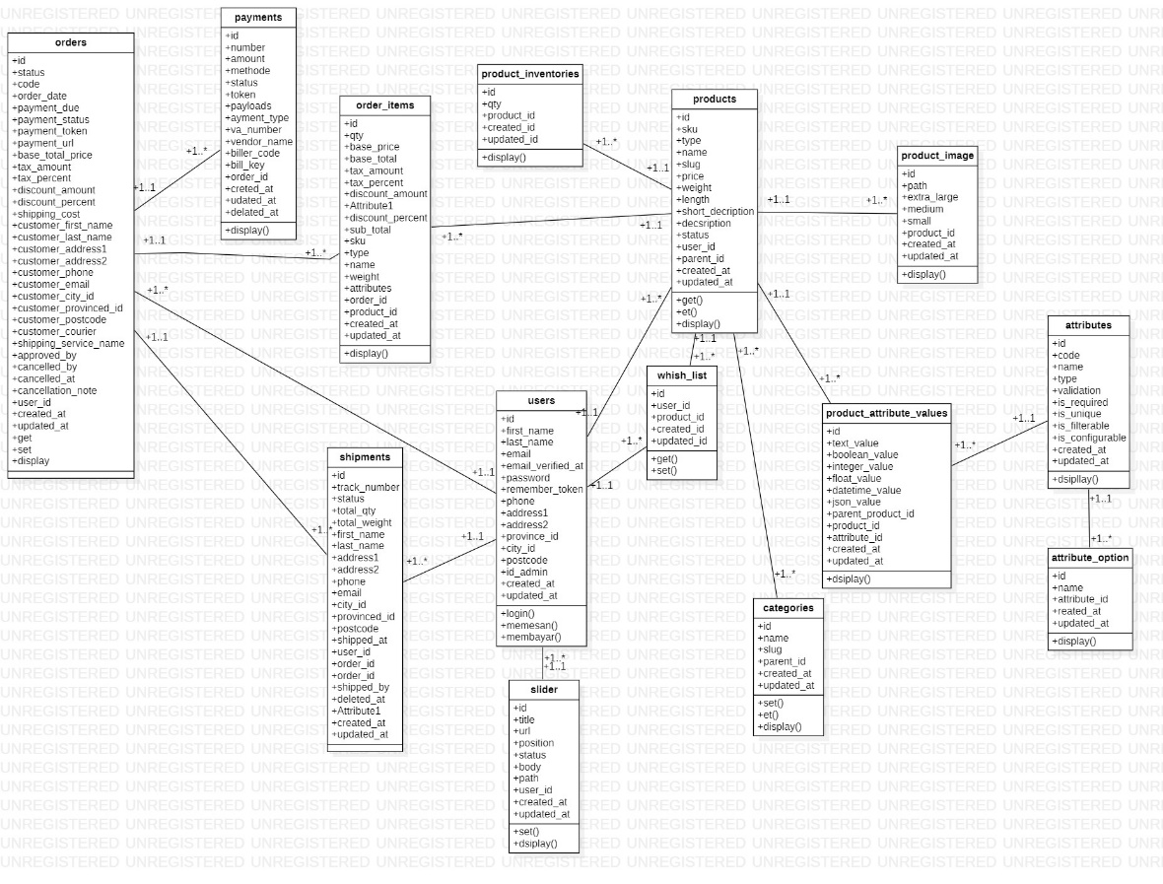

Gambar 43 Class Diagran Rancang Bangun Website Bulbul Creative-Ta

## 6.3 Sequence Diagram

*Sequence diagram* adalah suatu jenis diagram yang digunakan untuk menggambarkan interaksi antara objek dalam sistem dalam suatu urutan tertentu. Pada bagian ini akan disertakan gambar *sequence diagram* dari masing-masing fungsi yang ada pada Website Bulbul Creative-Ta.

### 6.3.1 SD001: Sequence Diagram Login

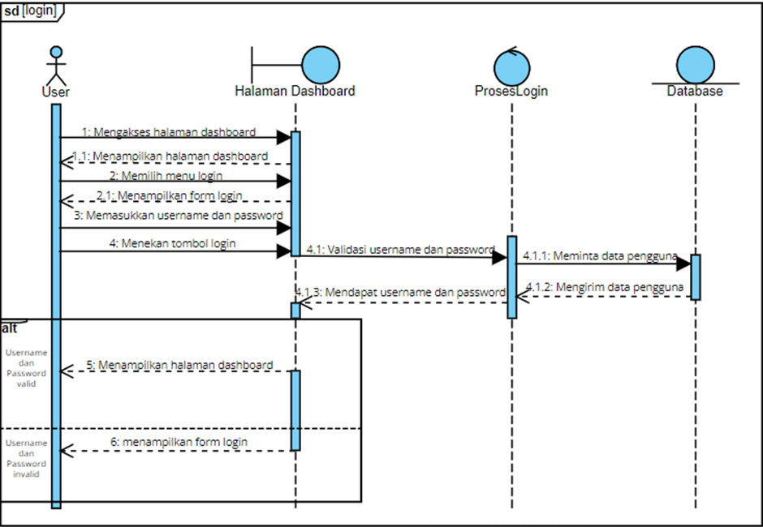

Gambar 44 Sequence Diagram Login

### 6.3.2 SD002: Sequence Diagram Registrasi

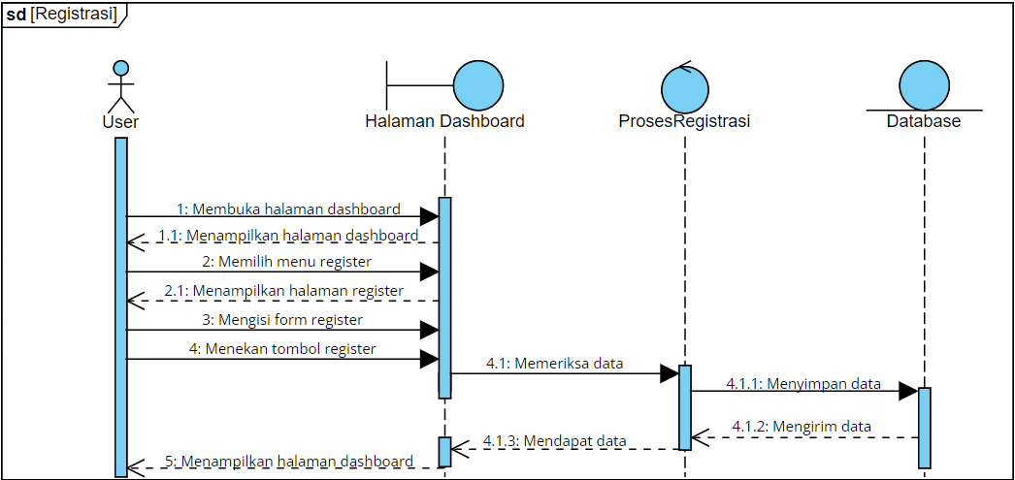

Gambar 45 Sequence Diagram Registrasi

### 6.3.3 SD003: Sequence Diagram Melihat Detail Produk

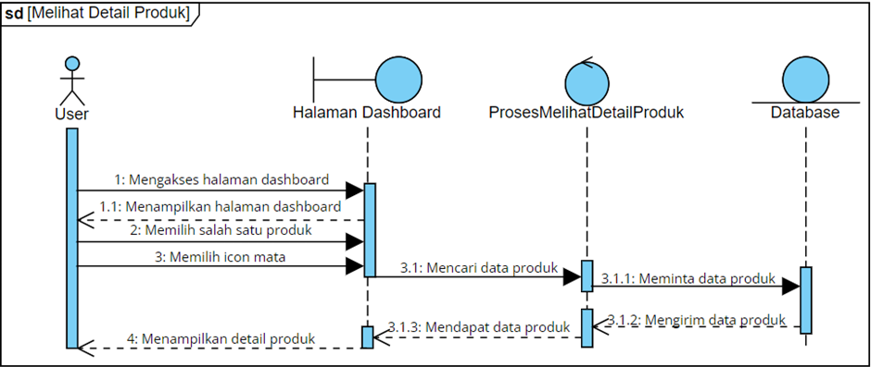

Gambar 46 Sequence Diagram Melihat Detail Produk

### 6.3.4 SD004: Sequence Diagram Menambah Produk

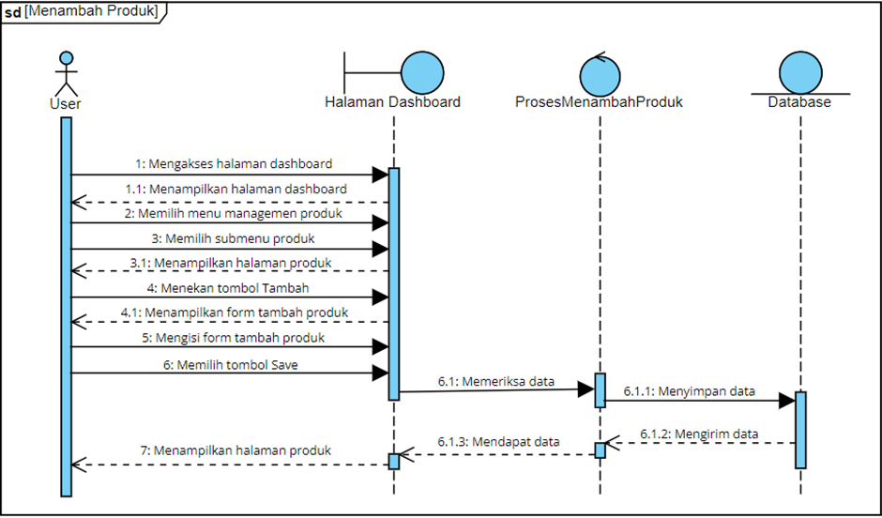

Gambar 47 Sequence Diagram Menambah Produk

### 6.3.5 SD005: Sequence Diagram Mengedit Produk

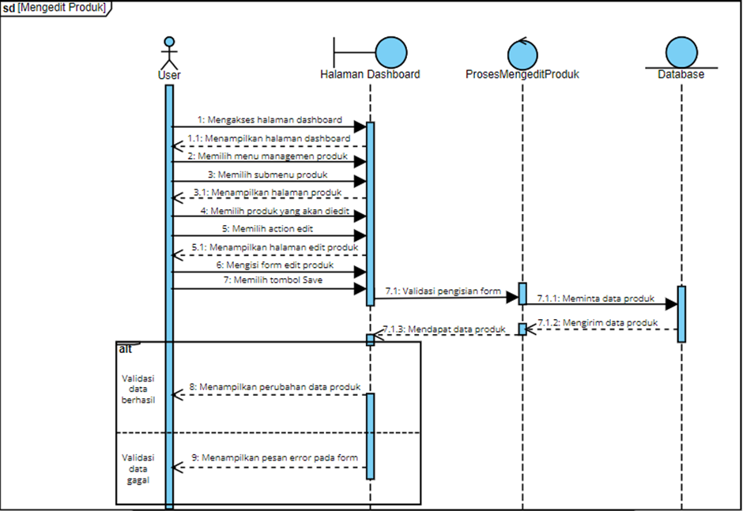

Gambar 48 Sequence Diagram Mengedit Produk

### 6.3.6 SD006: Sequence Diagram Menghapus Produk

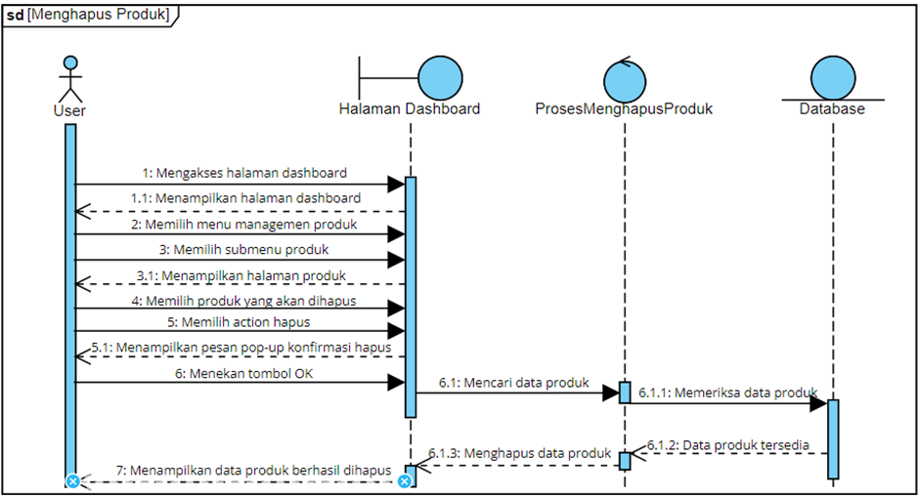

Gambar 49 Sequence Diagram Menghapus Produk

### 6.3.7 SD007: Sequence Diagram Melihat Kategori

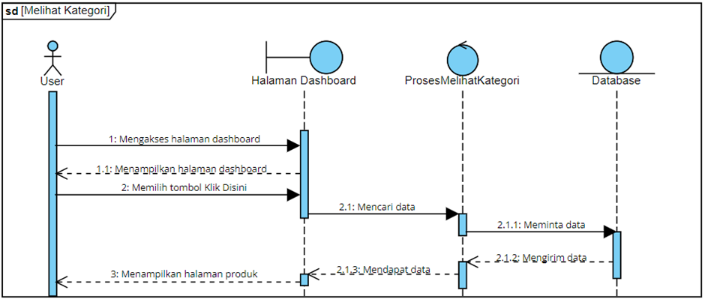

Gambar 50 Sequence Diagram Melihat Kategori

### 6.3.8 SD008: Sequence Diagram Menambah Kategori

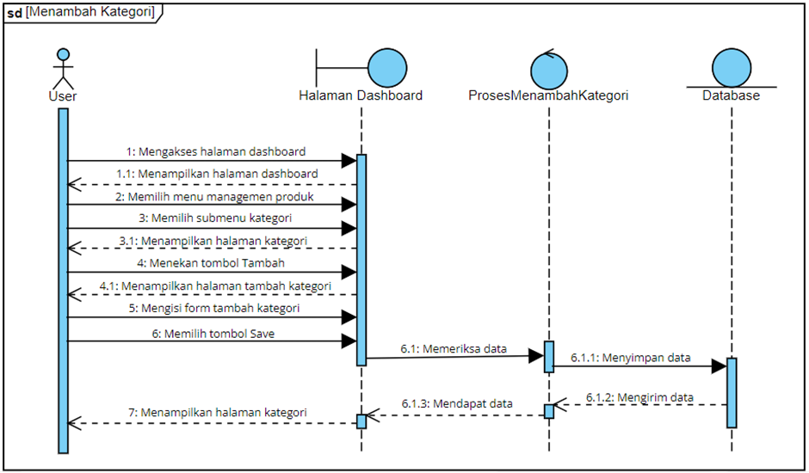

Gambar 51 Sequence Diagram Menambah Kategori

### 6.3.9 SD009: Sequence Diagram Mengedit Kategori

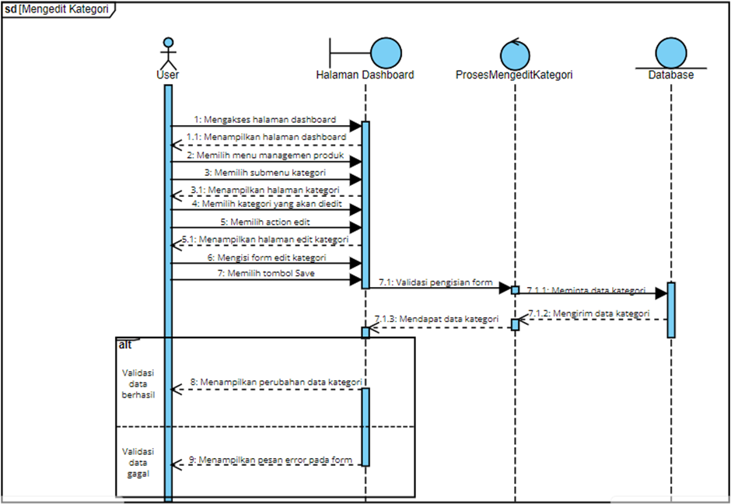

Gambar 52 Sequence Diagram Mengedit Kategori

### 6.3.10 SD0010: Sequence Diagram Menghapus Kategori

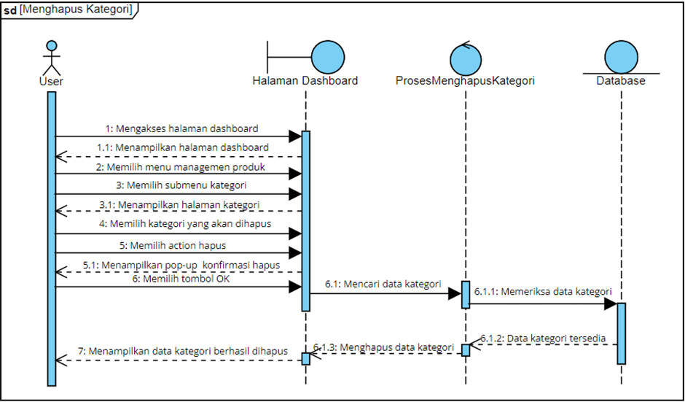

Gambar 53 Sequence Diagram Menghapus Kategori

### 6.3.11 SD0011: Sequence Diagram Melihat Keranjang

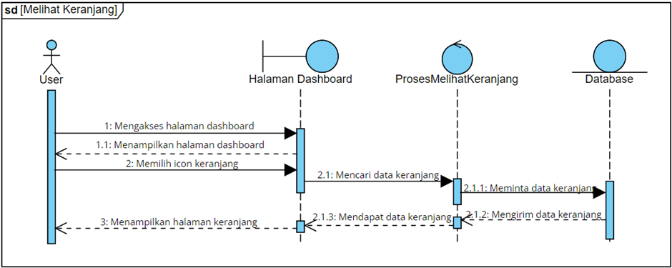

Gambar 54 Sequence Diagram Melihat Keranjang

### 6.3.12 SD0012: Sequence Diagram Menambahkan ke Keranjang

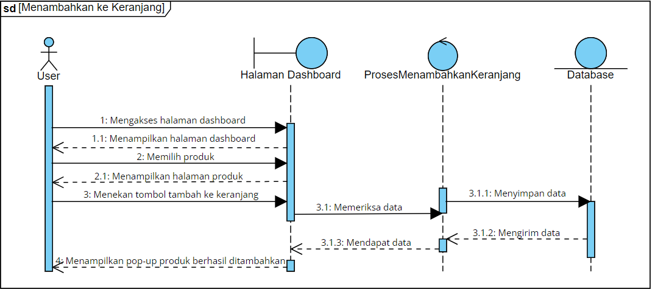

Gambar 55 Sequence Diagram Menambahkan ke Keranjang

### 6.3.13 SD0013: Sequence Diagram Mengedit Keranjang

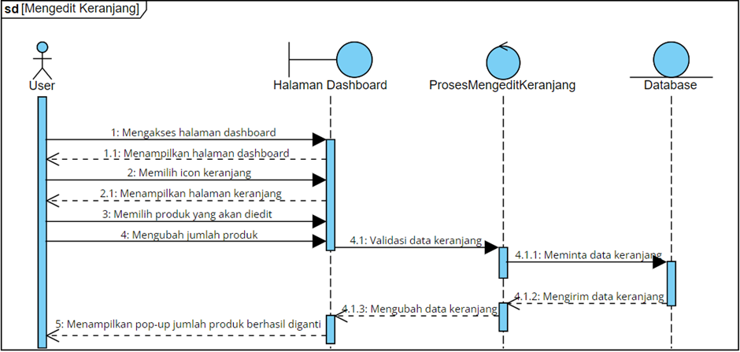

Gambar 56 Sequence Diagram Mengedit Keranjang

### 6.3.14 SD0014: Sequence Diagram Menghapus Keranjang

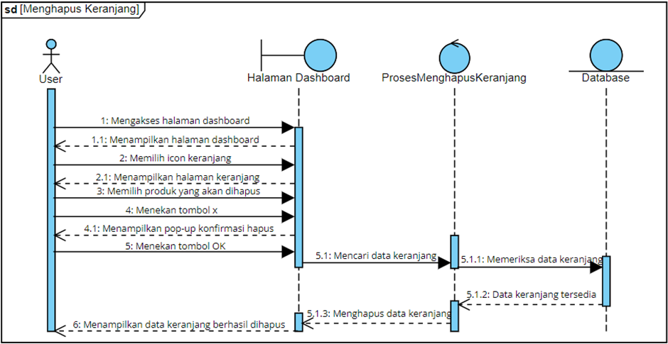Gambar 57 Sequence Diagram Menghapus Keranjang

### 6.3.15 SD0015: Sequence Diagram Melakukan Pemesanan dan Pembayaran

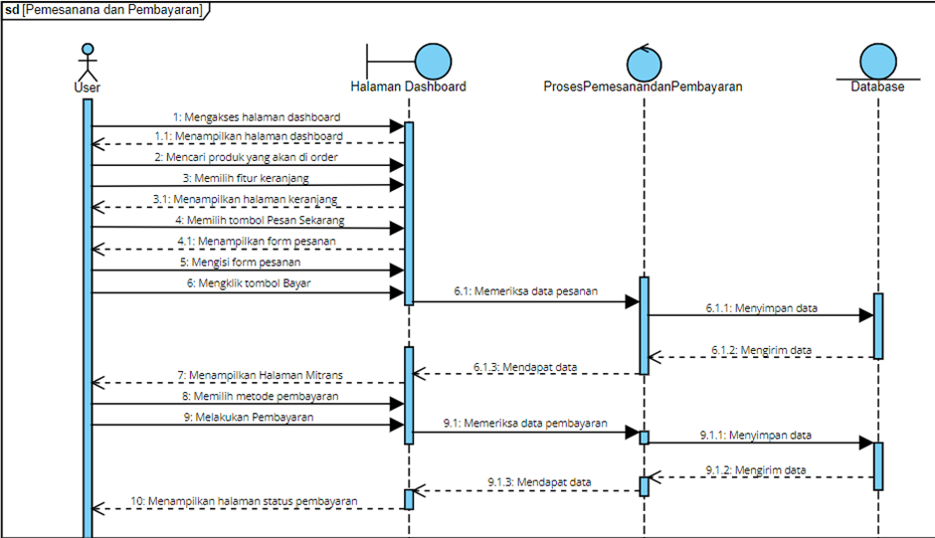

Gambar 58 Sequence Diagram Melakukan Pemesanan dan Pembayaran

### 6.3.16 SD0016: Sequence Diagram Melihat Laporan Penjualan

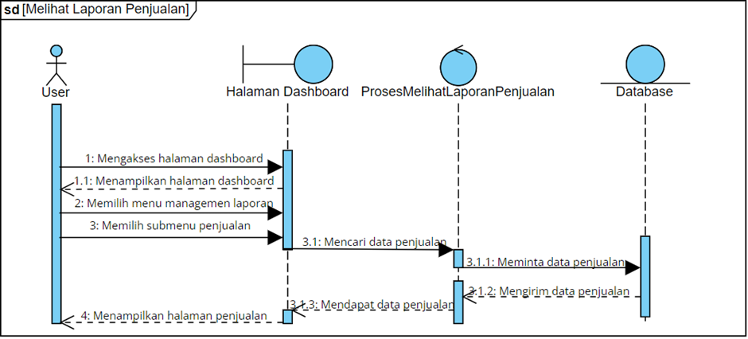

Gambar 59 Sequence Diagram Melihat Laporan Penjualan

### 6.3.17 SD0017: Sequence Diagram Melihat Laporan Produk

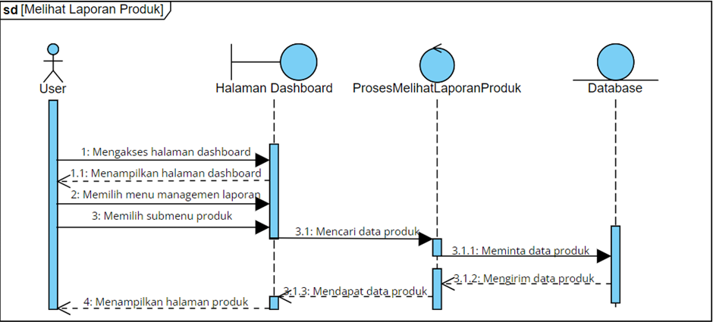

Gambar 60 Sequence Diagram Melihat Laporan Produk

### 6.3.18 SD0018: Sequence Diagram Melihat Laporan Pembayaran

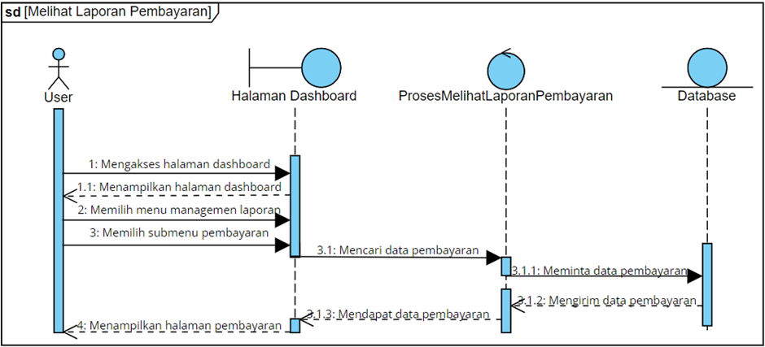

Gambar 61 Sequence Diagram Melihat Laporan Pembayaran

### 6.3.19 SD0019: Sequence Diagram Melihat Laporan Inventori

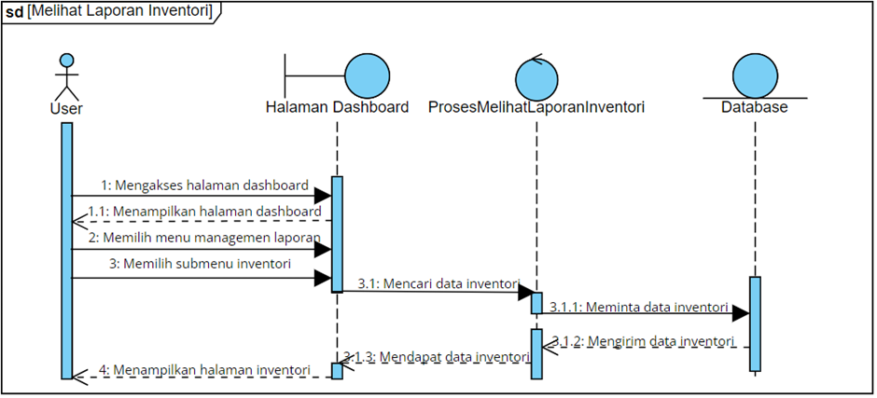

Gambar 62 Sequence Diagram Melihat Laporan Inventori

### 6.3.20 SD0020: Sequence Diagram Melihat Detail Pesanan

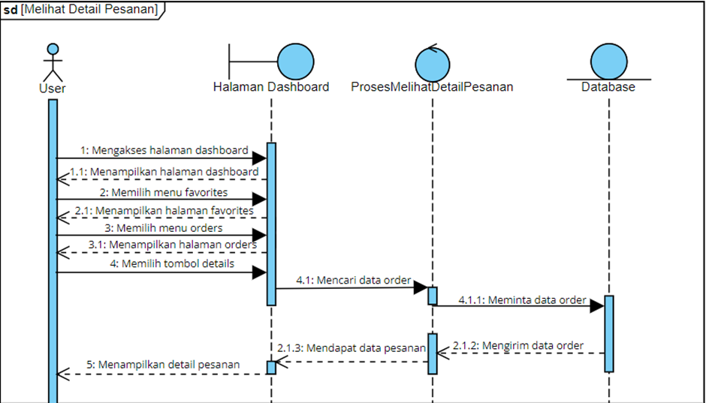

Gambar 63 Sequence Diagram Melihat Detail Pesanan

### 6.3.21 SD0021: Sequence Diagram Menambah Slide

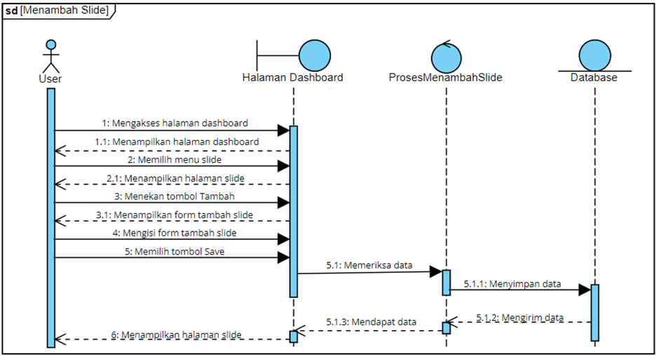

Gambar 64 Sequence Diagram Menambah Slide

### 6.3.22 SD0022: Sequence Diagram Mengedit Slide

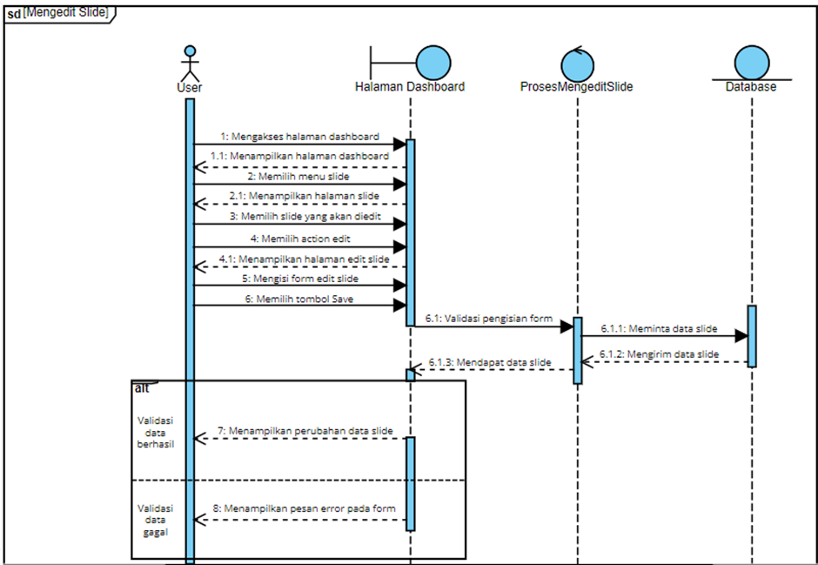

Gambar 65 Sequence Diagram Mengedit Slide

### 6.3.23 SD0023: Sequence Diagram Menghapus Slide

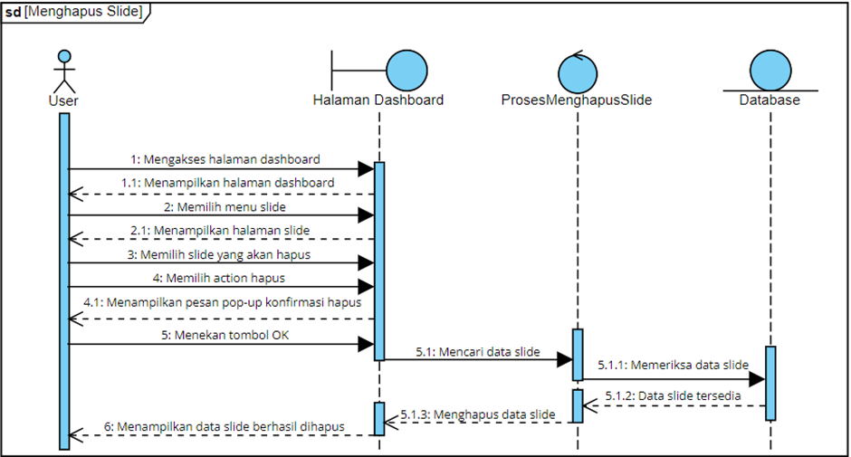

Gambar 66 Sequence Diagram Menghapus Slide

### 6.3.24 SD0024: Sequence Diagram Melihat Favorites

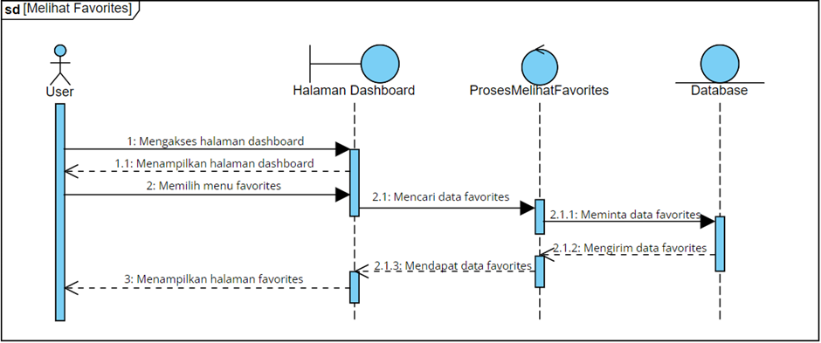

Gambar 67 Sequence Diagram Melihat Favorites

### 6.3.25 SD0025: Sequence Diagram Menambahkan ke Favorites

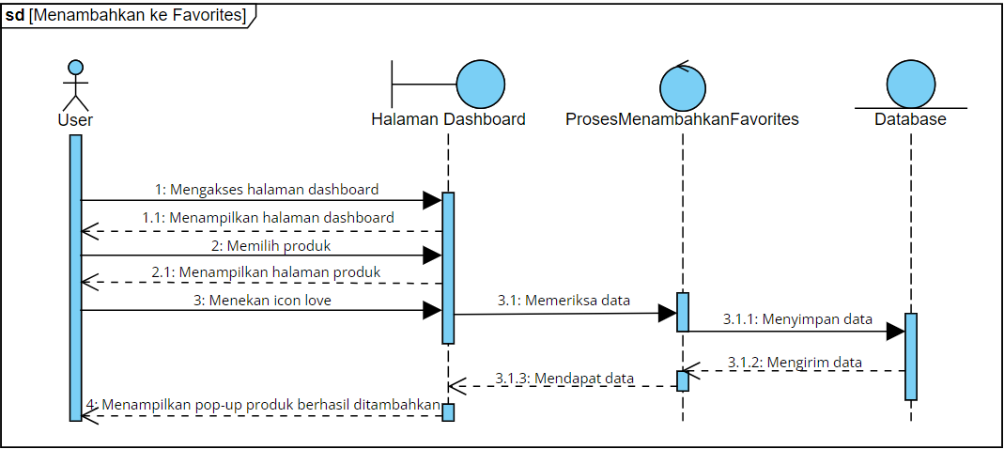

Gambar 68 Sequence Diagram Menambahkan ke Favorites

### 6.3.26 SD0026: Sequence Diagram Mencetak Laporan

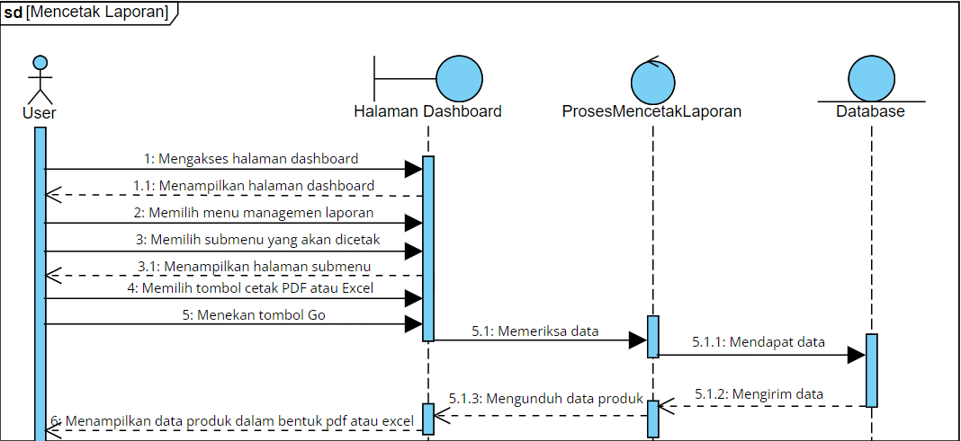

Gambar 69 Sequence Diagram Mencetak Laporan

### 6.3.27 SD0027: Sequence Diagram Konfirmasi Pesanan

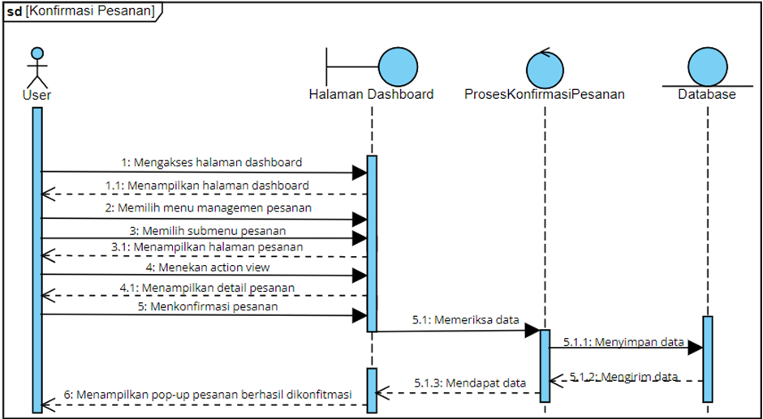

Gambar 70 Sequence Diagram Konfirmasi Pesanan

### 6.3.28 SD0028: Sequence Diagram Melihat Data Pengiriman

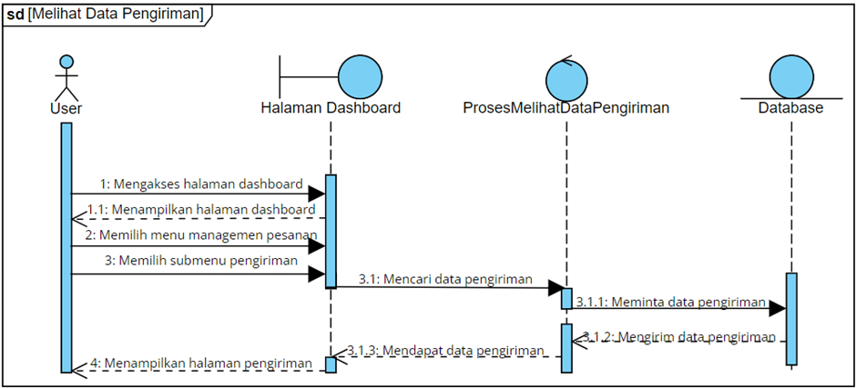

Gambar 71 Sequence Diagram Melihat Data Pengiriman

### 6.3.29 SD0029: Sequence Diagram Melihat Grafik

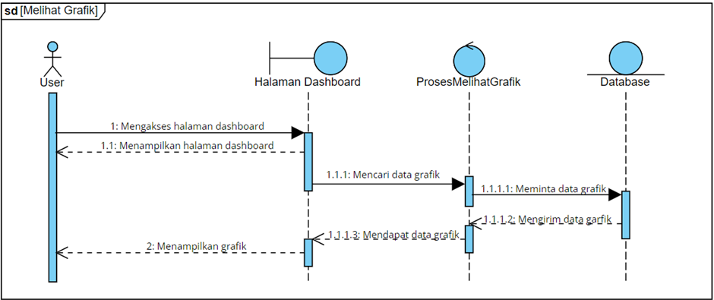

Gambar 72 Sequence Diagram Melihat Grafik

### 6.3.30 SD0030: Sequence Diagram Logout

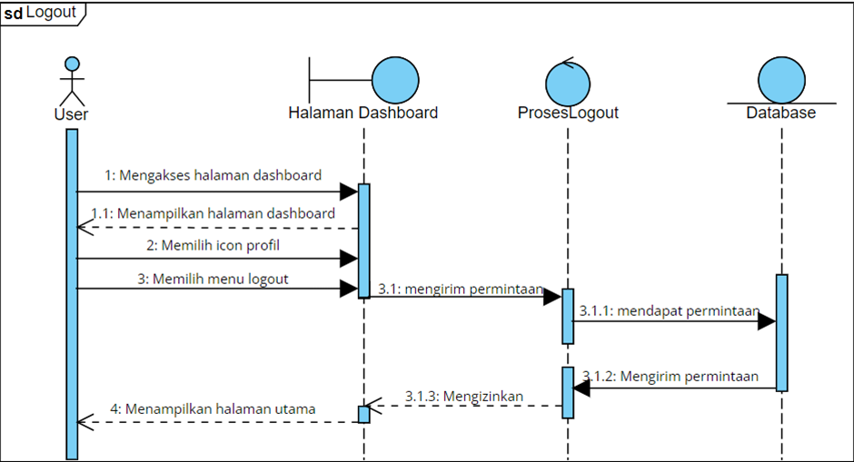

Gambar 73 Sequence Diagram Logout

## 6.4 Physical File

Sub bab ini berisi penjelasan mengenai dekomposisi fisik dari modul yang berisi struktur direktori dan pengumpulan fungsi menjadi file. Uraian nama direktori beserta file dalam pengembangan Rancang Rancang Bangun Website Bulbul Creative-Ta dapat dilihat pada tabel berikut.

Tabel 60 Physical File

| **Nama Direktori** | **Nama File** | **Nama Modul** | **Nama Fungsi di Functional Requirement** |
| --- | --- | --- | --- |
|
| app/Http/Controllers  /Admin | * AttributeController.php * AttributeOptionController.php * CategoryController.php * DashboardController.php * OrderController.php * ProductController.php * ProductImageController.php * ProfileController.php * ReportController.php * ShipmentController.php * SlideController.php * UserController.php | app | Controller berfungsi sebagai perantara yang menghubungkan view dengan model |
| public | * css * images * js * themes * webfonts | app | Pengatur tampilan website |
| app/Models | * Attribute.php * AttributeOption.php * Category.php * Category.php * OrderItem.php * Payment.php * Product.php * ProductAttributeValue.php * ProductCategory.php * ProductImage.php * ProductInventory.php * Shipment.php * Slide.php * User.php * WishList.php | app | Model sebagai penghubung antara aplikasi dengan database |
| database/seeders | * AdminSeeder.php * AttributeSeeder.php * CategorySeeder.php * DatabaseSeeder.php * ProductSeeder.php | app | database |
| resources/views/admin/attribute_option | * create.blade.php * edit.blade.php | app | *View* sebagai interface |
| resources/views/admin/attributes | * create.blade.php * edit.blade.php * index.blade.php | app | *View* sebagai interface |
| resources/views/admin/categories | * create.blade.php * edit.blade.php * index.blade.php | app | *View* sebagai interface |
| resources/views/admin/orders | * cancel.blade.php * index.blade.php * show.blade.php * trashed.blade.php | app | *View* sebagai interface |
| resources/views/admin/product_images | * create.blade.php * index.blade.php | app | *View* sebagai interface |
| resources/views/admin/products | * configurable.blade.php * create.blade.php * edit.blade.php * index.blade.php * simple.blade.php | app | *View* sebagai interface |
| resources/views/admin/reports | * filter.blade.php * inventory.blade.php * payment.blade.php * product.blade.php * revenue.blade.php | app | *View* sebagai interface |
| resources/views/admin/shipments | * edit.blade.php * index.blade.php | app | *View* sebagai interface |
| resources/views/admin/slider | * create.blade.php * create.blade.php * index.blade.php | app | *View* sebagai interface |
| resources/views/admin/users | * index.blade.php | app | *View* sebagai interface |

## 6.5 Tracebility

Pada bagian ini berisikan tabel yang membantu untuk menelususri keterkaitan perancangan terhadap spesifikasi kebutuhan dalam Rancang Bangun Website Bulbul Creative-Ta. Tabel tracebility dapat dilihat pada tabel berikut.

Tabel 61 Tracebility

|  |  |  |
| --- | --- | --- |
| **Product Main Function** | **Use Case** | **Keterangan** |
| Fungsi Registrasi | UC-01 | Fungsi ini digunakan oleh customer untuk mendaftarkan akun. |
| Fungsi Login | UC-02 | Fungsi ini digunakan oleh Customer dan Admin untuk masuk ke sistem. |
| Fungsi Melihat Detail Produk | UC-03 | Fungsi ini digunakan oleh Customer, Admin dan Guest untuk melihat detail dari setiap produk yang ada |
| Fungsi Mengelola Produk | UC-04 | Fungsi ini digunakan oleh Admin untuk mengelola produk, seperti menambah, mengedit d |
| Fungsi Melihat Kategori | UC-05 | Fungsi ini digunakan oleh Customer, Admin dan Guest untuk melihat kategori produk. |
| Fungsi Mengelola Kategori | UC-06 | Fungsi ini digunakan oleh Admin untuk mengelola kategori, seperti menambah, mengedit dan menghapus kategori. |
| Fungsi Melihat Keranjang | UC-07 | Fungsi ini digunakan oleh Customer untuk melihat keranjang. |
| Fungsi Mengelola Keranjang | UC-08 | Fungsi ini digunakan oleh Customer untuk mengelola keranjang, seperti menambah ke keranjang, mengedit keranjang dan menghapus keranjang. |
| Fungsi Melakukan Pemesanan dan Pembayaran | UC-09 | Fungsi ini digunakan oleh Customer untuk melakukan pemesanan produk dan melakukan pembayaran. |
| Fungsi Melihat Detail Pemesanan | UC-10 | Fungsi ini digunakan oleh Customer untuk melihat detail pemesanan yang dilakukan. |
| Fungsi Melakukan Konfirmasi Pemesanan | UC-11 | Fungsi ini digunakan oleh Admin untuk mengkonfirmasi pemesanan Customer |
| Fungsi Melihat Laporan Produk | UC-12 | Fungsi ini digunakan oleh Admin untuk melihat laporan produk |
| Fungsi Melihat Laporan Pembayaran | UC-13 | Fungsi ini digunakan oleh Admin untuk melihat laporan pembayaran |
| Fungsi Melihat Laporan Penjualan | UC-14 | Fungsi ini digunakan oleh Admin untuk melihat laporan penjualan |
| Fungsi Mencetak Laporan | UC-15 | Fungsi ini digunakan oleh Admin untuk mencetak laporan dalam bentuk PDF atau Excel |
| Fungsi Mengelola Slide | UC-16 | Fungsi ini digunakan oleh Admin untuk mengelola slide, seperti menambah, mengedit dan menghapus slide. |
| Fungsi Melihat Favorite | UC-17 | Fungsi ini digunakan oleh Customer untuk melihat produk yang difavoritkan. |
| Fungsi Menambah Favorite | UC-18 | Fungsi digunakan oleh Customer untuk menambahkan produk ke favorite. |
| Fungsi Melihat Inventaris | UC-19 | Fungsi ini digunakan oleh Admin untuk melihat inventaris atau data produk. |
| Fungsi Melihat Data Pengiriman | UC-20 | Fungsi ini digunakan oleh Admin untuk melihat data pengiriman produk. |
| Fungsi Melihat Grafik | UC-21 | Fungsi ini digunakan oleh Admin untuk melihat Grafik |
| Fungsi Logout | UC-22 | Fungsi ini diguanakan oleh Customer dan Admin untuk keluar dari sistem dan mengakhiri sesi sebagai admin dan Customer. |

# 7 Testing

Bagian ini berisi penjelasan mengenai persiapan pengujian, perencanaan pengujian, identifikasi dan hasil pengujian dari sistem yang dibangun.

## 7.1 Test Preparation

Bagian ini memuat hal-hal apa saja yang harus dilakukan sebelum melakukan pengujian, perencanaan pengujian, identifikasi dan hasil dari pengujian sistem yang dibangun.

### 7.1.1 Procedural Preparation

Persiapan prosedur yang dilakukan sebelum melakukan pengujian terhadap Rancang Bangun Website Bulbul Creative-Ta adalah sebagai berikut:

1. Mempersiapkan *tools* yang akan digunakan untuk menjalankan sistem
2. Mempersiapkan *database* sistem

### 7.1.2 HW & Network Preparation

Persiapan perangkat keras dan jaringan yang dibutuhkan sebelum pengujian adalah sebagai berikut:

1. Mempersiapkan perangkat keras seperti laptop sebagai media untuk menjalankan sistem.
2. Mempersiapkan jaringan internet untuk mendukung proses berjalannya sistem.

### 7.1.3 SW Preparation

Beberapa *software* yang dipersiapkan untuk melakukan pengujian adalah:

1. Sistem operasi : Windows 10
2. *Apache* : *Apache*
3. *Web Browser*  : *Google Chrome, Mozilla Firefox,* dan *Microsoft Edge*
4. DBMS : MySQL

## 7.2 Test Plan and Identification

Pada bagian ini akan menjelaskan lingkup pengujian yang dilakukan pada Rancang Bnagun Website Bulbul Creative-Ta, dan perencanaan pengujian tersebut digambarkan dalam tabel berikut.

Tabel 62 Test Plant & Identification

| **Kelas Uji** | **Butir Uji** | **Tingkat Pengujian** | **Traceability** | | **Jenis Pengujian** | **Jadwal** |
| --- | --- | --- | --- | --- | --- | --- |
| No. Fungsi | No. Butir Uji |
| Pengujian Registrasi | Pengujian registrasi akun | Pengujian unit | F-01 | BU-01 | Black Box | 27 Mei 2024 |
| Pengujian Login | Pengujian masuk ke sistem | Pengujian unit | F-02 | BU-02 | Black Box | 27 Mei 2024 |
| Pengujian Melihat Detail Produk | Pengujian melihat detail produk | Pengujian unit | F-03 | BU-03 | Black Box | 27 Mei 2024 |
| Pengujian Menambah Produk | Pengujian menambah produk | Pengujian unit | F-04 | BU-04 | Black Box | 27 Mei 2024 |
| Pengujian Mengedit Produk | Pengujian mengedit produk | Pengujian unit | F-05 | BU-05 | Black Box | 27 Mei 2024 |
| Pengujian Menghapus Produk | Pengujian menghapus prosuk | Pengujian unit | F-06 | BU-06 | Black Box | 27 Mei 2024 |
| Pengujian Melihat Kategori | Pengujian melihat kategori | Pengujian unit | F-07 | BU-07 | Black Box | 27 Mei 2024 |
| Pengujian Menambah Kategori | Pengujian menambah kategori | Pengujian unit | F-08 | BU-08 | Black Box | 27 Mei 2024 |
| Pengujian Mengedit Kategori | Pengujian mengedit kategori | Pengujian unit | F-09 | BU-09 | Black Box | 27 Mei 2024 |
| Pengujian Menghapus Kategori | Pengujian menghapus kategori | Pengujian unit | F-10 | BU-10 | Black Box | 27 Mei 2024 |
| Pengujian Melihat Keranjang | Pengujian melihat keranjang | Pengujian unit | F-11 | BU-11 | Black Box | 28 Mei 2024 |
| Pengujian Menambah ke Keranjang | Pengujian menambah ke keranjang | Pengujian unit | F-12 | BU-12 | Black Box | 28 Mei 2024 |
| Pengujian Mengedit Keranjang | Pengujian mengedit keranjang | Pengujian unit | F-13 | BU-13 | Black Box | 28 Mei 2024 |
| Pengujian Menghapus Keranjang | Pengujian menghapus keranjang | Pengujian unit | F-14 | BU-14 | Black Box | 28 Mei 2024 |
| Pengujian Melakukan Pemesanan dan Pembayaran | Pengujian pemesanan dan pembayaran produk | Pengujian unit | F-15 | BU-15 | Black Box | 29 Mei 2024 |
| Pengujian Melihat Detail Pemesanan | Pengujian melihat detail pesanan | Pengujian unit | F-16 | BU-16 | Black Box | 29 Mei 2024 |
| Pengujian Melakukan Konfirmasi Pesanan | Pengujian mengkonfirmasi pesanan | Pengujian unit | F-17 | BU-17 | Black Box | 29 Mei 2024 |
| Pengujian Melihat Laporan Produk | Pengujian melihat laporan produk | Pengujian unit | F-18 | BU-18 | Black Box | 29 Mei 2024 |
| Pengujian Melihat Laporan Pembayaran | Pengujian melihat laporan pembayaran | Pengujian unit | F-19 | BU-19 | Black Box | 29 Mei 2024 |
| Pengujian Melihat Laporan Penjualan | Pengujian melihat laporan penjualan | Pengujian unit | F-20 | BU-20 | Black Box | 29 Mei 2024 |
| Pengujian Mencetak Laporan | Pengujian mencetak laporan | Pengujian unit | F-21 | BU-21 | Black Box | 29 Mei 2024 |
| Pengujian Menambah Slide | Pengujian menambah slide | Pengujian unit | F-22 | BU-22 | Black Box | 29 Mei 2024 |
| Pengujian Mengedit Slide | Pengujian mengedit slide | Pengujian unit | F-23 | BU-23 | Black Box | 29 Mei 2024 |
| Pengujian Menghapus Slide | Pengujian menghapus slide | Pengujian unit | F-24 | BU-24 | Black Box | 29 Mei 2024 |
| Pengujian Melihat Favorite | Pengujian melihat produk favorite | Pengujian unit | F-25 | BU-25 | Black Box | 29 Mei 2024 |
| Pengujian Menambah ke Favorite | Pengujian menambah produk ke favorite | Pengujian unit | F-26 | BU-26 | Black Box | 29 Mei 2024 |
| Pengujian Melihat Inventaris | Pengujian melihat inventaris | Pengujian unit | F-27 | BU-27 | Black Box | 29 Mei 2024 |
| Pengujian Melihat Data Pengiriman | Pengujian melihat data pengiriman | Pengujian unit | F-28 | BU-28 | Black Box | 29 Mei 2024 |
| Pengujian Melihat Grafik | Pengujian melihat grafik penjualan | Pengujian unit | F-29 | BU-29 | Black Box | 29 Mei 2024 |
| Pengujian Logout | Pengujian logout | Pengujian unit | F-30 | BU-30 | Black Box | 29 Mei 2024 |

## 7.3 Test Script & Result

Hasil pengujian sistem yang dibangun sesuai dengan harapan, semua fungsinya berjalan dengan baik dan tahapan pengujian telah diselesaikan dengan baik, yang berarti sistem dapat digunakan dengan lancar. Berikut adalah penjelasan rinci tentang hasil dari setiap pengujian yang dilakukan.

### 7.3.1 Test Script Butir-Uji- 1

Berikut adalah test script butir uji-1.

Tabel 63 Test Script Butir Uji-1

|  |  |  |  |  |
| --- | --- | --- | --- | --- |
| **Identifikasi** | | BU-01 | | |
| **No. Fungsi** | | F-01 | | |
| **Nama Butir Uji** | | Pengujian Registrasi | | |
| **Tujuan** | | Untuk mendaftarkan akun bagi customer | | |
| **Deskripsi** | | Digunakan oleh user untuk melanjutkan ke proses login | | |
| **Kondisi Awal** | | User telah mengakses website | | |
| **Tanggal Pengujian** | | 27 Mei 2024 | | |
| **Penguji** | | Semua anggota kelompok | | |
| **Skenario Pengujian** | | | | |
| 1. User menekan tombol ‘Registrasi’ 2. Sistem menampilkan form registrasi 3. User mengisi data yang diminta di form registrasi 4. User menekan tombol ‘Register’ 5. Sistem menampilkan halaman Dashboard | | | | |
| **Kriteria Evaluasi Hasil** | | | | |
| 1. User berhasil melakukan registrasi untuk login ke sistem 2. User tidak mengisi form registrasi dengan lengkap tetapi memilih button ‘Register’, sistem akan menampilkan alert “Please fill out this field” | | | | |
| **Kasus dan Hasil Pengujian** | | | | |
| **Data Masukan** | **Yang diharapkan** | | **Pengamatan** | **Kesimpulan** |
| Mengisi form registrasi akun dengan lengkap | Data yang didaftarkan masuk ke database | | Sesuai dengan yang diharapkan | [ X ] diterima |
| Tidak mengisi form registrasi akun lengkap | Gagal mendaftarkan akun dan tidak masuk ke database | | Sesuai dengan yang diharapkan | [ X ] ditolak |

### 7.3.2 Test Script Butir-Uji- 2

Berikut adalah test script butir uji-2.

Tabel 64 Test Script Butir Uji-2

|  |  |  |  |  |
| --- | --- | --- | --- | --- |
| **Identifikasi** | | BU-02 | | |
| **No. Fungsi** | | F-02 | | |
| **Nama Butir Uji** | | Pengujian Login | | |
| **Tujuan** | | Untuk melakukan login ke sistem | | |
| **Deskripsi** | | * Digunakan oleh admin untuk login ke sistem dan mengelola sistem. * Digunakan oleh customer untuk melakukan pemesanan dan pembayaran produk | | |
| **Kondisi awal** | | Customer dan Admin memiliki username dan password yang sudah terdaftar | | |
| **Tanggal Pengujian** | | 27 Mei 2024 | | |
| **Penguji** | | Semua anggota kelompok | | |
| **Skenario Pengujian** | | | | |
| User menekan tombol ‘Login’   1. Sistem menampilkan halaman login 2. User mengisi form login seperti username dan password 3. User menekan tombol ‘Login’ 4. Sistem menampilkan halaman home | | | | |
| **Kriteria Evaluasi Hasil** | | | | |
| 1. User dan admin berhasil login ke sistem 2. Admin dan user tidak mengisi form login tetapi memilih button ‘Log In’ , sistem akan menampilkan alert “Invalid Username or Password” 3. Admin dan user tidak mengisi salah satu field pada form login tetapi menekan button ‘Login’, sistem akan menampilkan alert “Invalid Username or Password” 4. Admin dan user memasukkan username atau password yang salah, sistem menampilkan alert “Invalid Username or Password” | | | | |
| **Kasus dan Hasil Pengujian** | | | | |
| **Data Masukan** | **Yang diharapkan** | | **Pengamatan** | **Kesimpulan** |
| Mengisi form login akun dengan lengkap | Data yang dimasukkan terdaftar di database | | Sesuai dengan yang diharapkan | [ X ] diterima |
| Tidak mengisi form login akun lengkap | Gagal login akun dan data tidak ada di database | | Sesuai dengan yang diharapkan | [ X ] ditolak |

### 7.3.3 Test Script Butir-Uji- 3

Berikut adalah test script butir uji-3.

Tabel 65 Test Script Butir Uji-3

|  |  |  |  |  |
| --- | --- | --- | --- | --- |
| **Identifikasi** | | BU-03 | | |
| **No. Fungsi** | | F-02 | | |
| **Nama Butir Uji** | | Pengujian melihat detail produk | | |
| **Tujuan** | | Untuk melihat detail produk | | |
| **Deskripsi** | | Digunakan oleh Guest dan Customer untuk melihat detail produk | | |
| **Kondisi awal** | | Customer dan Guest telah mengakses sistem | | |
| **Tanggal Pengujian** | | 27 Mei 2024 | | |
| **Penguji** | | Semua anggota kelompok | | |
| **Skenario Pengujian** | | | | |
| 1. Sistem menampilkan halaman dashboard 2. Guest dan Customer memilih Produk 3. Sistem menampilkan halaman produk 4. Guest dan Customer memilih produk 5. Sistem menampilkan detail produk | | | | |
| **Kriteria Evaluasi Hasil** | | | | |
| Guest dan customer berhasil melihat detail produk | | | | |
| **Kasus dan Hasil Pengujian** | | | | |
| **Data Masukan** | **Yang diharapkan** | | **Pengamatan** | **Kesimpulan** |
| - | Data yang dicari ditampilkan | | Sesuai dengan yang diharapkan | [ X ] diterima |
|  |  |  |  |  |

### 7.3.4 Test Script Butir-Uji- 4

Berikut adalah test script butir uji-4.

Tabel 66 Test Script Butir Uji-4

|  |  |  |  |  |
| --- | --- | --- | --- | --- |
| **Identifikasi** | | BU-04 | | |
| **No. Fungsi** | | F-04 | | |
| **Nama Butir Uji** | | Pengujian mengelola produk | | |
| **Tujuan** | | Untuk menambah produk | | |
| **Deskripsi** | | Digunakan oleh Admin untuk menambah produk | | |
| **Kondisi awal** | | Admin telah login ke sistem | | |
| **Tanggal Pengujian** | | 27 Mei 2024 | | |
| **Penguji** | | Semua anggota kelompok | | |
| **Skenario Pengujian** | | | | |
| 1. Sistem menampilkan halaman dashboard 2. Admin memilih menu Management Produk 3. Sistem menampilkan halaman produk 4. Admin menekan tombol ‘Tambah’ 5. Admin mengisi form tambah 6. Admin menekan tombol ‘save’ 7. Sistem menampilkan produk yang dikelola | | | | |
| **Kriteria Evaluasi Hasil** | | | | |
| Admin berhasil menambah produk | | | | |
| **Kasus dan Hasil Pengujian** | | | | |
| **Data Masukan** | **Yang diharapkan** | | **Pengamatan** | **Kesimpulan** |
| Mengisi form tambah produk | Data yang dikelola ditampilkan | | Sesuai dengan yang diharapkan | [ X ] diterima |

### 7.3.5 Test Script Butir-Uji- 5

Berikut adalah test script butir uji-5.

Tabel 67 Test Script Butir Uji-5

|  |  |  |  |  |
| --- | --- | --- | --- | --- |
| **Identifikasi** | | BU-05 | | |
| **No. Fungsi** | | F-05 | | |
| **Nama Butir Uji** | | Pengujian mengelola produk | | |
| **Tujuan** | | Untuk mengedit produk | | |
| **Deskripsi** | | Digunakan oleh Admin untuk mengedit produk | | |
| **Kondisi awal** | | Admin telah login ke sistem | | |
| **Tanggal Pengujian** | | 27 Mei 2024 | | |
| **Penguji** | | Semua anggota kelompok | | |
| **Skenario Pengujian** | | | | |
| 1. Sistem menampilkan halaman dashboard 2. Admin memilih menu Management Produk 3. Sistem menampilkan halaman produk 4. Admin memilih produk yang akan diedit 5. Sistem menampilkan form edit 6. Admin mengisi form edit dan menekan tombol ‘save’ 7. Sistem menampilkan produk yang diedit | | | | |
| **Kriteria Evaluasi Hasil** | | | | |
| Admin berhasil mengedit produk | | | | |
| **Kasus dan Hasil Pengujian** | | | | |
| **Data Masukan** | **Yang diharapkan** | | **Pengamatan** | **Kesimpulan** |
| Mengisi form edit produk | Data yang dikelola ditampilkan | | Sesuai dengan yang diharapkan | [ X ] diterima |

### 7.3.6 Test Script Butir-Uji- 6

Berikut adalah test script butir uji-6.

Tabel 68 Test Script Butir Uji-6

|  |  |  |  |  |
| --- | --- | --- | --- | --- |
| **Identifikasi** | | BU-06 | | |
| **No. Fungsi** | | F-06 | | |
| **Nama Butir Uji** | | Pengujian menghapus produk | | |
| **Tujuan** | | Untuk menghapus produk | | |
| **Deskripsi** | | Digunakan oleh Admin untuk mengelola produk | | |
| **Kondisi awal** | | Admin telah login ke sistem | | |
| **Tanggal Pengujian** | | 27 Mei 2024 | | |
| **Penguji** | | Semua anggota kelompok | | |
| **Skenario Pengujian** | | | | |
| 1. Sistem menampilkan halaman dashboard 2. Admin memilih menu Management Produk 3. Sistem menampilkan halaman produk 4. Admin memilih produk yang akan dihapus dan menghapus produk 5. Sistem menampilkan bahwa produk berhasil dihapus | | | | |
| **Kriteria Evaluasi Hasil** | | | | |
| Admin berhasil menghapus produk | | | | |
| **Kasus dan Hasil Pengujian** | | | | |
| **Data Masukan** | **Yang diharapkan** | | **Pengamatan** | **Kesimpulan** |
| - | Data berhasil dihapus | | Sesuai dengan yang diharapkan | [ X ] diterima |

### 7.3.7 Test Script Butir-Uji- 7

Berikut adalah test script butir uji-7.

Tabel 69 Test Script Butir Uji-7

|  |  |  |  |  |
| --- | --- | --- | --- | --- |
| **Identifikasi** | | BU-07 | | |
| **No. Fungsi** | | F-07 | | |
| **Nama Butir Uji** | | Pengujian melihat kategori | | |
| **Tujuan** | | Untuk melihat kategori | | |
| **Deskripsi** | | Digunakan oleh Admin, Guest dan Customer untuk melihat kategori | | |
| **Kondisi awal** | | User telah login ke sistem | | |
| **Tanggal Pengujian** | | 27 Mei 2024 | | |
| **Penguji** | | Semua anggota kelompok | | |
| **Skenario Pengujian** | | | | |
| 1. Sistem menampilkan halaman dashboard 2. User memilih tombol ‘Klik disini’ 3. Sistem menampilkan halaman kategori produk | | | | |
| **Kriteria Evaluasi Hasil** | | | | |
| User berhasil melihat kategori | | | | |
| **Kasus dan Hasil Pengujian** | | | | |
| **Data Masukan** | **Yang diharapkan** | | **Pengamatan** | **Kesimpulan** |
| - | Data berhasil dilihat | | Sesuai dengan yang diharapkan | [ X ] diterima |
|  |  |  |  |  |

### 7.3.8 Test Script Butir-Uji- 8

Berikut adalah test script butir uji-8.

Tabel 70 Test Script Butir Uji-8

|  |  |  |  |  |
| --- | --- | --- | --- | --- |
| **Identifikasi** | | BU-08 | | |
| **No. Fungsi** | | F-08 | | |
| **Nama Butir Uji** | | Pengujian mengelola kategori | | |
| **Tujuan** | | Untuk menambah kategori | | |
| **Deskripsi** | | Digunakan oleh Admin | | |
| **Kondisi awal** | | Admin telah login ke sistem | | |
| **Tanggal Pengujian** | | 27 Mei 2024 | | |
| **Penguji** | | Semua anggota kelompok | | |
| **Skenario Pengujian** | | | | |
| 1. Admin memilih Management produk 2. Sistem menampilkan halaman manajemen produk 3. Admin menekan tombol ‘Tambah’ 4. Sistem menampilkan form 5. Admin mengisi form tambah kategori dan menekan tombol ‘save’ 6. Sistem menampilkan produk yang telah ditambahkan | | | | |
| **Kriteria Evaluasi Hasil** | | | | |
| Admin berhasil menambahkan produk | | | | |
| **Kasus dan Hasil Pengujian** | | | | |
| **Data Masukan** | **Yang diharapkan** | | **Pengamatan** | **Kesimpulan** |
| Mengisi form tambah produk | Produk berhasil ditambahkan | | Sesuai dengan yang diharapkan | [ X ] diterima |

### 7.3.9 Test Script Butir-Uji- 9

Berikut adalah test script butir uji-9.

Tabel 71 Test Script Butir Uji-10

|  |  |  |  |  |
| --- | --- | --- | --- | --- |
| **Identifikasi** | | BU-09 | | |
| **No. Fungsi** | | F-09 | | |
| **Nama Butir Uji** | | Pengujian mengelola kategori | | |
| **Tujuan** | | Untuk mengedit kategori | | |
| **Deskripsi** | | Digunakan oleh Admin | | |
| **Kondisi awal** | | Admin telah login ke sistem | | |
| **Tanggal Pengujian** | | 27 Mei 2024 | | |
| **Penguji** | | Semua anggota kelompok | | |
| **Skenario Pengujian** | | | | |
| 1. Admin memilih Management produk 2. Sistem menampilkan halaman manajemen produk 3. Admin memilih kategori produk yang akan diedit 4. Sistem menampilkan form edit 5. Admin mengisi form edit kategori dan menekan tombol ‘save’ 6. Sistem menampilkan kategori yang telah diedit | | | | |
| **Kriteria Evaluasi Hasil** | | | | |
| Admin berhasil mengedit kategori produk | | | | |
| **Kasus dan Hasil Pengujian** | | | | |
| **Data Masukan** | **Yang diharapkan** | | **Pengamatan** | **Kesimpulan** |
| Mengisi form edit kategori | Kategori berhasil diedit | | Sesuai dengan yang diharapkan | [ X ] diterima |

### 7.3.10 Test Script Butir-Uji-10

Berikut adalah test script butir uji-10.

Tabel 72 Test Script Butir Uji-10

|  |  |  |  |  |
| --- | --- | --- | --- | --- |
| **Identifikasi** | | BU-10 | | |
| **No. Fungsi** | | F-10 | | |
| **Nama Butir Uji** | | Pengujian mengelola kategori | | |
| **Tujuan** | | Untuk menghapus kategori | | |
| **Deskripsi** | | Digunakan oleh Admin | | |
| **Kondisi awal** | | Admin telah login ke sistem | | |
| **Tanggal Pengujian** | | 27 Mei 2024 | | |
| **Penguji** | | Semua anggota kelompok | | |
| **Skenario Pengujian** | | | | |
| 1. Admin memilih Management produk 2. Sistem menampilkan halaman manajemen produk 3. Admin memilih kategori produk yang akan dihapus 4. Admin memilih action hapus dan menekan pop up OK 5. Sistem menampilkan bahwa kategori berhasil dihapus | | | | |
| **Kriteria Evaluasi Hasil** | | | | |
| Admin berhasil menghapus kategori produk | | | | |
| **Kasus dan Hasil Pengujian** | | | | |
| **Data Masukan** | **Yang diharapkan** | | **Pengamatan** | **Kesimpulan** |
| - | Kategori berhasil dihapus | | Sesuai dengan yang diharapkan | [ X ] diterima |

### 7.3.11 Test Script Butir-Uji- 11

Berikut adalah test script butir uji-11.

Tabel 73 Test Script Butir Uji-11

|  |  |  |  |  |
| --- | --- | --- | --- | --- |
| **Identifikasi** | | BU-11 | | |
| **No. Fungsi** | | F-11 | | |
| **Nama Butir Uji** | | Pengujian melihat keranjang | | |
| **Tujuan** | | Untuk melihat keranjang | | |
| **Deskripsi** | | Digunakan oleh Customer | | |
| **Kondisi awal** | | Customer telah login ke sistem | | |
| **Tanggal Pengujian** | | 28 Mei 2024 | | |
| **Penguji** | | Semua anggota kelompok | | |
| **Skenario Pengujian** | | | | |
| 1. Customer memilih icon keranjang 2. Sistem menampilkan keranjang 3. Customer melihat keranjang | | | | |
| **Kriteria Evaluasi Hasil** | | | | |
| Customer berhasil melihat keranjang | | | | |
| **Kasus dan Hasil Pengujian** | | | | |
| **Data Masukan** | **Yang diharapkan** | | **Pengamatan** | **Kesimpulan** |
| - | Keranjang berhasil dilihat | | Sesuai dengan yang diharapkan | [ X ] diterima |
|  |  |  |  |  |

### 7.3.12 Test Script Butir-Uji- 12

Berikut adalah test script butir uji-12.

Tabel 74 Test Script Butir Uji-12

|  |  |  |  |  |
| --- | --- | --- | --- | --- |
| **Identifikasi** | | BU-12 | | |
| **No. Fungsi** | | F-12 | | |
| **Nama Butir Uji** | | Pengujian menambah ke keranjang | | |
| **Tujuan** | | Untuk menambah ke keranjang | | |
| **Deskripsi** | | Digunakan oleh Customer | | |
| **Kondisi awal** | | Customer telah login ke sistem | | |
| **Tanggal Pengujian** | | 28 Mei 2024 | | |
| **Penguji** | | Semua anggota kelompok | | |
| **Skenario Pengujian** | | | | |
| 1. Customer memilih produk 2. Customer menambah produk ke keranjang 3. Sistem menampilkan produk berhasil ditambahkan ke keranjang | | | | |
| **Kriteria Evaluasi Hasil** | | | | |
| Customer berhasil menambahkan ke keranjang | | | | |
| **Kasus dan Hasil Pengujian** | | | | |
| **Data Masukan** | **Yang diharapkan** | | **Pengamatan** | **Kesimpulan** |
| Menambahkan produk ke keranjang | Keranjang berhasil ditambahkan | | Sesuai dengan yang diharapkan | [ X ] diterima |
|  |  |  |  |  |

### 7.3.13 Test Script Butir-Uji- 13

Berikut adalah test script butir uji-13.

Tabel 75 Test Script Butir Uji-13

|  |  |  |  |  |
| --- | --- | --- | --- | --- |
| **Identifikasi** | | BU-13 | | |
| **No. Fungsi** | | F-13 | | |
| **Nama Butir Uji** | | Pengujian mengedit keranjang | | |
| **Tujuan** | | Untuk mengedit keranjang | | |
| **Deskripsi** | | Digunakan oleh Customer | | |
| **Kondisi awal** | | Customer telah login ke sistem | | |
| **Tanggal Pengujian** | | 28 Mei 2024 | | |
| **Penguji** | | Semua anggota kelompok | | |
| **Skenario Pengujian** | | | | |
| 1. Customer memilih icon keranjang 2. Sistem menampilkan keranjang 3. Customer memilih keranjang dan mengedit dengan menambah jumlah produk 4. Sistem menampilkan keranjang yang diedit | | | | |
| **Kriteria Evaluasi Hasil** | | | | |
| Customer berhasil mengedit keranjang | | | | |
| **Kasus dan Hasil Pengujian** | | | | |
| **Data Masukan** | **Yang diharapkan** | | **Pengamatan** | **Kesimpulan** |
| Mengedit produk di keranjang | Keranjang berhasil diedit | | Sesuai dengan yang diharapkan | [ X ] diterima |

### 7.3.14 Test Script Butir-Uji- 14

Berikut adalah test script butir uji-14.

Tabel 76 Test Script Butir Uji-14

|  |  |  |  |  |
| --- | --- | --- | --- | --- |
| **Identifikasi** | | BU-14 | | |
| **No. Fungsi** | | F-14 | | |
| **Nama Butir Uji** | | Pengujian menghapus keranjang | | |
| **Tujuan** | | Untuk menghapus keranjang | | |
| **Deskripsi** | | Digunakan oleh Customer | | |
| **Kondisi awal** | | Customer telah login ke sistem | | |
| **Tanggal Pengujian** | | 28 Mei 2024 | | |
| **Penguji** | | Semua anggota kelompok | | |
| **Skenario Pengujian** | | | | |
| 1. Customer memilih icon keranjang 2. Sistem menampilkan keranjang 3. Customer memilih keranjang dan menghapus keranjang 4. Sistem menampilkan bahwa keranjang berhasil dihapus | | | | |
| **Kriteria Evaluasi Hasil** | | | | |
| Customer berhasil menghapus keranjang | | | | |
| **Kasus dan Hasil Pengujian** | | | | |
| **Data Masukan** | **Yang diharapkan** | | **Pengamatan** | **Kesimpulan** |
| - | Keranjang berhasil dihapus | | Sesuai dengan yang diharapkan | [ X ] diterima |
|  |  |  |  |  |

### 7.3.15 Test Script Butir-Uji- 15

Berikut adalah test script butir uji-15.

Tabel 77 Test Script Butir Uji-15

|  |  |  |  |  |
| --- | --- | --- | --- | --- |
| **Identifikasi** | | BU-15 | | |
| **No. Fungsi** | | F-15 | | |
| **Nama Butir Uji** | | Pengujian pemesanan dan pembayaran | | |
| **Tujuan** | | Untuk melakukan pemesanan dan pembayaran | | |
| **Deskripsi** | | Digunakan oleh Customer untuk melakukan pemesanan dan pembayaran | | |
| **Kondisi awal** | | Customer telah login ke sistem | | |
| **Tanggal Pengujian** | | 29 Mei 2024 | | |
| **Penguji** | | Semua anggota kelompok | | |
| **Skenario Pengujian** | | | | |
| 1. Sistem menampilkan halaman dashboard 2. Customer memilih produk dan memasukkan ke keranjang 3. Sistem menampilkan keranjang 4. Customer melihat keranjang 5. Customer memilih tombol ‘Pesan sekarang’ 6. Sistem menampilkan formulir pemesanan 7. Customer mengisi form pemesanan dan menekan tombol ‘Bayar’ 8. Sistem menampilkan metode pembayaran 9. Customer memilih metode pembayaran 10. Sistem menampilkan halaman pembayaran 11. Customer melakukan pembayaran 12. Sistem menampilkan status pembayaran 13. Customer melihat status pembayaran | | | | |
| **Kriteria Evaluasi Hasil** | | | | |
| Customer berhasil melakukan pemesanan dan pembayaran | | | | |
| **Kasus dan Hasil Pengujian** | | | | |
| **Data Masukan** | **Yang diharapkan** | | **Pengamatan** | **Kesimpulan** |
| Mengisi form pemesanan dan melakukan pembayaran | Pemesanan dan pembayaran produk berhasil dilakukan | | Sesuai dengan yang diharapkan | [ X ] diterima |

### 7.3.16 Test Script Butir-Uji-16

Berikut adalah test script butir uji-16.

Tabel 78 Test Script Butir Uji-16

|  |  |  |  |  |
| --- | --- | --- | --- | --- |
| **Identifikasi** | | BU-16 | | |
| **No. Fungsi** | | F-16 | | |
| **Nama Butir Uji** | | Pengujian melihat detail pesanan | | |
| **Tujuan** | | Untuk melihat detail pesanan | | |
| **Deskripsi** | | Digunakan oleh Customer untuk melihat detail pesanan | | |
| **Kondisi awal** | | Customer telah login ke sistem | | |
| **Tanggal Pengujian** | | 29 Mei 2024 | | |
| **Penguji** | | Semua anggota kelompok | | |
| **Skenario Pengujian** | | | | |
| 1. Sistem menampilkan halaman dashboard 2. Customer memilih icon favorite 3. Sistem menampilkan halaman wishlist 4. Customer memilih menu ‘Order’ 5. Sistem menampilkan halaman detail pesanan 6. Customer melihat detail pesanan | | | | |
| **Kriteria Evaluasi Hasil** | | | | |
| Customer berhasil melihat detail pesanan | | | | |
| **Kasus dan Hasil Pengujian** | | | | |
| **Data Masukan** | **Yang diharapkan** | | **Pengamatan** | **Kesimpulan** |
| - | Detail yang dilihat ditampilkan | | Sesuai dengan yang diharapkan | [ X ] diterima |
|  |  |  |  |  |

### 7.3.17 Test Script Butir-Uji-17

Berikut adalah test script butir uji-17.

Tabel 79 Test Script Butir Uji-17

|  |  |  |  |  |
| --- | --- | --- | --- | --- |
| **Identifikasi** | | BU-17 | | |
| **No. Fungsi** | | F-17 | | |
| **Nama Butir Uji** | | Pengujian melakukan konfirmasi pesanan | | |
| **Tujuan** | | Untuk melakukan konfirmasi pesanan | | |
| **Deskripsi** | | Digunakan oleh Admin untuk mengkonfirmasi pesanan | | |
| **Kondisi awal** | | Admin telah login ke sistem | | |
| **Tanggal Pengujian** | | 29 Mei 2024 | | |
| **Penguji** | | Semua anggota kelompok | | |
| **Skenario Pengujian** | | | | |
| 1. Sistem menampilkan halaman dashboard 2. Admin memilih menu Management Pesanan 3. Sistem menampilkan pilihan sub menu 4. Admin memilih sub menu Pesanan dan menekan action view 5. Sistem menampilkan detail pesanan 6. Admin melihat detail pesanan dan mengkonfirmasi pesanan 7. Sistem menampilkan bahwa pesanan telah dikonfirmasi | | | | |
| **Kriteria Evaluasi Hasil** | | | | |
| Customer berhasil mengkonfirmasi pesanan | | | | |
| **Kasus dan Hasil Pengujian** | | | | |
| **Data Masukan** | **Yang diharapkan** | | **Pengamatan** | **Kesimpulan** |
| Melakukan konfirmasi pesanan | Konfirmasi pesanan berhasil ditampilkan | | Sesuai dengan yang diharapkan | [ X ] diterima |

### 

### 7.3.18 Test Script Butir-Uji- 18

Berikut adalah test script butir uji-18.

Tabel 80 Test Script Butir Uji-18

|  |  |  |  |  |
| --- | --- | --- | --- | --- |
| **Identifikasi** | | BU-18 | | |
| **No. Fungsi** | | F-18 | | |
| **Nama Butir Uji** | | Pengujian melihat laporan penjualan | | |
| **Tujuan** | | Untuk melihat laporan penjualan | | |
| **Deskripsi** | | Digunakan oleh Admin untuk melihat laporan penjualan | | |
| **Kondisi awal** | | Admin telah login ke sistem | | |
| **Tanggal Pengujian** | | 29 Mei 2024 | | |
| **Penguji** | | Semua anggota kelompok | | |
| **Skenario Pengujian** | | | | |
| 1. Sistem menampilkan halaman dashboard 2. Admin memilih menu Manajemen laporan dan memilih menu penjualan 3. Sistem menampilkan halaman laporan penjualan 4. Admin melihat laporan penjualan | | | | |
| **Kriteria Evaluasi Hasil** | | | | |
| Admin berhasil melihat laporan penjualan | | | | |
| **Kasus dan Hasil Pengujian** | | | | |
| **Data Masukan** | **Yang diharapkan** | | **Pengamatan** | **Kesimpulan** |
| - | Laporan penjualan berhasil dilihat | | Sesuai dengan yang diharapkan | [ X ] diterima |

### 7.3.19 Test Script Butir-Uji- 19

Berikut adalah test script butir uji-19.

Tabel 81 Test Script Butir Uji-19

|  |  |  |  |  |
| --- | --- | --- | --- | --- |
| **Identifikasi** | | BU-19 | | |
| **No. Fungsi** | | F-19 | | |
| **Nama Butir Uji** | | Pengujian melihat laporan pembayaran | | |
| **Tujuan** | | Untuk melihat laporan pembayaran | | |
| **Deskripsi** | | Digunakan oleh Admin untuk melihat laporan pembayaran | | |
| **Kondisi awal** | | Admin telah login ke sistem | | |
| **Tanggal Pengujian** | | 29 Mei 2024 | | |
| **Penguji** | | Semua anggota kelompok | | |
| **Skenario Pengujian** | | | | |
| 1. Sistem menampilkan halaman dashboard 2. Admin memilih menu Managemen laporan dan memilih menu pembayaran 3. Sistem menampilkan halaman laporan pembayaran 4. Admin melihat laporan pembayaran | | | | |
| **Kriteria Evaluasi Hasil** | | | | |
| Admin berhasil melihat laporan pembayaran | | | | |
| **Kasus dan Hasil Pengujian** | | | | |
| **Data Masukan** | **Yang diharapkan** | | **Pengamatan** | **Kesimpulan** |
| - | Laporan pembayaran berhasil dilihat | | Sesuai dengan yang diharapkan | [ X ] diterima |

### 7.3.20 Test Script Butir-Uji- 20

Berikut adalah test script butir uji-20.

Tabel 82 Test Script Butir Uji-20

|  |  |  |  |  |
| --- | --- | --- | --- | --- |
| **Identifikasi** | | BU-20 | | |
| **No. Fungsi** | | F-20 | | |
| **Nama Butir Uji** | | Pengujian melihat laporan produk | | |
| **Tujuan** | | Untuk melihat laporan produk | | |
| **Deskripsi** | | Digunakan oleh Admin untuk melihat laporan produk | | |
| **Kondisi awal** | | Admin telah login ke sistem | | |
| **Tanggal Pengujian** | | 29 Mei 2024 | | |
| **Penguji** | | Semua anggota kelompok | | |
| **Skenario Pengujian** | | | | |
| 1. Sistem menampilkan halaman dashboard 2. Admin memilih menu Managemen laporan dan memilih produk 3. Sistem menampilkan halaman laporan produk 4. Admin melihat laporan produk | | | | |
| **Kriteria Evaluasi Hasil** | | | | |
| Admin berhasil melihat laporan produk | | | | |
| **Kasus dan Hasil Pengujian** | | | | |
| **Data Masukan** | **Yang diharapkan** | | **Pengamatan** | **Kesimpulan** |
| - | Laporan produk berhasil dilihat | | Sesuai dengan yang diharapkan | [ X ] diterima |

### 7.3.21 Test Script Butir-Uji- 21

Berikut adalah test script butir uji-21.

Tabel 83 Test Script Butir Uji-21

|  |  |  |  |  |
| --- | --- | --- | --- | --- |
| **Identifikasi** | | BU-21 | | |
| **No. Fungsi** | | F-21 | | |
| **Nama Butir Uji** | | Pengujian menambah slide | | |
| **Tujuan** | | Untuk menambah slide | | |
| **Deskripsi** | | Digunakan oleh Admin | | |
| **Kondisi awal** | | Admin telah login ke sistem | | |
| **Tanggal Pengujian** | | 29 Mei 2024 | | |
| **Penguji** | | Semua anggota kelompok | | |
| **Skenario Pengujian** | | | | |
| 1. Admin memilih menu slide 2. Sistem menampilkan halaman slide 3. Admin memilih tombol tambah 4. Sistem menampilkan form tambah slide 5. Admin mengisi form tambah slide dan menekan tombol ‘save’ 6. Sistem menampilkan bahwa slide berhasil ditambahkan | | | | |
| **Kriteria Evaluasi Hasil** | | | | |
| Admin berhasil menambahkan slide | | | | |
| **Kasus dan Hasil Pengujian** | | | | |
| **Data Masukan** | **Yang diharapkan** | | **Pengamatan** | **Kesimpulan** |
| Menambahkan slide | Slide berhasil ditambahkan | | Sesuai dengan yang diharapkan | [ X ] diterima |

### 7.3.22 Test Script Butir-Uji-22

Berikut adalah test script butir uji-22.

Tabel 84 Test Script Butir Uji-22

|  |  |  |  |  |
| --- | --- | --- | --- | --- |
| **Identifikasi** | | BU-22 | | |
| **No. Fungsi** | | F-22 | | |
| **Nama Butir Uji** | | Pengujian mengedit slide | | |
| **Tujuan** | | Untuk mengedit slide | | |
| **Deskripsi** | | Digunakan oleh Admin untuk mengedit slide | | |
| **Kondisi awal** | | Admin telah login ke sistem | | |
| **Tanggal Pengujian** | | 29 Mei 2024 | | |
| **Penguji** | | Semua anggota kelompok | | |
| **Skenario Pengujian** | | | | |
| 1. Sistem menampilkan halaman dashboard 2. Admin memilih menu slide 3. Sistem menampilkan halaman slide 4. Admin memilih icon edit 5. Sistem menampilkan form edit slide 6. Admin mengisi form edit slide dan menekan tombol ‘save’ 7. Sistem menampilkan bahwa slide berhasil diedit | | | | |
| **Kriteria Evaluasi Hasil** | | | | |
| Admin berhasil mengedit slide | | | | |
| **Kasus dan Hasil Pengujian** | | | | |
| **Data Masukan** | **Yang diharapkan** | | **Pengamatan** | **Kesimpulan** |
| Mengisi form edit slide | Slide berhasil diedit | | Sesuai dengan yang diharapkan | [ X ] diterima |

### 7.3.23 Test Script Butir-Uji-23

Berikut adalah test script butir uji-23.

Tabel 85 Test Script Butir Uji-23

|  |  |  |  |  |
| --- | --- | --- | --- | --- |
| **Identifikasi** | | BU-23 | | |
| **No. Fungsi** | | F-23 | | |
| **Nama Butir Uji** | | Pengujian menghapus slide | | |
| **Tujuan** | | Untuk menghapus slide | | |
| **Deskripsi** | | Digunakan oleh Admin untuk menghapus slide | | |
| **Kondisi awal** | | Admin telah login ke sistem | | |
| **Tanggal Pengujian** | | 29 Mei 2024 | | |
| **Penguji** | | Semua anggota kelompok | | |
| **Skenario Pengujian** | | | | |
| 1. Sistem menampilkan halaman dashboard 2. Admin memilih menu slide 3. Sistem menampilkan halaman slide 4. Admin memilih slide yang akan dihapus dan menekan icon hapus 5. Sistem menampilkan bahwa produk berhasil dihapus | | | | |
| **Kriteria Evaluasi Hasil** | | | | |
| Admin berhasil menghapus slide | | | | |
| **Kasus dan Hasil Pengujian** | | | | |
| **Data Masukan** | **Yang diharapkan** | | **Pengamatan** | **Kesimpulan** |
| - | Slide berhasil dihapus | | Sesuai dengan yang diharapkan | [ X ] diterima |

### 7.3.24Test Script Butir-Uji-24

Berikut adalah test script butir uji-24.

Tabel 86 Test Script Butir Uji-24

|  |  |  |  |  |
| --- | --- | --- | --- | --- |
| **Identifikasi** | | BU-24 | | |
| **No. Fungsi** | | F-24 | | |
| **Nama Butir Uji** | | Pengujian menambah ke favorit | | |
| **Tujuan** | | Untuk menambah ke favorit | | |
| **Deskripsi** | | Digunakan oleh Customer untuk menambah produk ke favorite | | |
| **Kondisi awal** | | Customer telah login ke sistem | | |
| **Tanggal Pengujian** | | 29 Mei 2024 | | |
| **Penguji** | | Semua anggota kelompok | | |
| **Skenario Pengujian** | | | | |
| 1. Customer memilih produk 2. Sistem menampilkan produk 3. Customer menekan icon love 4. Sistem menampilkan pop up berhasil ditambahkan ke favorit | | | | |
| **Kriteria Evaluasi Hasil** | | | | |
| Customer berhasil menambahkan produk ke favorit | | | | |
| **Kasus dan Hasil Pengujian** | | | | |
| **Data Masukan** | **Yang diharapkan** | | **Pengamatan** | **Kesimpulan** |
| Menambahkan ke favorit | Favorit berhasil ditambahkan | | Sesuai dengan yang diharapkan | [ X ] diterima |
|  |  |  |  |  |

### 7.3.25 Test Script Butir-Uji-25

Berikut adalah test script butir uji-25.

Tabel 87 Test Script Butir Uji-25

|  |  |  |  |  |
| --- | --- | --- | --- | --- |
| **Identifikasi** | | BU-25 | | |
| **No. Fungsi** | | F-25 | | |
| **Nama Butir Uji** | | Pengujian melihat favorit | | |
| **Tujuan** | | Untuk melihat favorit | | |
| **Deskripsi** | | Digunakan oleh Admin | | |
| **Kondisi awal** | | Customer telah login ke sistem | | |
| **Tanggal Pengujian** | | 29 Mei 2024 | | |
| **Penguji** | | Semua anggota kelompok | | |
| **Skenario Pengujian** | | | | |
| 1. Customer memilih icon favorit  2. Sistem menampilkan halaman favorit  3. Customer melihat favorit | | | | |
| **Kriteria Evaluasi Hasil** | | | | |
| Customer melihat favorit | | | | |
| **Kasus dan Hasil Pengujian** | | | | |
| **Data Masukan** | **Yang diharapkan** | | **Pengamatan** | **Kesimpulan** |
| - | Favorit berhasil dilihat | | Sesuai dengan yang diharapkan | [ X ] diterima |

### 7.3.26 Test Script Butir-Uji-26

Berikut adalah test script butir uji-26.

Tabel 88 Test Script Butir Uji-26

|  |  |  |  |  |
| --- | --- | --- | --- | --- |
| **IIdentifikasi** | | BU-26 | | |
| **No. Fungsi** | | F-26 | | |
| **Nama Butir Uji** | | Pengujian mencetak laporan | | |
| **Tujuan** | | Untuk mencetak laporan | | |
| **Deskripsi** | | Digunakan oleh *admin* untuk mencetak laporan | | |
| **Kondisi Awal** | | *Admin* telah login ke sistem | | |
| **Tanggal Pengujian** | | 29 Mei 2024 | | |
| **Penguji** | | Semua anggota kelompok | | |
| **Skenario Pengujian** | | | | |
| 1. *Admin* memilih menu Management laporan 2. Sistem menampilkan menampilkan pilihan 3. Admin memilih sub menu yang akan dicetak 4. Sistem menampilkan halaman sub menu 5. Admin memilih opsi cetak PDF atau Excel 6. Admin menekan tombol convert 7. Sistem mengunduh dan menampilkan laporan dalam bentuk pdf atau excel | | | | |
| **Kriteria Evaluasi Hasil** | | | | |
| 1. *Admin* berhasil mencetak laporan | | | | |
| **Kasus dan Hasil Pengujian** | | | | |
| **Data Masukan** | **Yang diharapkan** | | **Pengamatan** | **Kesimpulan** |
| - | Data yang dicetak berhasil terunduh  secara otomatis | | Sesuai dengan yang diharapkan | [X] diterima |

### 7.3.27 Test Script Butir-Uji-27

Berikut adalah test script butir uji-27.

|  |  |  |  |  |
| --- | --- | --- | --- | --- |
| **IIdentifikasi** | | BU-27 | | |
| **No. Fungsi** | | F-27 | | |
| **Nama Butir Uji** | | Pengujian melihat Inventaris | | |
| **Tujuan** | | Untuk melihat inventaris | | |
| **Deskripsi** | | Digunakan oleh *admin* untuk melihat inventaris | | |
| **Kondisi Awal** | | *Admin* telah login ke sistem | | |
| **Tanggal Pengujian** | | 29 Mei 2024 | | |
| **Penguji** | | Semua anggota kelompok | | |
| **Skenario Pengujian** | | | | |
| * Sistem menampilkan halaman dashboard * *Admin* memilih menu Management laporan * Sistem menampilkan menampilkan pilihan * Admin memilih sub menu Inventory * Sistem menampilkan halaman inventory * Admin melihat inventaris | | | | |
| **Kriteria Evaluasi Hasil** | | | | |
| *Admin* berhasil melihat inventaris | | | | |
| **Kasus dan Hasil Pengujian** | | | | |
| **Data Masukan** | **Yang diharapkan** | | **Pengamatan** | **Kesimpulan** |
| - | Data yang dicetak berhasil terunduh  secara otomatis | | Sesuai dengan yang diharapkan | [X] diterima |

### 7.3.28 Test Script Butir-Uji-28

Berikut adalah test script butir uji-28.

Tabel 89 Test Script Butir Uji-28

|  |  |  |  |  |
| --- | --- | --- | --- | --- |
| **IIdentifikasi** | | BU-28 | | |
| **No. Fungsi** | | F-28 | | |
| **Nama Butir Uji** | | Pengujian melihat Data Pengiriman | | |
| **Tujuan** | | Untuk melihat data pengiriman | | |
| **Deskripsi** | | Digunakan oleh *admin* untuk melihat data pengiriman | | |
| **Kondisi Awal** | | *Admin* telah login ke sistem | | |
| **Tanggal Pengujian** | | 29 Mei 2024 | | |
| **Penguji** | | Semua anggota kelompok | | |
| **Skenario Pengujian** | | | | |
| 1. Sistem menampilkan halaman dashboard 2. *Admin* memilih menu Management Pesanan 3. Sistem menampilkan menampilkan pilihan  * Admin memilih sub menu Pengiriman * Sistem menampilkan halaman pengiriman * Admin melihat data pengiriman | | | | |
| **Kriteria Evaluasi Hasil** | | | | |
| *Admin* berhasil melihat data pengiriman | | | | |
| **Kasus dan Hasil Pengujian** | | | | |
| **Data Masukan** | **Yang diharapkan** | | **Pengamatan** | **Kesimpulan** |
| - | Berhasil melihat data pengiriman | | Sesuai dengan yang diharapkan | [X] diterima |

### 7.3.29 Test Script Butir-Uji-29

Berikut adalah test script butir uji-29.

Tabel 90 Tabel Test Script Butir Uji-29

|  |  |  |  |  |
| --- | --- | --- | --- | --- |
| **IIdentifikasi** | | BU-29 | | |
| **No. Fungsi** | | F-29 | | |
| **Nama Butir Uji** | | Pengujian melihat grafik | | |
| **Tujuan** | | Untuk melihat grafik | | |
| **Deskripsi** | | Digunakan oleh *admin* untuk melihat grafik | | |
| **Kondisi Awal** | | *Admin* telah login ke sistem | | |
| **Tanggal Pengujian** | | 29 Mei 2024 | | |
| **Penguji** | | Semua anggota kelompok | | |
| **Skenario Pengujian** | | | | |
| 1. Sistem menampilkan halaman dashboard 2. *Admin* melihat halaman dashboard dan grafik | | | | |
| **Kriteria Evaluasi Hasil** | | | | |
| *Admin* berhasil melihat grafik | | | | |
| **Kasus dan Hasil Pengujian** | | | | |
| **Data Masukan** | **Yang diharapkan** | | **Pengamatan** | **Kesimpulan** |
| - | Berhasil melihat grafik | | Sesuai dengan yang diharapkan | [X] diterima |

### 7.3.30 Test Script Butir-Uji-30

Berikut adalah test script butir uji-30.

Tabel 91 Test Script Butir Uji-30

|  |  |  |  |  |
| --- | --- | --- | --- | --- |
| **IIdentifikasi** | | BU-30 | | |
| **No. Fungsi** | | F-30 | | |
| **Nama Butir Uji** | | Pengujian logout | | |
| **Tujuan** | | Untuk logout dari sistem | | |
| **Deskripsi** | | Digunakan oleh *admin* dan *customer* untuk logout | | |
| **Kondisi Awal** | | *Admin* dan *Customer* telah login ke sistem | | |
| **Tanggal Pengujian** | | 29 Mei 2024 | | |
| **Penguji** | | Semua anggota kelompok | | |
| **Skenario Pengujian** | | | | |
| 1. Sistem menampilkan halaman dashboard 2. *Admin* menekan tombol Logout 3. Sistem menampilkan halaman dashboard sebagai guest | | | | |
| **Kriteria Evaluasi Hasil** | | | | |
| *Admin* dan *Customer* berhasil logout | | | | |
| **Kasus dan Hasil Pengujian** | | | | |
| **Data Masukan** | **Yang diharapkan** | | **Pengamatan** | **Kesimpulan** |
| - | Berhasil logout dari sistem | | Sesuai dengan yang diharapkan | [X] diterima |

## 7.4 Test Summary Result & History

Bab ini menjelaskan kesimpulan terkait pengujian yang telah dilakukan terhadap hasil dari sitem yang sibangun.

### 7.4.1 Scenario-1

**Tanggal Pengujian :** 29 Mei 2024

**Personil :** Oktavia, Joy, Destina, Trinita

**Rekapitulasi Hasil :**

|  |  |  |  |
| --- | --- | --- | --- |
| **Test Script** | **Deskripsi Umum Data** | **Kesimpulan** | **Keterangan** |
| Test Script Butir  Uji-01 | Berisi data registrasi *customer* | Fungsi ini sudah dapat berjalan sesuai dengan yang diharapkan | Fungsi diterima |
| Test Script Butir  Uji-02 | Berisi data login Admin dan Customer | Fungsi ini sudah dapat berjalan sesuai dengan yang diharapkan | Fungsi diterima |
| Test Script Butir  Uji-03 | Melihat detail produk | Fungsi ini sudah dapat berjalan sesuai dengan yang diharapkan | Fungsi diterima |
| Test Script Butir Uji-04 | Berisi data menambah produk | Fungsi ini sudah dapat berjalan sesuai dengan yang diharapkan | Fungsi diterima |
| Test Script Butir Uji-05 | Berisi data mengedit produk | Fungsi ini sudah dapat berjalan sesuai dengan yang diharapkan | Fungsi diterima |
| Test Script Butir Uji-06 | Berisi menghapus produk | Fungsi ini sudah dapat berjalan sesuai dengan yang diharapkan | Fungsi diterima |
| Test Script Butir Uji-07 | Melihat kategori produk | Fungsi ini sudah dapat berjalan sesuai dengan yang diharapkan | Fungsi diterima |
| Test Script Butir Uji-08 | Berisi data menambah kategori produk | Fungsi ini sudah dapat berjalan sesuai dengan yang diharapkan | Fungsi diterima |
| Test Script Butir Uji-09 | Berisi data mengedit kategori produk | Fungsi ini sudah dapat berjalan sesuai dengan yang diharapkan | Fungsi diterima |
| Test Script Butir Uji-10 | Berisi data menghapus kategori produk | Fungsi ini sudah dapat berjalan sesuai dengan yang diharapkan | Fungsi diterima |
| Test Script Butir Uji-11 | Melihat keranjang | Fungsi ini sudah dapat berjalan sesuai dengan yang diharapkan | Fungsi diterima |
| Test Script Butir Uji-12 | Berisi data menambah ke keranjang | Fungsi ini sudah dapat berjalan sesuai dengan yang diharapkan | Fungsi diterima  Fungsi diterima |
| Test Script Butir Uji-13 | Berisi data mengedit keranjang | Fungsi ini sudah dapat berjalan sesuai dengan yang diharapkan | Fungsi diterima |
| Test Script Butir Uji-14 | Berisi data menghapus keranjang | Fungsi ini sudah dapat berjalan sesuai dengan yang diharapkan | Fungsi diterima |
| Test Script Butir Uji-15 | Berisi data pemesanan dan pembayaran | Fungsi ini sudah dapat berjalan sesuai dengan yang diharapkan | Fungsi diterima |
| Test Script Butir Uji-16 | Berisi data detail pemesanan | Fungsi ini sudah dapat berjalan sesuai dengan yang diharapkan | Fungsi diterima |
| Test Script Butir Uji-17 | Berisi data konfirmasi pesanan | Fungsi ini sudah dapat berjalan sesuai dengan yang diharapkan | Fungsi diterima |
| Test Script Butir Uji-18 | Melihat laporan produk | Fungsi ini sudah dapat berjalan sesuai dengan yang diharapkan | Fungsi diterima |
| Test Script Butir Uji-19 | Melihat laporan pembayaran | Fungsi ini sudah dapat berjalan sesuai dengan yang diharapkan | Fungsi diterima |
| Test Script Butir Uji-20 | Melihat laporan penjualan | Fungsi ini sudah dapat berjalan sesuai dengan yang diharapkan | Fungsi diterima |
| Test Script Butir Uji-21 | Berisi data mencetak laporan | Fungsi ini sudah dapat berjalan sesuai dengan yang diharapkan | Fungsi diterima |
| Test Script Butir Uji-22 | Berisi data menambah slide | Fungsi ini sudah dapat berjalan sesuai dengan yang diharapkan | Fungsi diterima |
| Test Script Butir Uji-23 | Berisi data mengedit slide | Fungsi ini sudah dapat berjalan sesuai dengan yang diharapkan | Fungsi diterima |
| Test Script Butir Uji-24 | Menghapus slide | Fungsi ini sudah dapat berjalan sesuai dengan yang diharapkan | Fungsi diterima |
| Test Script Butir Uji-25 | Melihat favorite | Fungsi ini sudah dapat berjalan sesuai dengan yang diharapkan | Fungsi diterima |
| Test Script Butir Uji-26 | Berisi data menambah ke favorite | Fungsi ini sudah dapat berjalan sesuai dengan yang diharapkan | Fungsi diterima |
| Test Script Butir Uji-27 | Melihat inventaris | Fungsi ini sudah dapat berjalan sesuai dengan yang diharapkan | Fungsi diterima |
| Test Script Butir Uji-28 | Melihat data pengiriman | Fungsi ini sudah dapat berjalan sesuai dengan yang diharapkan | Fungsi diterima |
| Test Script Butir Uji-29 | Melihat grafik | Fungsi ini sudah dapat berjalan sesuai dengan yang diharapkan | Fungsi diterima |
| Test Script Butir Uji-30 | Logout | Fungsi ini sudah dapat berjalan sesuai dengan yang diharapkan | Fungsi diterima |

# LAMPIRAN

# Sejarah Versi

|  |  |  |  |  |
| --- | --- | --- | --- | --- |
| **Versi** | **Ditulis Oleh** | **Tanggal** | **Disetujui Oleh** | **Tanggal** |
| Draft |  |  | Supervisor |  |
| Final |  |  | Pembimbing |  |
|  |  |  |  |  |
|  |  |  |  |  |
|  |  |  |  |  |

# Sejarah Perubahan

**No. dokumen :**

**No. versi :**

| **Halaman** | **Semula** | **Menjadi** | **Alasan perubahan** |
| --- | --- | --- | --- |
|  |  |  |  |
|  |  |  |  |
|  |  |  |  |
|  |  |  |  |
|  |  |  |  |

**No. dokumen :**

**No. versi :**

| **Halaman** | **Semula** | **Menjadi** | **Alasan perubahan** |
| --- | --- | --- | --- |
|  |  |  |  |
|  |  |  |  |
|  |  |  |  |
|  |  |  |  |
|  |  |  |  |